

**TRƯỜNG ĐẠI HỌC KINH TẾ QUỐC DÂN**

**VIỆN CÔNG NGHỆ THÔNG TIN VÀ KINH TẾ SỐ**

**🙞🙞-------🟑-------🙜🙜**

**BÁO CÁO**

**CHUYÊN ĐỀ THỰC TẬP**

**Đề tài:**

**XÂY DỰNG HỆ THỐNG CHATBOT HỖ TRỢ**

**TUYỂN SINH ĐẠI HỌC CHÍNH QUY**

**TRƯỜNG ĐẠI HỌC KINH TẾ QUỐC DÂN**

***Giáo viên hướng dẫn* : ThS. Phạm Thảo**

***Sinh viên thực hiện* : Ngô Quang Phúc**

***Mã sinh viên*  : 11153471**

***Chuyên ngành* : Công nghệ thông tin**

***Lớp* : Công nghệ thông tin 57A**

***Hệ* : Chính quy**

***Hà Nội, tháng 05 năm 2019***

**MỤC LỤC**

DANH MỤC HÌNH ẢNH 4

LỜI CẢM ƠN 7

LỜI NÓI ĐẦU 8

Chương 1:

TỔNG QUAN VỀ ĐỀ TÀI 10

BÀI TOÁN XÂY DỰNG CHATBOT HỖ TRỢ TUYỂN SINH TRƯỜNG ĐẠI HỌC KINH TẾ QUỐC DÂN. 10

1.1. Lý do chọn đề tài 10

1.2. Đối tượng để tài 11

1.2.1. Thông tin 11

1.2.2. Những công nghệ áp dụng để xây dựng Chatbot 12

1.3. Phạm vi nghiên cứu 12

Chương 2:

TỔNG QUAN VỀ CHATBOT VÀ CÔNG NGHỆ SỬ DỤNG 13

2.1. Tổng quan về Chatbot 13

2.1.1. Khái niệm 13

2.1.2. Cách thức hoạt động của ChatBot 14

2.1.3. Mốt số bài toán quan trong trong thiết lập ChatBot 15

2.1.3.1. Bài toán xác định intent – ý định từ phía người dùng 15

2.1.3.2. Bài toán trích xuất thông tin (entity) 18

2.1.3.3. Bài toán quản lý hội thoại 19

2.2. Tổng quan về TensorFlow 21

2.2.1. Khái niệm 21

2.2.2. Lịch sử của TensorFlow 21

2.2.3. Kiến trúc TenorFlow 22

2.2.4. Môi trường phát triển Tensorflow 22

2.3. Tổng quan về Python 23

2.3.1. Khái niệm Python 23

2.3.2. Đặc điểm của Python 23

2.3.3. Ứng dụng của Python 23

2.3.4. Cài đặt Python 24

2.3.5. Cài đặt Jupyter notebook 27

2.4. Sqlite và Sqlite Studio 28

2.4.1. Sqlite 28

2.4.2. Công cụ GUI Sqlite 29

2.5. Một số thư viện quan trọng 32

2.5.1. Cài đặt spaCy / spaCy Model 32

2.5.2. Cài đặt Rasa 33

2.5.4. Cài đặt Rasa-core 35

2.6. Các bước xây dựng một Chatbot với TensorFlow 37

2.6.1. Chuẩn bị bộ dữ liệu 37

2.6.2. Training model 37

2.6.3. Predict (Xây dựng ChatBot) 39

Chương 3:

XÂY DỰNG HỆ THỐNG CHATBOT HỖ TRỢ TUYỂN SINH ĐẠI HỌC CHÍNH QUY ĐẠI HỌC KINH TẾ QUỐC DÂN 42

3.1. Mô tả kiến trúc 42

3.1.1. Kiến trúc hệ thống 42

3.1.2. Thông tin đầu vào và đầu ra 43

3.2. Xây dựng hệ thống 45

3.2.1. Tạo dữ liệu cho mô hình trong định dạng JSON 45

3.2.1.1. Tạo file JSON – data.json 45

3.2.1.2. Tạo Rest-Api với Flask app trên Heroku 46

3.2.2. Chỉnh sữa dữ liệu với giao diện Rasa nlu trainer 55

3.2.3. Đào tạo mô hình Chatbot 57

3.2.4. Đào tạo mô hình và dự đoán 58

3.2.5. Quản lý hộp thoại sử dụng Rasa Core. 60

3.2.6. Chuẩn bị dữ liệu đào tạo Bot 62

3.3. Tích hợp Chatbot vào Facebook 65

3.3.1. Tạo file credentials.yml 66

3.3.2. Tạo App trên Heroku 66

3.3.3. Tạo App trên Facebook 66

3.3.4. Tạo và hiển thị Rasa Actions Server App trên Heroku 70

Chương 4:

ĐÁNH GIÁ VÀ KẾT LUẬN 79

4.1. Test Chatbot 79

4.2. Đánh giá 81

4.2.1. Kết quả đạt được 81

4.2.2. Kết quả chưa đạt được 82

4.3. Hướng phát triển trong tương lai 82

PHỤ LỤC 83

PHỤ LỤC 1: File botneu_domain.yml 83

PHỤ LỤC 2: File actions.py 85

PHỤ LỤC 3: File stories.md 88

DANH MỤC TÀI LIỆU THAM KHẢO 93

# **DANH MỤC HÌNH ẢNH**

Hình 1. Cách thức ChatBot làm việc 13

Hình 2. Kiến trúc của hệ thống phân lớp intent 16

Hình 3. Mô hình B-I-O trong trích xuất thông tin 17

Hình 4. Minh hoạ quản lý hội thoại theo mô hình máy trạng thái hữu hạn FSA 19

Hình 5. Frame cho ChatBot hỏi thông tin học viên muốn tìm hiểu khóa học 20

Hình 6. Trang Download Python 23

Hình 7. File cài đặt Python 23

Hình 8. Quá trình cài đặt Python 25

Hình 9. Giao diện cài đặt Jupyter Notebook 26

Hình 10. Cài đặt Jupyter bằng CMD 27

Hình 11. Giao diện điển hình của Jupyter Notebook 27

Hình 12. Download phiên bản sqlite cho Windows 28

Hình 13. Cài đặt Sqlite thành công 28

Hình 14. Cài đặt Sqlite Studio 30

Hình 15. Giao diện Sqlite Studio 31

Hình 16. Cài đặt spaCy 31

Hình 17. Kiểm tra Version của spaCy 32

Hình 18. Cài đặt spaCy Model 32

Hình 19. Cài đặt Rasa 33

Hình 20. Cài đặt Rasa-nlu-trainer 34

Hình 21. Cài đặt Rasa-nlu-trainer 34

Hình 22. Cài đặt Rasa core 35

Hình 23. Cài đặt Rasa core 35

Hình 24. Mẫu dữ liệu điển hình 36

Hình 25. Kiến trúc hệ thống 41

Hình 26. File dữ liệu đầu vào của người dùng 43

Hình 27. API mẫu – dữ liệu đầu ra của Chatbot 43

Hình 28. Templates intent – dữ liệu đầu ra của Chatbot 44

Hình 29. Làm việc với Jupyter Notebook 45

Hình 30. Làm việc với Jupyter Notebook 46

Hình 31. File app.py 47

Hình 32. Chạy ứng dụng, truy cập Url 48

Hình 33. Phương thức GET 48

Hình 34. Phương thức POST 49

Hình 35. Phương thức Put 49

Hình 36. Phương thức DELETE 50

Hình 37. Giao diện Heroku 50

Hình 38. Tạo app trên Heroku 51

Hình 39. Nội dung file requirements.txt 51

Hình 40. Nội dung file runtime.txt 52

Hình 41. Nội dung file Procfile 52

Hình 42. Code trên GitHub 52

Hình 43. Kết nối Heroku với GitHub 54

Hình 44. Neu-api thu được 54

Hình 45. Giao diện Rasa nlu trainer 55

Hình 46. Thêm intent 55

Hình 47. Nội dung file data.json 56

Hình 48. Nội dung file config.json2 56

Hình 49. Nội dung file rasa-nlu.ipynb 57

Hình 50. Nội dung file botneu_domain.yml 60

Hình 51. Nội dung file actions.py 61

Hình 52. Nội dung file stories.md 61

Hình 53. Nội dung file stories.md 62

Hình 54. Nội dung file endpoints.yml 62

Hình 55. Kịch bản ChatBot được đào tạo 64

Hình 56. Nội dung file credentials.yml 65

Hình 57. Tạo app appneu1-actions trên Heroku 65

Hình 58. Tạo app App_Neu_1 trên Facebook for Developer 66

Hình 59. Lấy fb_secret từ App_Neu_1 66

Hình 60. Thêm Messenger vào ứng dựng App_Neu_1 67

Hình 61. Tạo Page Do an tuyen sinh NEU 67

Hình 62. Lấy fb_access_token liên kết giữa Do an tuyen sinh NEU với App_Neu_1 68

Hình 63. Lấy fb_ verify 69

Hình 64. Nội dung file requirements.txt 69

Hình 65. Nội dung file Procfile 70

Hình 66. Nội dung file facebook.py 71

Hình 67. Tạo app appneu1 trên Heroku 72

Hình 68. App appneu1 hiển thị thành công trên Heroku 73

Hình 69. App appneu1 hiển thị thành công trên Heroku 74

Hình 70. Tạo Privacy Policy URL 74

Hình 71. Public App 75

Hình 72. Cấu hình Page Do an tuyen sinh NEU 76

Hình 73. Kiểm thử ChatBot 78

Hình 74. Kết quả kiểm thử 80

# **LỜI CẢM ƠN**

Lời đầu tiên cho phép em được gửi lời cảm ơn đến tất cả những người trực tiếp giúp đỡ và hỗ trợ em về mặt kiến thức cũng như về mặt tinh thần trong quá trình thực hiện và hoàn thành chuyên đề thực tập với đề tài: “*XÂY DỰNG HỆ THỐNG CHATBOT HỖ TRỢ TUYẾN SINH ĐẠI HỌC CHÍNH QUY TRƯỜNG ĐẠI HỌC KINH TẾ QUỐC DÂN* ”. Em xin gửi lời cảm ơn chân thành tới thầy giáo ThS.Phạm Thảo, giảng viên trường Đại học Kinh tế Quốc dân - Viện Công nghệ thông tin và Kinh tế số, đã giúp đỡ và chỉ dạy cho em rất nhiều trong suốt thời gian hoàn thiện báo cáo thực tập chuyên đề.

Em cũng xin gửi lời cảm ơn chân thành đến các quý thầy cô giáo đang giảng dạy tại Viện Công nghệ thông tin và Kinh tế số, trường Đại học Kinh Tế Quốc Dân đã tận tình truyền đạt và chỉ dạy tận tình cho em nhiều kiến thức hữu ích về chuyên ngành Công nghệ thông tin, giúp bản thân em có thể nâng cao được nhiều kỹ năng nghề nghiệp cũng như kiến thức chuyên môn phục vụ cho công việc sau này.

Với kiến thức còn nhiều hạn chế nên quá trình thực hiện báo cáo chuyên đề không thể tránh khỏi những thiếu sót. Em thật sự rất hi vọng nhận được nhiều sự chỉ dẫn và nhận xét của quý thầy cô giáo để em có thể hoàn thiện hơn bài báo cáo của mình. Những ý kiến đóng góp của thầy cô giáo sẽ là những kinh nghiệm quý giá cho công việc của em trong tương lai.

Cuối cùng, em kính chúc các quý thầy cô giáo luôn luôn khỏe mạnh và gặt hái được nhiều thành công trong cuộc sống.

Hà Nội, ngày 30 tháng 04 năm 2019 Sinh viên

Ngô Quang Phúc

# **LỜI NÓI ĐẦU**

**Sự góp mặt của Công nghệ thông tin đã thực sự thúc xã hội phát triển một cách mạnh mẽ, Công nghệ thông tin đã đi sâu vào tất cả các lĩnh vực trong đời sống, tiện ích hóa mọi công việc của con người**. Không chỉ góp mặt trong các lĩnh vực như giải trí, thương mại, mà Công nghệ thông tin còn thúc đẩy sự phát triển của văn hóa, đặc biệt là [giáo dục](https://tuoitre.vn/giao-duc.htm) cho đất nước. Một điều không thể chối bỏ chính là sự phủ sóng của mạng Internet trong xã hội ngày nay, Internet xuất hiện ở bất cứ đâu, vào bất cứ thời điểm nào, con người cũng đều cần tới sự hỗ trợ từ mạng Internet.

Trong là sóng công nghệ đó không thể không nhắc đến sự phát triển của một ứng dụng công nghệ vô cùng đặc biệt đó là ChatBot. ChatBot đã có lẽ đã không còn là một khái niệm xa lạ với người dùng Internet trong xã hội hiện nay. Ngày càng có nhiều tổ chức, doanh nghiệp đã và đang ứng dụng công nghệ ChatBot vào trong chính công việc của họ, nó là một kênh truyền thông quen thuộc, giúp doanh nghiệp phản hồi lại thông tin cho khách hàng một cách nhanh chóng và chính xác.

Không nằm ngoài xu thế phát triển công nghệ thông tin, Trường Đại học Kinh tế Quốc dân - một trong những ngôi trường đại học hàng đầu về đào tạo khối ngành kinh tế và quản lý tại Việt Nam, luôn đẩy mạnh việc phát triển và áp dụng các ứng dụng, các kĩ thuật công nghệ tiến tiến để có thể tạo điều kiện cho sinh viên phát triển các kiến thức cũng như các kỹ năng mềm một cách toàn diện. Nhận thấy nhu cầu và tiềm năng to lớn từ nhà trường, em quyết định thực hiện đề tài: “*XÂY DỰNG HỆ THỐNG CHATBOT HỖ TRỢ TUYẾN SINH ĐẠI HỌC CHÍNH QUY TRƯỜNG ĐẠI HỌC KINH TẾ QUỐC DÂN* ”. Hệ thống sẽ tự động trả lời một số vấn đề liên quan tới nhà trường như: địa chỉ của các khoa, viện, phòng ban, hay quy trình, thủ tục nhập học, đăng ký học, thi tiếng anh đầu vào, đầu ra, …

Để có thể làm rõ được đề tài nêu trên, bài báo cáo của em sẽ được chia thành một số nội dung sau đây:

Chương 1: Tổng quan đề tài – bài toán xây dựng Chatbot hỗ trợ tuyển sinh đại học tại Trường đại học Kinh tế Quốc dân.

Chương 2: Tổng quan về ChatBot và các công nghệ được áp dụng.

Chương 3: Xây dựng Chatbot hỗ trợ tuyển sinh đại học Trường Đại học Kinh tế Quốc dân.

Chương 4: Đánh giá và kết luận.

# **Chương 1:**

# **TỔNG QUAN VỀ ĐỀ TÀI**

# **BÀI TOÁN XÂY DỰNG CHATBOT HỖ TRỢ TUYỂN SINH TRƯỜNG ĐẠI HỌC KINH TẾ QUỐC DÂN.**

## **1.1. Lý do chọn đề tài**

Trường Đại học Kinh tế Quốc dân là một trường đại học lớn, số lượng sinh viên đầu vào hàng năm lên tới con số hàng ngàn sinh viên. Năm 2019, số lượng ngành tuyển sinh của nhà trường lên tới 47 mã ngành, tăng 10% so với 2018, số lượng chi tiêu đạt 5650 chỉ tiêu, tạo nhiều cơ hội cho các thí sinh có thể lựa chọn được đúng ngành nghề mà mình mong muốn. Do đó, lượng hồ sơ dự tuyển vào trường Đại hoc Kinh tế Quốc Dân ước tính là một con số vô cùng lớn, kéo theo đó là lượng thông tin tương đương mà nhà trường phải cung cấp cho nhu cầu tìm hiểu các thông tin về nhà trường, cũng như thông tin về các chuyên ngành các bạn học sinh muốn đăng ký nguyện vọng. Để có thể đáp ứng được nhu cầu trên, nhà trường bắt buộc phải có một số lượng lớn nhân viên trực tiếp phân loại, tìm kiếm thông và trả lời những yêu cầu, câu hỏi từ phụ huynh, học sinh.

Thay vì vậy, hệ thống ChatBot được xây dựng để có thể hỗ trợ nhà giải đáp những thắc mắc, những nhu cầu tìm kiếm thông tin từ phụ huynh, học sinh. ChatBot có thể trả lời những câu hỏi từ phụ huynh, học sinh ngay lập tức, sinh viên không cần phải chờ đến giờ làm việc của nhà trường mới có thể nhận được phản hồi từ nhà trường. Điểm nổi bật lớn nhất của ChatBot chính là nó có thể trò chuyện với hàng ngàn phụ huynh, học sinh trong cùng một thời điểm không giống như con người chỉ có thể phản hồi với một người tại một thời điểm. Cho dù là thời điểm nào trong ngày hay có bao nhiêu sinh viên liên hệ với hệ thống, mỗi một sinh viên đều sẽ được nhận được câu trả lời nhanh chóng và chính xác.

Mặt khác, việc trả lương cho một lượng nhân viên để phục vụ cho vấn đề giải đáp thắc mắc cho sinh viên không hề rẻ, và sẽ thật sự tốn kém đặc biệt là đối với ngân sách của một trường đại học tự chủ như trường Đại học Kinh tế Quốc dân. Do giới hạn về nguồn lực con người, một nhân viên chỉ có thể xử lý và trả lời thông tin cho một hoặc hai sinh viên cùng một lúc, nếu như nhiều hơn thì thực sự là điều khó khăn cho nhân viên đó. Bên cạnh đó, việc trả lời những câu hỏi mang tính chất lặp đi lặp lại sẽ làm cho chúng ta cảm thấy buồn chán từ đó làm giảm hiệu năng công việc. ChatBot có thể dễ dàng giải quyết bài toán này, ChatBot có thể giao tiếp với hàng ngàn sinh viên cùng một lúc, nó cũng sẽ giúp nhà trường giảm đi một khoản chi phí đáng kể và đem đến cho nhà trường một diện mạo hoàn toàn mới – hiện đại và chuyên nghiệp hơn.

## **1.2. Đối tượng để tài**

### *1.2.1. Thông tin*

Theo dự kiến đề án tuyển sinh đại học chính quy năm 2019 của Trường Đại học Kinh tế Quốc dân, nhà trường sẽ tuyển sinh 47 mã ngành với 80 chương trình đào tạo khác nhau, Do đó lượng thông tin cần cung cấp tới phụ huynh học sinh có nhu cầu đăng ký nguyện vọng vào các ngành/chuyên ngành của nhà trường là rất lớn. Như vậy, ChatBot sẽ đưa đến người dùng một số thông tinh dưới đây:

*- Các thông tin liên quan đến các ngành và chương trình học tuyển sinh của nhà trường:*

*+* Tên ngành và chương trình học

*+* Mã ngành

+ Tổ hợp xét tuyển

+ Chỉ tiêu xét tuyển

+ Điểm trúng tuyển các năm từ 2015 cho tới 2018, …

*- Thông tin cụ thể về ngành/chương trình học:*

***+*** Mô tả ngắn về ngành/Chương trình học

***+*** Chương trình đào tạo chi tiết bao gồm tổng số tín chỉ, các môn học/học phần chính trong khung chương trình đào tạo.

+ Cơ hội nghề nghiệp trong tương lai

*- Một số thông tin cơ bản về nhà trường:*

***+*** Địa chỉ nhà trường

***+*** Hotline, Facebook, Website hỗ trợ thông tin tuyển sinh

+ Các phương thức xét tuyển của nhà trường

+ Các quy định, yêu cầu về chuẩn đầu ra, học bổng, …

### *1.2.2. Những công nghệ áp dụng để xây dựng Chatbot*

Hệ thống Chatbot được xây dựng và cách huấn luyện các chatbot bằng cách sử dụng thuật toán học máy - *Machine Learning,* sau đó tích hợp ChatBot vào Facebook.

- Ngôn ngữ sử dụng: Python

- Môi trường phát triển: Jupyter notebook, Facebook.

- Các thư viện nổi bật: Rasa nlu. Rasa core, Tensorflow, …

## ***1.3. Phạm vi nghiên cứu***

Đề tài được thực hiện nhằm cung cấp thông tin liên quan tới vấn đề tuyển sinh đại học chính quy cho các bậc phụ huynh học sinh có nhu cầu đăng ký các nguyện vọng vào Trường Đại học Kinh tế Quốc dân.

# **Chương 2:**

# **TỔNG QUAN VỀ CHATBOT VÀ CÔNG NGHỆ SỬ DỤNG**

## **2.1. Tổng quan về Chatbot**

### *2.1.1. Khái niệm*

ChatBot có thể hiểu đơn giản theo đúng với cái tên gọi của nó chính là một con bot có thể nói chuyện trực tiếp với người dùng. Loại công cụ này sẽ đóng vai trò như một người trợ lý đắc lực hoặc một nhân viên bán hàng, nhân viên chăm sóc khách hàng để có thể tự động trả lời tin nhắn thắc mắc của khách hàng trong tất cả các cuộc hội thoại khác nhau một cách nhanh chóng và chính xác nhất.

Chúng ta có thể định nghĩa một cách khoa học hơn, ChatBot chính là một chương trình máy tính có thể dễ dàng tương tác được với người dùng bằng Natural Language - ngôn ngữ tự nhiên thông qua một giao diện cực kỳ đơn giản bằng tin nhắn văn bản, âm thanh, hoặc hình ảnh cụ thể.

ChatBot chính là sự kết hợp của việc tự học trong suốt quá trình tương tác với người dùng với những kịch bản được tạo dựng từ trước. ChatBot có thể dễ dàng dự đoán và đưa ra những phản hồi cho người dùng một cách chính xác nhất có thể thông qua hệ thống các câu hỏi được đặt ra. Có những trường hợp ChatBot sẽ bỏ qua những tình huống chưa xảy ra (không tồn tại trong cơ sở dữ liệu), nhưng nó sẽ “bắt chước” để có thể áp dụng cho tất cả các cuộc trò chuyện mang tính chất lặp đi lặp lại.

Chúng ta có một ví dụ đơn giản sau đây:

Khi kinh doanh các mặt hàng như áo thun, bạn hoàn toàn có thể tạo ra một ChatBot để hỏi khách hàng về kiểu dáng, kích thước, màu sắc, thương hiệu xuất xứ, hay địa chỉ giao hàng của sản phẩm như thế nào, … rồi đưa ra những câu trả lời ngay lập tức. Như vậy, bạn có thể trả lời đồng thời cho hàng nghìn khách hàng trong cùng một thời điểm mà không cần phải mất quá nhiều thời gian để trả lời một cách thủ công cho mỗi khách hàng một như trước đây nữa.

***2.1.2. Cách thức hoạt động của ChatBot***

ChatBot có thể tương tác với người dùng thông qua văn bản, hình ảnh hoặc âm thanh và sử dụng những Platform. Những thành phần mà lập trình viên cần phải phát triển bao gồm:

**-** Translator: Phân tích các yêu cầu từ phía người dùng, giúp chương trình có thể nắm bắt được những công việc cần phải thực hiện.

- Processor: Tiến hành xử lý các yêu cầu được phân tích ở bước trước đó.

- Respondent: Nhận đầu ta từ quá trình Processor và đóng gói những thông tin cần thiết để gửi tới Messenger Platform và đưa cho cho người dùng các kết quả chính xác nhất.

*Ví dụ:*

Dưới đây là cách một ChatBot làm việc khi bạn yêu cầu thông tin một khóa học lập trình Java với ChatBot:

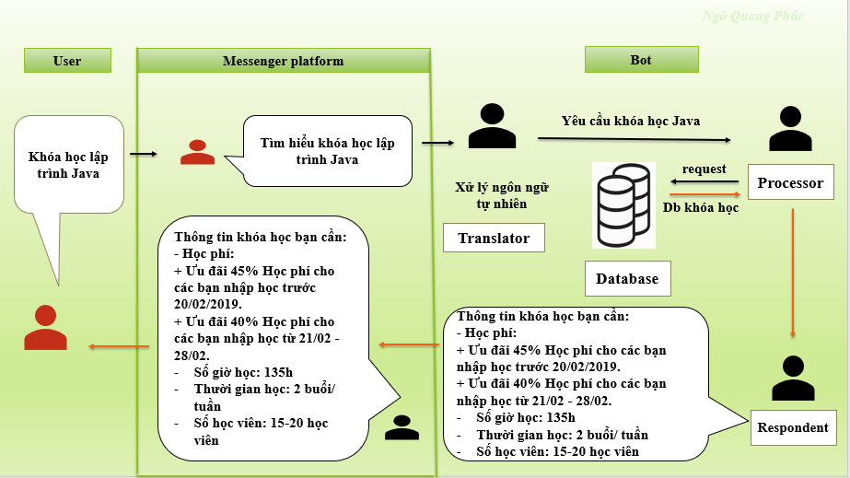

**Hình 1. Cách thức ChatBot làm việc**

Các nguyên nhân dẫn tới việc ChatBot ngày càng được sử dụng phổ biến:

* ChatBot thực sự có ích trong hầu hết các hệ thống hoạt động trực tuyến với số lượng người sử dụng vô cùng lớn, nó hỗ trợ hoặc có thể thay thế con người trong một số tác vụ như: chăm sóc khách hàng, trả lời và đưa ra thông tin về sản phẩm hay tin tức, …
* Hiện nay có vô số nền tảng hỗ trợ trò chuyện trực tuyến như: Facebook Messenger, Skype, Slack, …
* Số lượng người sử dụng mạng Internet, điện thoại thông minh và các thiết bị hỗ trợ tiên tiến ngày càng tăng cao.
* Các Platform hỗ trợ tạo ChatBot ngày càng nhiều.
* Có những bước tiến vượt trội trong công nghệ AI (trí thông minh nhân tạo) như: xử lý âm thanh, hình ảnh, xử lý ngôn ngữ tự nhiên, ...

### 2.1.3. Mốt số bài toán quan trong trong thiết lập ChatBot

#### **2.1.3.1. Bài toán xác định intent – ý định từ phía người dùng**

Intent hiểu một cách đơn giản là các ý định từ người dùng mong muốn ChatBot hỗ trợ, phản hồi thông tin.

*Ví dụ:*

Khi người dùng muốn ChatBot yêu cầu một số thông tin về khóa học lập trình Java như sau:

- Khóa học bắt đầu khi nào?

- Bao nhiêu tiền?

- Kéo dài bao lâu?

- Học viên nhận lại được gì từ khóa học?

Intent trong ChatBot được phân chia vào 2 nhóm chính:

* Intent ngẫu nhiên (*casual intents*):

Intent ngẫu nhiên là những intent mở đầu hoặc kết thúc cho một cuộc trò chuyện giữa người dùng và ChatBot. Những lời chào hoặc cảm ơn từ khách hàng có thể tương tác với Bot như: hi, hello, xin chào, tạm biệt, bye, …  Những intent này sẽ Bot phản hồi tới khách hàng bằng các câu như: “Xin chào, chúng tôi có thể giúp được gì cho bạn?” hay “Tạm biệt, cảm ơn bạn.”. Loại Intent này cũng bao gồm những intent phủ nhận (*negative*) hoặc khẳng định (*affirmative*) là các câu nói như: “Ok”, “vâng”, “không”, “Dĩ nhiên!”, … Với các intent này, ChatBot thay vì phải đưa kịch bản có sẵn vào các cuộc trò chuyện, nó có thể xử lý các intent trực tiếp từ người dùng.

* Intent nghiệp vụ (*business intents*).

Các intent nghiệp vụ là phần bắt buộc bạn phải lên sẵn kịch bản cho Bot, các intent sẽ được kết nối trực tiếp với ý đồ ban đầu từ Bot trong quá trình xây dựng kịch bản. Giả sử intent đó là thông tin của một khóa học lập trình, khi có 1 câu nói “Khi nào khóa học bắt đầu?” là một intent nghiệp vụ, nó có chức tìm ra thời gian bắt đầu của khóa học, chúng ta có thể gắn nhãn nó bằng một cái tên như: “ask_time”. Nếu trong trường hợp xác định các intent sai ChatBot sẽ đưa ra cho người dùng những phản hồi thiếu tính chính xác, khiến Bot của bạn hoạt động không có hiệu quả.

ChatBot có thể dễ dàng nhận biết được những cách diễn đạt của cùng một intent thông qua các câu văn khác nhau hay thậm chí là một cụm từ rút gọn từ người dùng khi họ đưa ra yêu cầu hỗ trợ tới hệ thống ChatBot.

  Giả sử, với mục đích là câu hỏi về học phí của khóa học lập trình Java tại trung tâm X nào đó, người dùng có thể sử dụng một số cách nói sau đây:

- Tham gia khóa học lập trình Java của trung tâm mình mất bao nhiêu tiền ạ?

- Học phí khóa học lập trình Java ?

- Học phí

Cách tiếp cận với việc xử lý ngôn ngữ Tiếng Việt thích hợp nhất cho những ChatBot tiếng Việt là dựa trên mô hình lai (*hybrid model*) hoặc mô hình học máy thống kê bởi vì hiện nay, các công cụ xử lý tiếng Việt còn chưa được đầy đủ. Ví dụ: “Học phí khóa học **laapj** trình Java ?”. Trong tiếng Việt chúng ta cần phải xử lý các vấn đề chữ không dấu và mix giữa có dấu và không có dấu. Ngoài ra chúng ta cũng cần phải xử lý các từ viết tắt và ngôn ngữ chat.

Bài toán phân lớp intent được phát biểu theo mô hình phân lớp văn bản dưới đây:

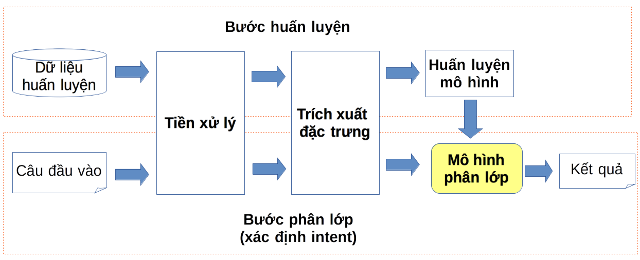

**Hình 2. Kiến trúc của hệ thống phân lớp intent**

Các thành phần cơ bản của Hệ thống phân lớp intent bao gồm:

* Tiền xử lý dữ liệu:

Các thao tác “làm sạch” dữ liệu bằng cách chuẩn hoá dữ liệu giống như: loại bỏ những thông tin bị thừa, chuyển đổi các từ được viết tắt chuyển các từ viết sai chính tả thành những từ được viết đúng chính tả, …

* Trích xuất đặc trưng:

Tiến hành trích xuất những đặc trưng từ các dữ liệu được làm sạch ở bước tiền xử lý. Giai đoạn này mang tính quyết định đến độ xác thực của mô hình này. Dữ liệu cần phân tích tỉ mỉ. Đặc biệt, để có thể trích xuất được những đặc trưng tốt, chúng ta cần phải sử dụng đến cả những kiến thức chuyên môn ở trong mỗi một miền ứng dụng cụ thể.

* Huấn luyện mô hình:

Áp dụng các thuật toán học máy để có thể học ra một mô hình phân lớp với đầu vào là các đặc trưng được trích xuất ở bước trên. Mô hình phân bao gồm các vector trọng số tương ứng với các đặc trưng được trích xuất hoặc các luật phân lớp.

* Phân lớp:

Sau khi xây dựng xong mô hình phân lớp các intent, chúng ta sẽ tiến hành phân lớp các câu hội thoại mới. Những câu hội thoại mới này cũng sẽ đi qua các bước tiền xử lý rồi đến trích xuất đặc trưng. Cuối cùng mô hình phân lớp sẽ xác định “điểm số” cho mỗi một intent và đưa ra một intent có tỉ lệ phần trăm cao nhất.

#### **2.1.3.2. Bài toán trích xuất thông tin (entity)**

Trong bài toán này, chúng ta bắt buộc phải trích xuất những thông tin cần thiết ở bên trong mỗi một intent. Những thông tin này chính là những entity - thực thể thuộc về một loại đối tượng cụ thể nào đó nào đó.

Giả sử, khi đặt vé xe khách, hệ thống cần phải có các thông tin về ngày giờ hành khách muốn đi, địa điểm xuất phát và địa điểm muốn đến của hành khách. Các loại thực thề mà NLU hỗ trợ:

- Số (*number*)

- Vị trí đi và đến (*location*)

- Khoảng cách (*distance*)

- Thời gian (*datetime*)

- Khoảng thời gian (*duration*)

- Địa chỉ liên lạc (*contact*)

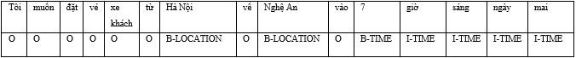

**Hình 3. Mô hình B-I-O trong trích xuất thông tin**

Mô hình B-I-O bao gồm B: Beginning, I: Inside, O: Outside

Câu hội thoại chính là đầu vào của một module trích xuất thông tin. Module này cần phải xác định được vị trí của các thực thể trong câu như: vị trí bắt đầu và vị trí kết thúc của các thực thể. Ta có ví dụ sau:

* Câu: “Tôi muốn đặt vé xe khách từ Hà Nội về Nghệ An vào 7 giờ sáng ngày mai.”
* Xác định các thực thể: “Tôi muốn đặt vé xe khách từ **[Hà Nội]-location** về **[Nghệ An]-location** vào **[7 giờ sáng ngày mai.]-time”.**

#### **2.1.3.3. Bài toán quản lý hội thoại**

Các thông tin về ngữ cảnh - *context* và quản lý những trạng thái của cuộc hội thoại - *dialog state* trong các cuộc hội thoại dài - *long conversation* giữa Bot và người dùng sẽ được ChatBot ghi nhớ. Vấn đề quản lý hội thoại - *dialoge management* quyết định đến việc đảm bảo trao đổi giữa Bot và người trở nên xuyên suốt.

Quản lý hội thoại có các vai trò sau đây:

- quản lý các trạng thái hội thoại (*dialogue state*),

- nhận đầu vào từ các thành phần NLU,

- đầu ra cho các thành phần sinh ngôn ngữ (*Natural Language Generation - NLG*),

- ngữ cảnh của cuộc hội thoại (*dialogue context*).

Một số mô hình quản lý hộp thoại phổ biến được áp dụng cho ChatBot hiện nay:

- mô hình máy trạng thái hữu hạn (FSA - Finite State Automata),

- kết hợp giữa hai mô hình,

- mô hình Frame-based (Slot Filling).

***\* Mô hình máy trạng thái hữu hạn (FSA - Finite State Automata):***

FSA là một dạng mô hình quản lý hội thoại đơn giản nhất. Giả sử, một trung tâm tin học có một hệ thống tư vấn khách hàng, phục vụ cho các học viên muốn tìm hiều thông tin của một khóa học lập trình Java. ChatBot có nhiệm vụ là lấy các thông tin khách hàng như: tên, số điện thoại, khóa học muốn theo học, thời gian có thể theo học khóa học này.

  Trong hình vẽ dưới đây là mô hình quản lý hội thoại của ChatBot tư vấn học viên của trung tâm tin học. Các câu hỏi mà *dialogue manager* hỏi người dùng tương ứng chính là các trạng thái của FSA. Các hành động này hoàn toàn phụ thuộc vào phản hồi của người dùng cho các câu hỏi được đặt ra, chúng sẽ được ChatBot thực hiện tương ứng với các cung nối giữa các trạng thái tương ứng. Với mô hình FSA, phía định hướng người sử dụng trong cuộc hội thoại là ChatBot.

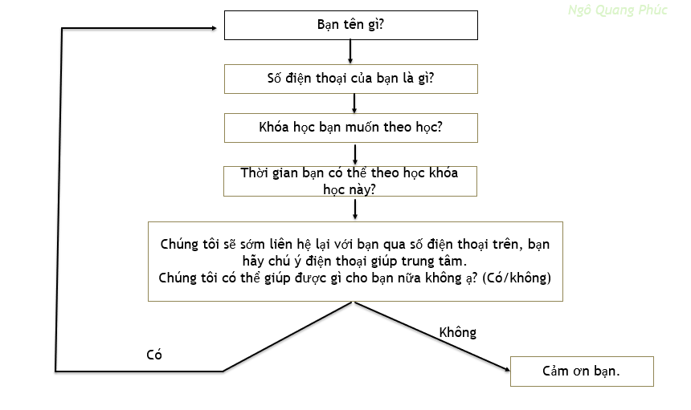

**Hình 4. Minh hoạ quản lý hội thoại theo mô hình máy trạng thái hữu hạn FSA**

Ưu điểm của mô hình FSA:

Quản lý hội thoại theo mô hình này là khá đơn giản và ChatBot sẽ định trước dạng các câu trả lời người dùng mong muốn. Đối với các hệ thống ChatBot phức tạp, khi người dùng đưa ra quá nhiều thông tin khác nhau trong cùng một câu hội thoại thì mô hình này không thực sự phù hợp. Xét ví dụ ở trên, khi học viên cung cấp tên và số điện thoại của mình trong cùng một câu trả lời, nếu như Bot hỏi lại số điện thoại của học viên, điều này sẽ dẫn tới sự khó chịu cho học viên.

***\* Mô hình Frame-based (Form-based):***

Mô hình Frame-based được sử dụng để có thể giải quyết được vấn đề mà mô hình FSA gặp phải ở trên. Frame-based sẽ dựa trên các frame đã được định sẵn để định hướng cho các cuộc hội thoại, các frame chứa những thông tin (*slot*) cần điền và những câu hỏi tương ứng mà *dialogue manager* đưa ra cho học viên.

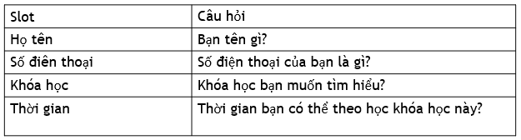

**Hình 5. Frame cho ChatBot hỏi thông tin học viên muốn tìm hiểu khóa học**

Mô hình Frame-based có thành phần quản lý dialogue sẽ đưa ra những câu hỏi tới học viên và điền các thông tin cần thiết vào các slot dựa trên những thông tin cần thiết mà học viên đã cung cấp cho mô hình. Hệ thống sẽ phải điền các slot tương ứng và ghi nhớ để không phải hỏi lại những câu hỏi đã có câu trả lời khi các câu trả lời từ người dùng được đưa ra cùng lúc.

## **2.2. Tổng quan về TensorFlow**

### *2.2.1. Khái niệm*

Thư viện Tensorfow là một thư viện phần mềm mã nguồn mở dùng cho học máy trong nhiều loại tác vụ nhận thức và hiểu ngôn ngữ, nó hỗ trợ mạnh mẽ các phép toán học dùng cho việc tính toán trong Deep Learning và Machine Learning. Tensorflow cho phép thực hiện các phép tính toán song song trên các máy tính khác nhau, hoặc trên nhiều CPU, GPU trong cùng một máy. Tensorflow cung cấp các Api làm việc với Python, C++ hoặc Java.

Tensorflow có khả năng tương thích và mở rộng tốt. Tensorfow đang được sử dụng phổ biến hiện nay, nó được Google phát triển cho Machine Learning để có thể phục vụ cả nghiên cứu lẫn xây dựng các ứng dụng trong thực tế, dưới đây là một số dự án nổi tiếng có sử dụng đến Tensorflow:

- Các sản phẩm thương mại của Google như: Gmail, Google Photos, nhận dạng giọng nói, chức năng tìm kiếm.

- WaveNet: Chuyển văn bản thành giọng nói - Wavenet: Mô hình tổng quát cho âm thanh thô (Oord et al., 2016).

- Vẽ hình – Vẽ cùng với một mạng lưới thần kinh (Ha et al., 2017)

### *2.2.2. Lịch sử của TensorFlow*

Trong một vài năm trước, Deep Learning có thể đưa ra một lượng lớn dữ liệu khổng lồ , điều này giúp nó bắt đầu trở nên vượt trội hơn so với các thuật toán Machine Learning khác. Google nhận thấy rằng họ có thể sử dụng lĩnh vực này để cải thiện các dịch vụ của mình như: Gmail, ảnh, công cụ tìm kiếm Google. Do đó Google tiến hành xây dựng một Framework gọi là Tensorflow cho phép các nhà nghiên cứu và nhà phát triển làm việc cùng nhau trên một mô hình AI. Sau khi được phát triển và nhân rộng, nó cho phép nhiều người sử dụng nó.

### *2.2.3. Kiến trúc TenorFlow*

Kiến trúc Tensorflow hoạt động trong ba phần:

- Tiền xử lý dữ liệu

- Xây dựng mô hình

- Đào tạo và ước tính mô hình

Tensorflow lấy đầu vào là một mảng đa chiều, còn được gọi là Tensor.  Đầu vào đi vào ở một đầu, và sau đó nó chảy qua hệ thống với nhiều hoạt động khác nhau và xuất đầu ra.

### *2.2.4. Môi trường phát triển Tensorflow*

Giai đoạn phát triển: Đây là qua trình bạn đào tạo mô hình. Đào tạo thường được thực hiện trên máy tính để bàn hoặc máy tính xách tay của bạn.

Giai đoạn suy luận: Sau khi đào tạo xong, có thể tiến hành chạy Tensorflow trên nhiều nền tảng khác nhau. Bạn có thể chạy nó trên một số nền tảng sau đây: Máy tính để bàn chạy Windows, macOS hoặc Linux; Đám mây như một dịch vụ Web; Các thiết bị di động như iOS và Android

Lưu ý: một khi mô hình được đào tạo, bạn có thể chạy nó trên một máy khác mặc dù bạn đào tạo nó trên nhiều máy khác nhau. Ta cũng có thể đào tạo mô hình và sử dụng trên GPU hoặc CPU. Deep Learning dựa vào rất nhiều phép nhân phức tạp, TensorFlow thực hiện tính toán nhân ma trận một cách nhanh chóng vì nó được viết bằng C ++.  TensorFlow cũng có thể được truy cập và kiểm soát bởi các ngôn ngữ khác như Python hoặc Java.

## **2.3. Tổng quan về Python**

### *2.3.1. Khái niệm Python*

Python được tạo ra bởi **Guido van Rossum** vào năm 1990, nó là một ngôn ngữ lập trình động, một ngôn ngữ lập trình bậc cao, hướng đối tượng, thông dịch và đa mục đích. Python được đánh giá là một ngôn ngữ lập trình mạnh và dễ học với cộng đồng người sử dụng ngôn ngữ này rất đông.

### *2.3.2. Đặc điểm của Python*

Một số đặc điểm của Python:

- Là một ngôn ngữ lập trình đơn giản, dễ học: số lượng từ khóa của Python khá ít, cấu trúc và cú pháp của Python lại đơn giản, khá rõ ràng.

- Python là mã nguồn mở và miễn phí, do đó chúng ta có thể sử dụng các phần mềm, các chương trình được viết bằng Python và tự do phân phối cũng như có thể thay đổi mã nguồn của Python. Python có thể chạy trên nhiều nền tảng như: macOS, Windows, Linux.

- Python là một ngôn ngữ thông dịch, vì vậy quá trình debug sẽ trở nên dễ dàng hơn. Đây chính là một trong những yếu tố quan trọng khiến cho Python trở nên phổ biến và thu hút được nhiều người học.

- Hướng đối tượng: mọi thứ trong Python đều là hướng đối tượng, nó còn hỗ trợ các phương thức lập trình theo hướng cấu trúc và theo hàm.

### *2.3.3. Ứng dụng của Python*

Python được ứng dụng vào một số mục đích như:

- Lập trình web: tạo nhiều website phổ biến như: Youtube, Instagram, Google, …

- Hỗ trợ xây dựng các ứng dụng như: Sublime text, Blender, Ansible, Ubuntu, ...

- Python xây dựng các hệ thống Machine Learning như: numpy - xử lý các đối tượng mảng N chiều, scikit-learn - giải thuật machine learning cho việc phân tích dữ liệu và khai thác dữ liệu, đặc biệt là Tensorflow.

### *2.3.4. Cài đặt Python*

Vào đường link sau đây: <https://www.python.org/downloads/> để download Python:

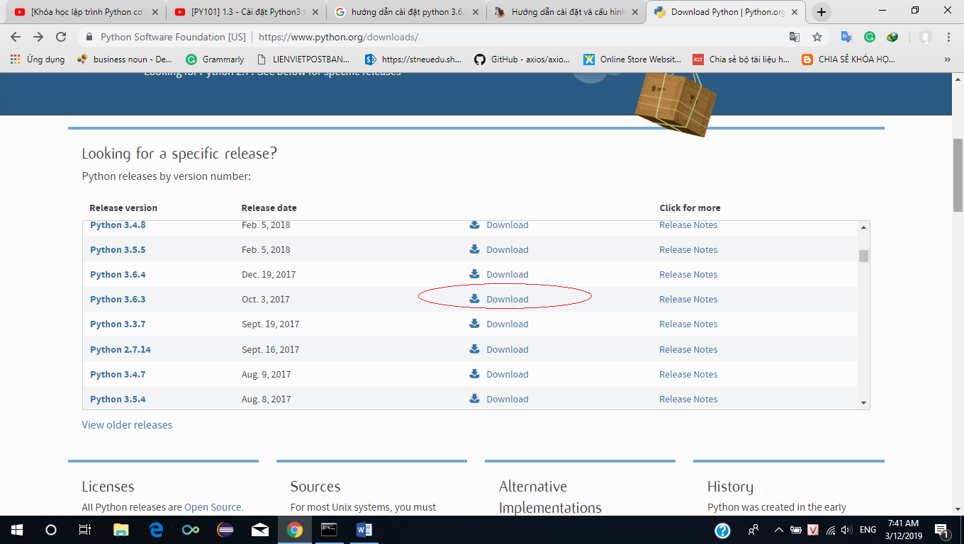

**Hình 6. Trang Download Python**

Sau khi download xong chúng ta sẽ có một file:

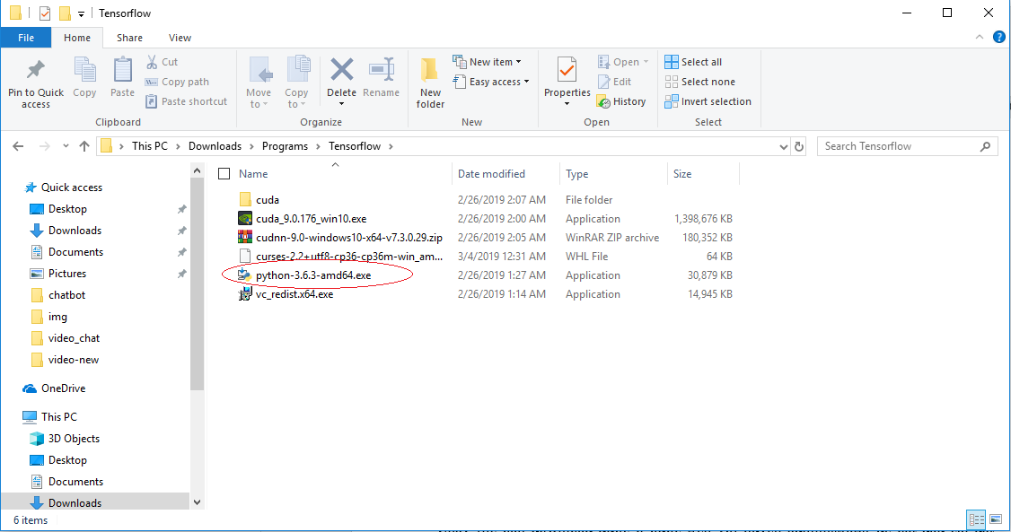

**Hình 7. File cài đặt Python**

Chạy file với quyền administrator để có thể bắt đầu việc cài đặt. Chọn "Customize Installation" để có thể tùy chọn để có thể cài đặt Python theo ý muốn. Chú ý tích chọn Add Python 3.6 to PATH để cài đặt biến môi trường cho Python.

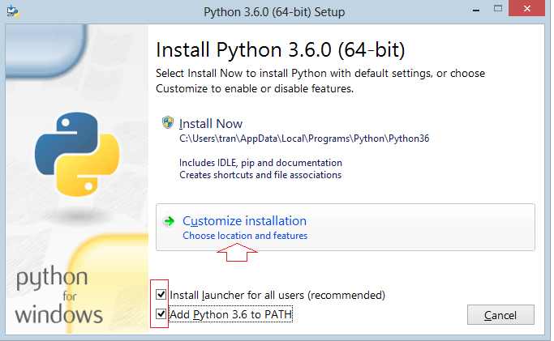

Lựa chọn các Optional phù hợp với bạn:

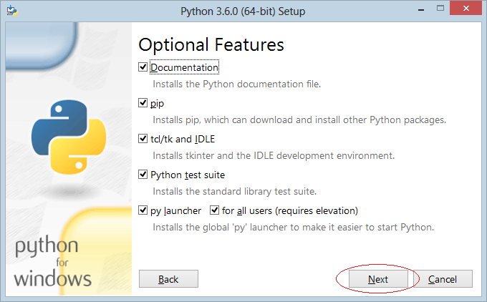

Click Install và chờ đợi quá trình cài đặt hoàn tất.

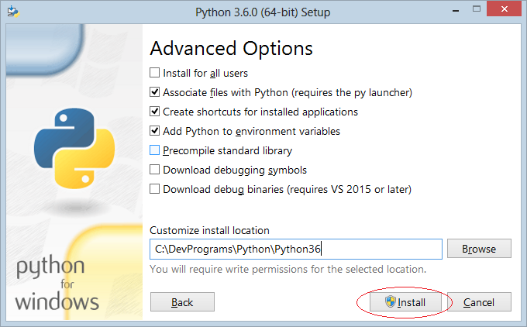

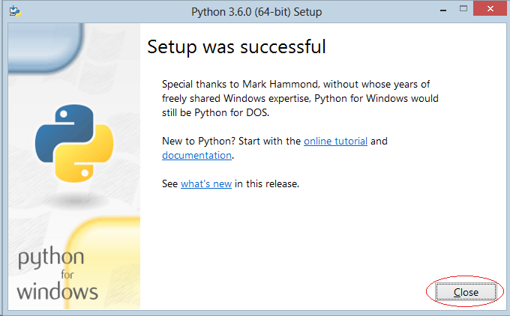

**Hình 8. Quá trình cài đặt Python**

Để kiểm tra chúng ta mở Command Prompt (cmd) và gõ lệnh

**cd C:/** **🡺 C:\>python**

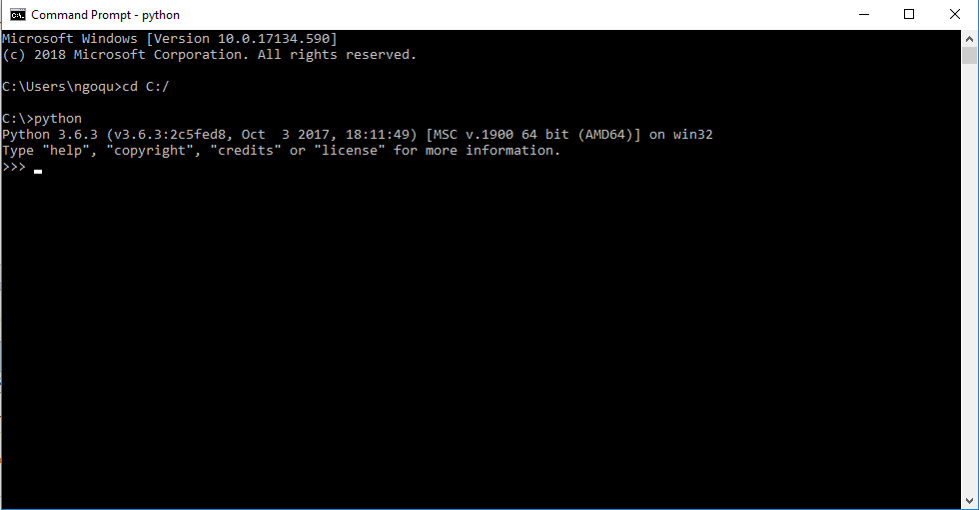

### *2.3.5. Cài đặt Jupyter notebook*

[Jupyter Notebook](http://jupyter.org/) là một ứng dụng web mã nguồn mở cho phép bạn tạo hay chia sẻ các văn bản chứa: live code; mô phỏng; văn bản diễn giải

Jupyter Notebook là một công cụ tuyệt để: học Python, xử lý và biến đổi dữ liệu, mô phỏng số học (vẽ biểu đồ), thống kê mô hình hay học machine learning.

Truy cập <https://jupyter.org/> :

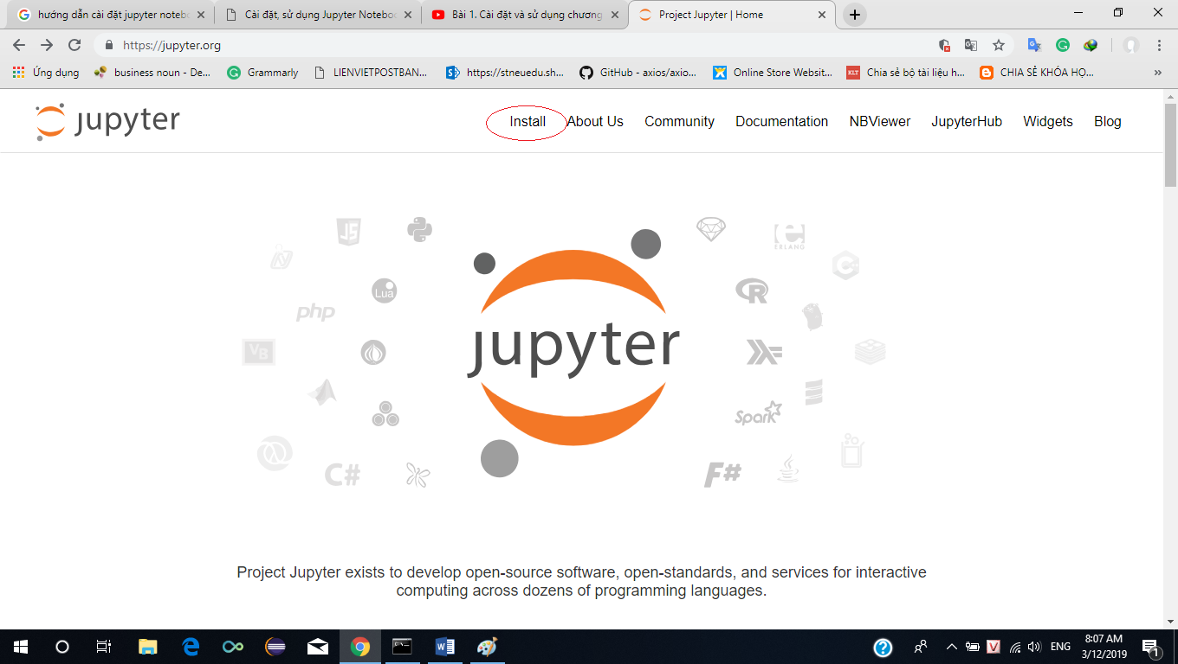

**Hình 9. Giao diện cài đặt Jupyter Notebook**

Trong cửa sổ Command Prompt (cmd) gõ hai dòng lệnh sau:

**pip install --upgrade pip**

**pip install jupyter**

Sau khi quá trình hoàn tất gõ lệnh:

**jupyter notebook**

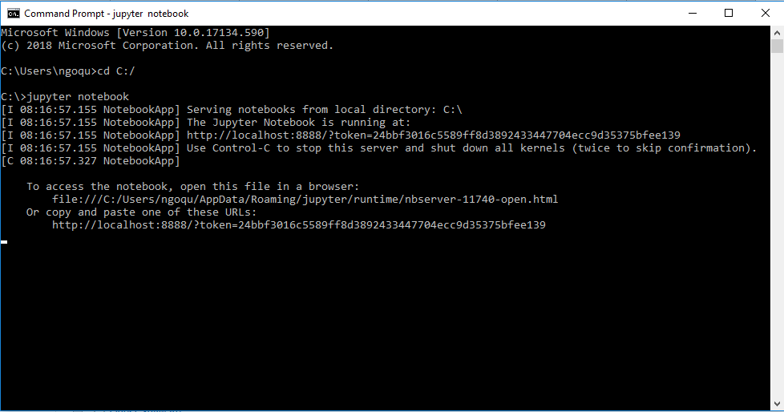

**Hình 10. Cài đặt Jupyter bằng CMD**

Giao diện Jupyter:

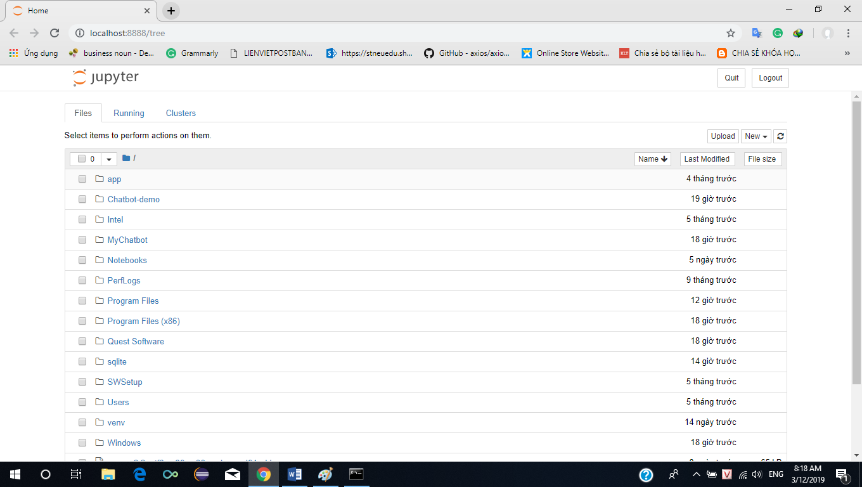

**Hình 11. Giao diện điển hình của Jupyter Notebook**

## **2.4. Sqlite và Sqlite Studio**

### *2.4.1. Sqlite*

Truy cập vào đường dẫn <https://www.sqlite.org/download.html> để tải và cài đặt SQLite, SQLite cung cấp nhiều phiên bản cho các nền tảng khác nhau như: Windows, Linux và Mac. Bạn có thể lựa chọn cho mình một phiên bản thích hợp để tải xuống.

Phiên bản sử dụng cho Windows:

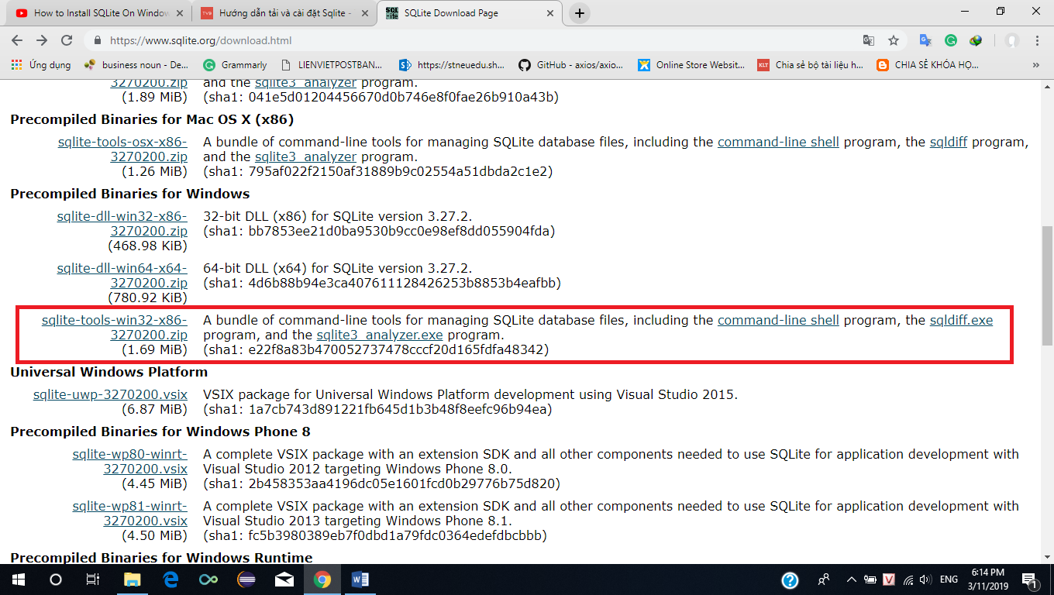

**Hình 12. Download phiên bản sqlite cho Windows**

Cài đặt SQLite khá đơn giản chúng ta chỉ cần thực hiện 2 bước dưới đây.

- Tạo thư mục **C:\sqlite**.

- Gải nén tệp vừa tải xuống vào thư mục **C:\sqlite** vừa tạo.

Mở cửa sổ dòng lệnh và điều hướng đến thư mục **C:\ sqlite**. Tổ hợp phím **Window + R** mở **command line** để xác minh cài đặt thành công **sqlite**. Sau đó gõ lệnh **cd c:\sqlite** và **sqlite3** vào hộp thoại cmd và nhấn **Enter** kết quả như sau:

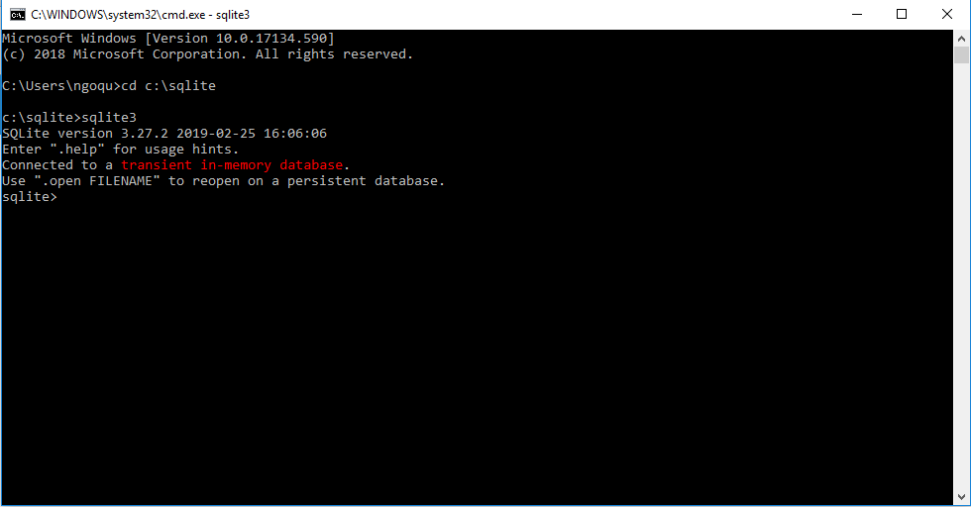

**Hình 13. Cài đặt Sqlite thành công**

Bạn có thể gõ lệnh **.help** để xem tất cả các lệnh có sẵn trong **sqlite3**. Để dễ dàng trong khâu quản lý Sqlite chúng ta có thể sử dụng công cụ quản lý cơ sở dữ liệu **Sqlite Studio**.

### *2.4.2. Công cụ GUI Sqlite*

Công cụ Sqlite Studio giúp chúng ta dễ dàng thao tác và quản lý cơ sở dữ liệu Sqlite. Link download Sqlite Studio ngay bên dưới đây:

<https://drive.google.com/file/d/1NIiXqsAWOiWwxNGd0yEPOB4syaey-TyC/view>

Tải file và giải nén thực hiện lần lượt các bước sau:

|  |  |
| --- | --- |
|  |  |
|  |  |
|  |  |
|  |  |

|  |  |
| --- | --- |
|  | **Hình 14. Cài đặt Sqlite Studio** |
|  |  |

Giao diện Sqlite Studio sau khi cài đặt hoàn tất:

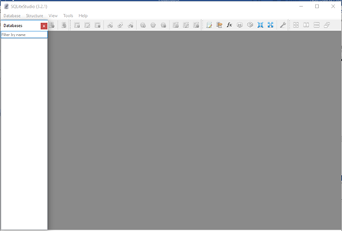

**Hình 15. Giao diện Sqlite Studio**

## **2.5. Một số thư viện quan trọng**

### *2.5.1. Cài đặt spaCy / spaCy Model*

*\* Cài đặt* ***spaCy***

Cài đặt **spaCy** với câu lệnh sau đây trong cmd (*Command Prompt*):

**pip install spacy**

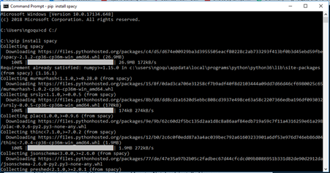

**Hình 16. Cài đặt spaCy**

Import spacy và kiểm tra version:

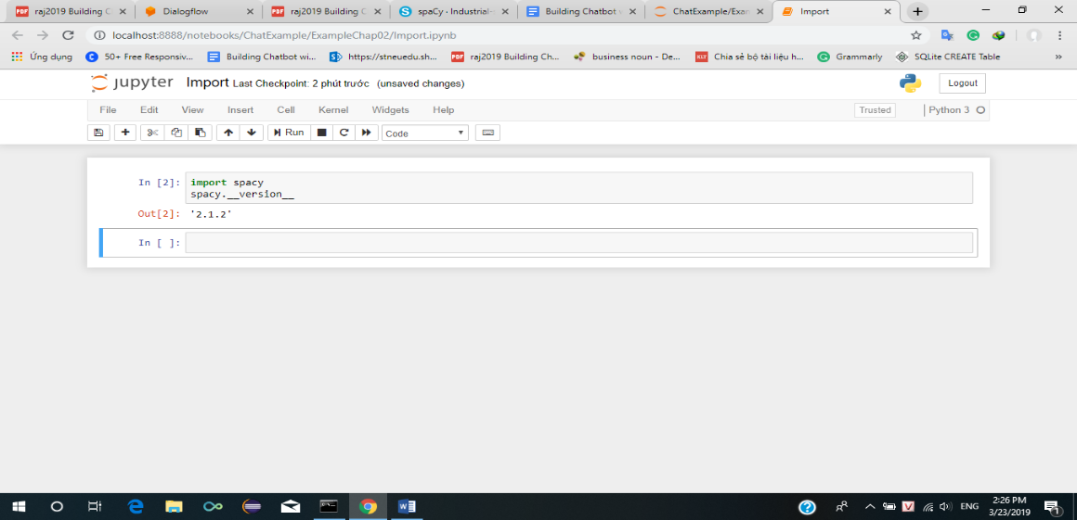

**Hình 17. Kiểm tra Version của spaCy**

*\* Cài đặt* ***spaCy Model****:*

Cài đặt spaCy Model với câu lệnh trong cmd (*Command Prompt*):

**python -m spacy download en**

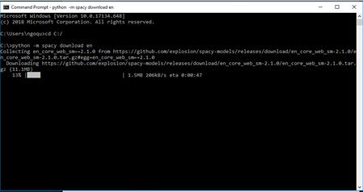

**Hình 18. Cài đặt spaCy Model**

### *2.5.2. Cài đặt Rasa*

*\* Cài đặt Rasa*

Chạy dòng lệnh trong cmd:

**pip install rasa-nlu**

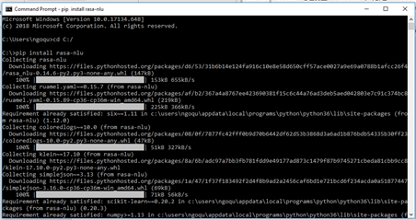

**Hình 19. Cài đặt Rasa**

*\* Pipeline trong Rasa*

- spacy_sklearn

- tensorflow_embedding

*\* Cài đặt Rasa NLU trainer*

Rasa NLU trainer là một công cụ tốt và tiện dụng để chỉnh sữa việc training dữ liệu của chúng ta từ trình duyệt của nó. Với nó chúng ta có thể dễ dàng thêm nhiều ví dụ để training dữ liệu hoặc chỉnh sữa những gì hiện có. Nó cũng giúp tiết kiệm thời gian từ việc chú thích dữ liệu theo cách thủ công. Rasa-nlu-trainer là một công cụ Javascript cơ bản, do đó cần cài đặt node.js để có thể chạy được công cụ này trên hệ thống của chúng ta. Các bước cài đặt bao gồm:

- Truy cập [https://www.npmjs.com/get-npm , download node.js](https://www.npmjs.com/get-npm%20,%20download%20node.js).

- Cài đặt theo hướng dẫn

Chạy câu lệnh:

**npm i -g rasa-nlu-trainer**

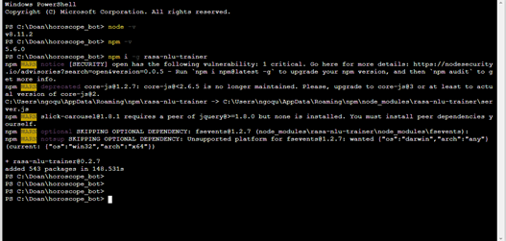

**Hình 20. Cài đặt Rasa-nlu-trainer**

*\* Cài đặt rasa-nlu-sdk*

Cài đặt rasa-nlu-sdk với dòng lệnh:

**pip install rasa-core-sdk==0.11.0**

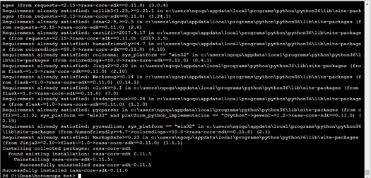

**Hình 21. Cài đặt Rasa-nlu-trainer**

### *2.5.4. Cài đặt Rasa-core*

Cài đặt rasa_core sử dụng cmd:

**pip install rasa_core==0.11.1**

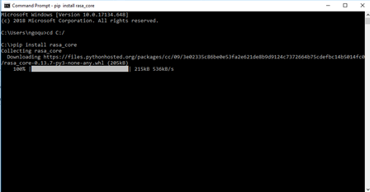

**Hình 22. Cài đặt Rasa core**

***\**** *Cài đặt Heroku CLI*

Link giao diện cài đặt Heroku CLI

<https://devcenter.heroku.com/articles/heroku-cli>

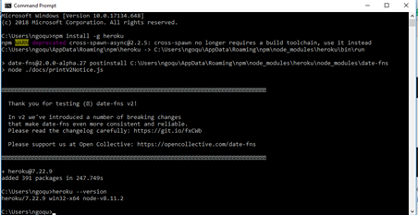

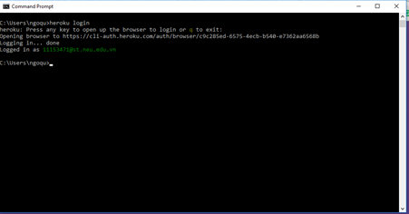

**Hình 23. Cài đặt Rasa core**

## **2.6. Các bước xây dựng một Chatbot với TensorFlow**

Mọi ChatBot trong lĩnh vực học máy, đều được quy về một bài toán là Question - Answering system. Công việc bạn cần làm đối với các hệ chuyên gia như vậy:

- Phân loại các câu hỏi.

- Mapping câu các trả lời.

- Trích xuất các câu trả lời.

Các bước xây dựng một ChatBot với TensorFlow với [TFlearn](http://tflearn.org/), [Tensorflow](https://www.tensorflow.org/), ngôn ngữ sử dụng là Python và công cụ Jupyter Notebook.

### *2.6.1. Chuẩn bị bộ dữ liệu*

Để có thể nâng hiệu quả làm việc của ChatBot bạn cần có một bộ dữ liệu đầy đủ và chính xác. Trong ví dụ này dữ liệu được sử dụng là một file Json, nó có thể giúp chúng ta có thể hình dung được cấu trúc của một bộ dữ liệu training bắt buộc phải có.

Mỗi một intent cần có:

- một tag: một cái tên duy nhất

- patterns: mẫu câu đầu vào được training bởi neural network để phân lớp

- responses: các câu trả lời được map để trả lời các yêu cầu trước đó từ người dùng.

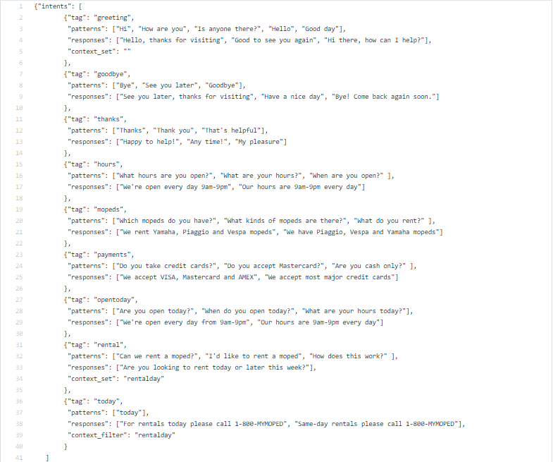

**Hình 24. Mẫu dữ liệu điển hình**

### *2.6.2. Training model*

Các thư viện cần thiết được import vào file:

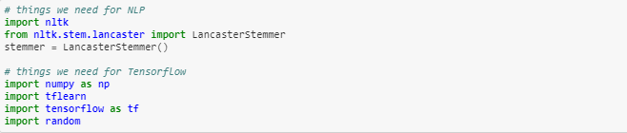

Import json và loading data training từ file intents.json.



Với file intents.json vừa được đưa vào bộ training, chúng ta cần tổ chức lại document, word, các classes để phân lớp và ignore_words (danh sách các từ không có tác dụng trong việc phân lớp, cần được làm loại bỏ khỏi văn bản).

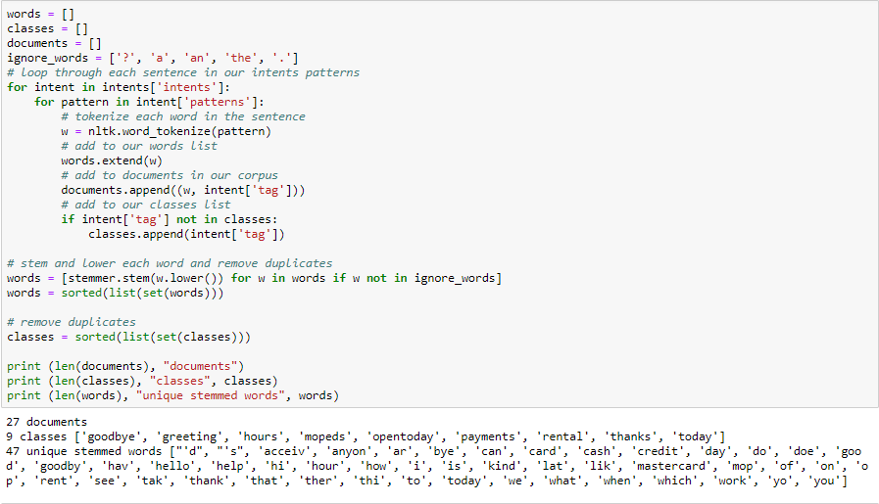

Cần phải chuyển bộ dữ liệu này sang dạng Tensor Number để dữ liệu có thể thể hoạt động được với Tensorflow,.

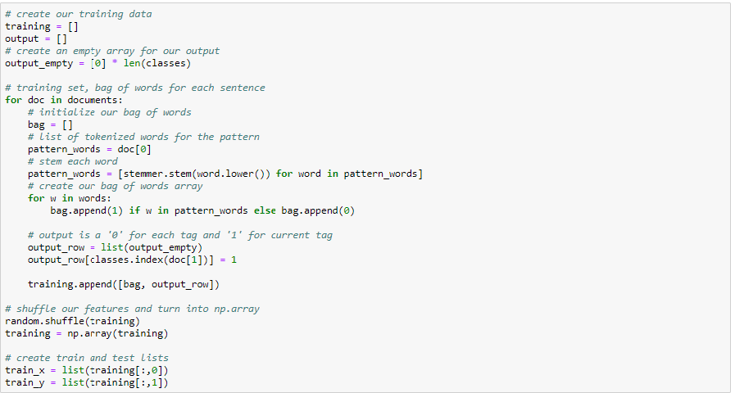

Dữ liệu thử nghiệm để đo độ chính xác của mô hình sẽ được Tensorflow lấy từ dữ liệu từ file *intents.json* khi dữ liệu bị xáo trộn. Sau khi chuyển dữ liệu dạng word thành dạng number, ta có:

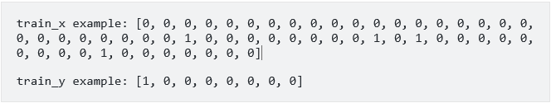

Với bộ dữ liệu ở trên, Tensorflow dễ dàng hiểu được các nội dung mà bạn muốn đào tạo. Bước tiếp theo là phải xây dựng Neural Network để Training Model.

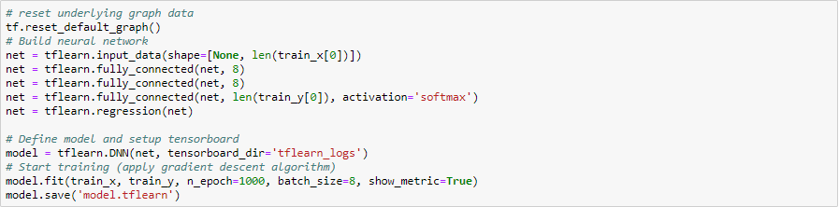

Chúng ta đang tiến hành xây dựng mạng Neural 2 lớp để đào tạo, lưu lại model và tài liệu để có thể sử dụng lại trong bước tiếp theo và hoàn thành quá trình này.



***2.6.3. Predict (Xây dựng ChatBot)***

Hệ thống phản hồi cho Chatbot được xây dựng bằng cách sử dụng intents đã được training ở bước trên. Tương tự như bước trên chúng ta tiến hành import các thư viện và load lại intents.json.

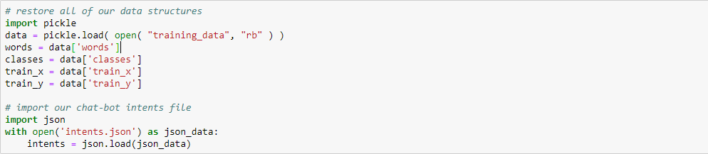

Load tensorflow model



Với các intent người dùng nhập vào ta cần phải tiền xử lý, tokenizer, hay chuyển sang bag-of-words để hệ thống có thể hiểu và phân loại về đúng lớp của nó.

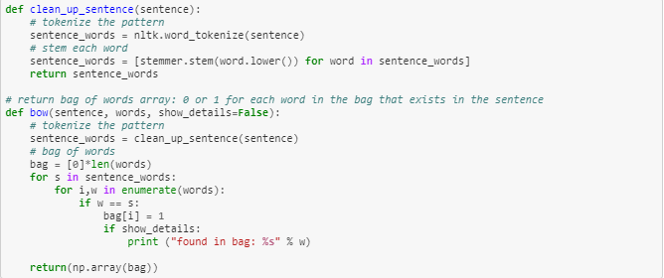

và kiểm tra đoạn code ở phía trên với dữ liệu người dùng có thể nhập vào lúc đặt hàng

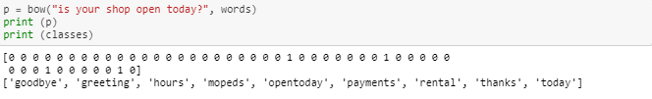

Như vậy là dữ liệu đầu vào đã xử lý xong, bây giờ tiến hành thao tác với bộ xử lý phản hồi của ChatBot

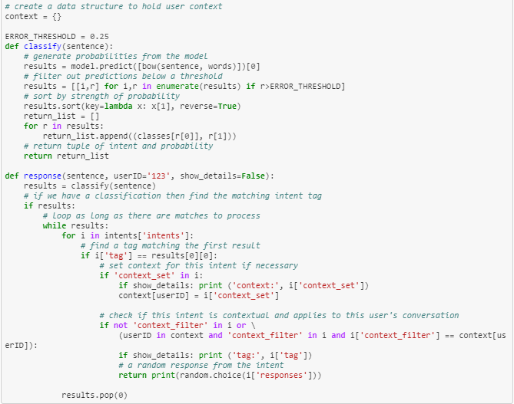

Hàm **model.predict()** được sử dụng để xác định yêu cầu từ người dùng thuộc vào loại nào, từ đó có thể đưa ra những phản hồi phù hợp nhất với các yêu cầu trước đó. Và kết quả:

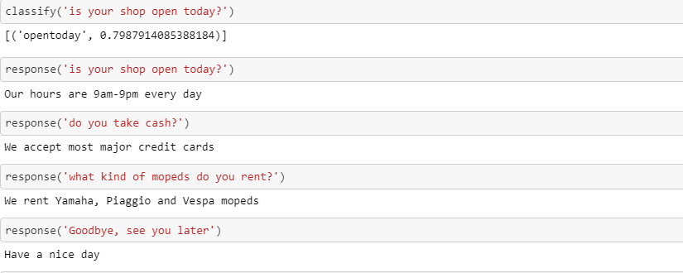

# **Chương 3:**

# **XÂY DỰNG HỆ THỐNG CHATBOT HỖ TRỢ TUYỂN SINH ĐẠI HỌC CHÍNH QUY ĐẠI HỌC KINH TẾ QUỐC DÂN**

## **3.1. Mô tả kiến trúc**

### *3.1.1. Kiến trúc hệ thống*

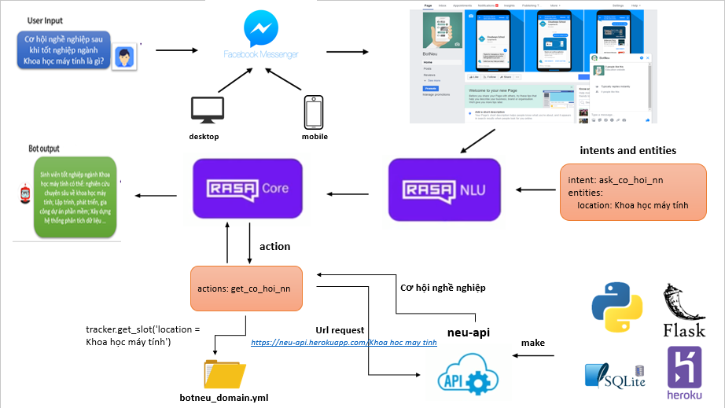

**Hình 25. Kiến trúc hệ thống**

Mô tả:

Hệ thống Messenger Bot được tích hợp vào một Facebook Page cụ thể, người dùng thông qua Messenger sử dụng trên Mobile hoặc Desktop gửi yêu cầu cho Bot – Input User, giả sử input User sau được gửi vào Messenger của Page: *“Cơ hội nghề nghiệp sau khi tốt nghiệp ngành Khoa học máy tính là gì?”.* Khi Bot nhận được input từ người dùng, Rasa NLU chịu trách nhiệm trích xuất các thực thể (entities) và ý định (intents). Ở trong ví dụ này, intent là *ask_co_hoi_nn* và entity là *Khoa học máy tính.* Sau khi xác đinh được hai yếu tố nêu trên, Rasa Core sẽ đảm nhận việc xử lý luồng và hành động (action) của Bot. Giả sử Bot sử lý action: *get_co_hoi_nn.* Class *get_co_hoi_nn* tồn tại trong file actions.py sẽ chứa hàm thực hiện lấy giá trị của entity *Khoa học máy tính* thong qua lệnh gọi *tracker.get_slot (location)* với location là entity *Khoa học máy tính*, sau khi lấy được giá đó, chúng ta sẽ thực hiện request đến API với Url là: [https://neu-api.herokuapp.com/Khoa hoc may tinh](https://neu-api.herokuapp.com/Khoa%20hoc%20may%20tinh), sau đó Api sẽ trả lại kết quả về cơ hội nghề nghiệp của chuyên ngành Khoa học máy tính cho Bot. Cuối cùng, Bot đưa ra những thông tin phù hợp nhất tới người dùng.

Lưu ý: Dữ liệu API được tạo ra chính là một REST API đơn giản bằng python với sự hỗ trợ của Flask Framework và hiển thị trên Heroku, quá trình tạo dữ liệu API này sẽ được trình bày chi tiết ở phần dưới.

### *3.1.2. Thông tin đầu vào và đầu ra*

* Thông tin đầu vào: Các thông tin đầu vào là các câu hỏi, các thông tin đầu vào mà Chatbot nhận từ người dùng, cụ thể là các câu hỏi về các vấn đề sau:

***-*** *Các thông tin liên quan tới tuyển sinh các ngành/chương trình học của nhà trường:*

***+*** Tên ngành và chương trình học

+ Chỉ tiêu xét tuyển

+ Tổ hợp xét tuyển

***+*** Mã ngành

+ Điểm trúng tuyển các năm từ 2015 cho tới 2018, …

*- Thông tin cụ thể về ngành/chương trình học:*

***+*** Mô tả ngắn về ngành/Chương trình học

***+*** Chương trình đào tạo chi tiết bao gồm tổng số tín chỉ, các môn học/học phần chính trong khung chương trình đào tạo.

+ Cơ hội nghề nghiệp trong tương lai

*- Một số thông tin cơ bản về nhà trường:*

***+*** Địa chỉ nhà trường

***+*** Hotline, Facebook, Website hỗ trợ thông tin tuyển sinh

+ Các phương thức xét tuyển của nhà trường

+ Các quy định, yêu cầu về chuẩn đầu ra, học bổng, …

Các câu hỏi này tồn tại trong hệ thống dưới dạng 1 file data.json như sau:

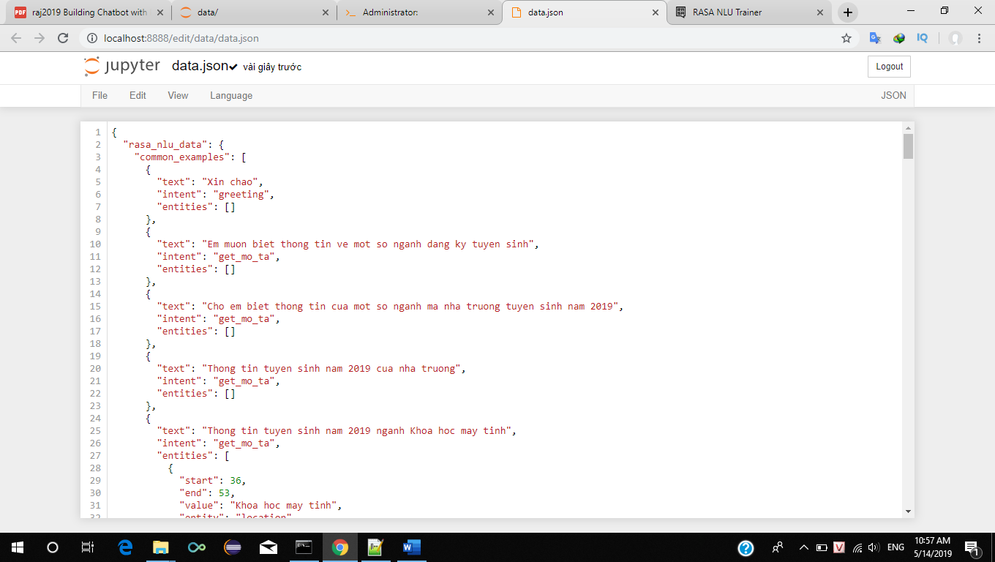

**Hình 26. File dữ liệu đầu vào của người dùng**

* Thông tin đầu ra:

Thông tin đầu ra được Chatbot cung cấp cho người dùng dưới dạng văn bản được trích xuất từ dữ liêu/API, Url Api: <https://neu-api.herokuapp.com/>

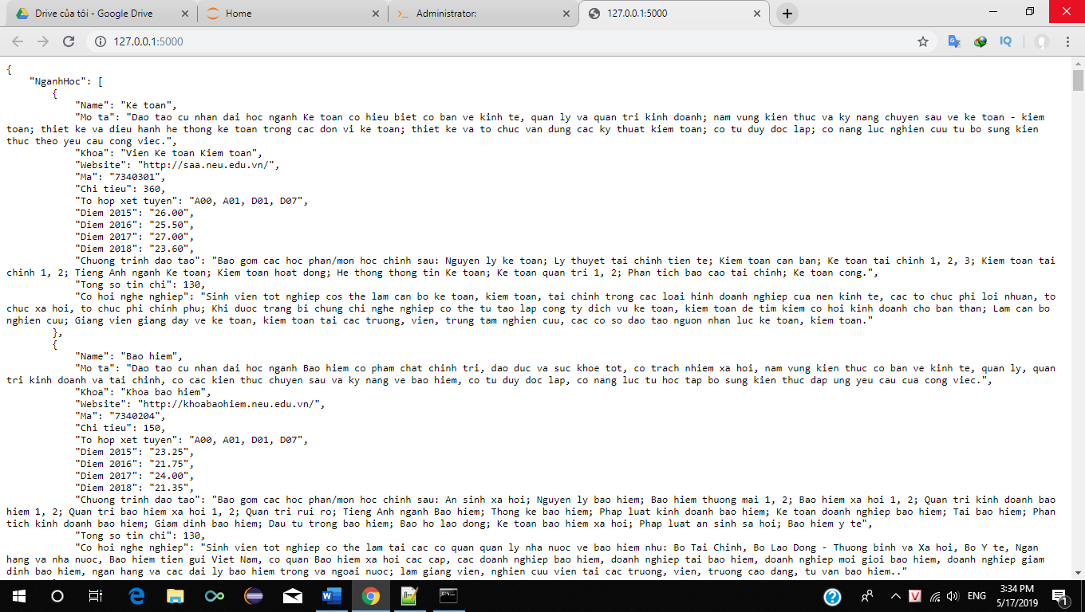

**Hình 27. API mẫu – dữ liệu đầu ra của Chatbot**

Bên cạnh dữ liệu được trích xuất từ Api, Chatbot còn cung cấp cho người dùng các thông tin tồn tại dưới dạng Templates trong file botneu_domain.yml

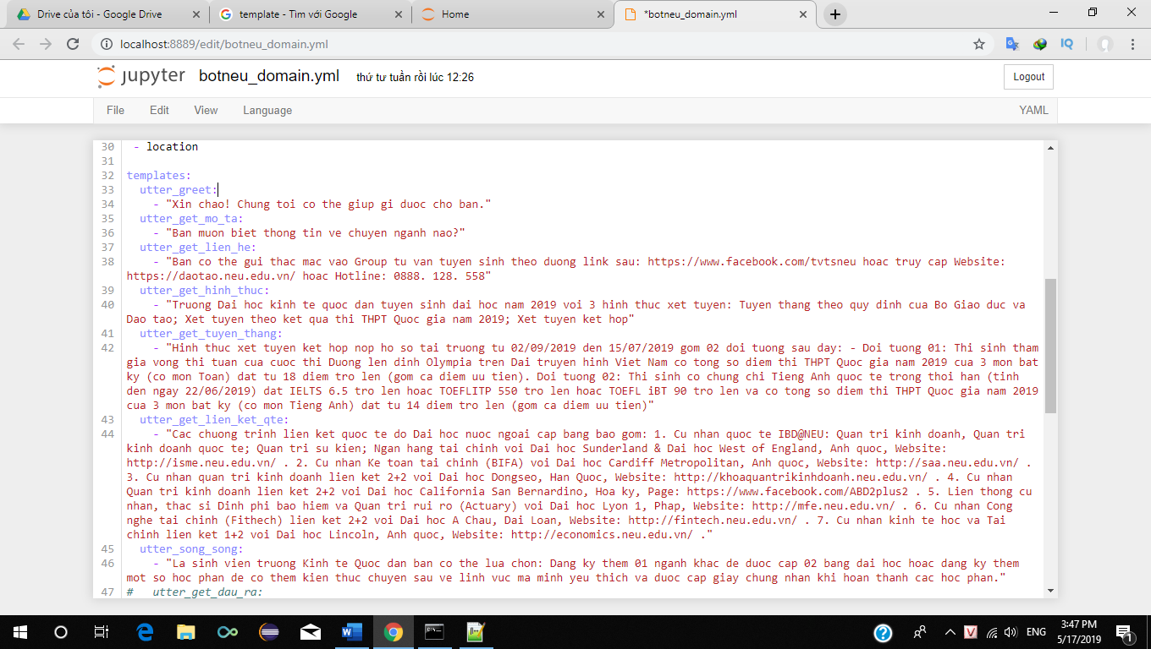

**Hình 28. Templates intent – dữ liệu đầu ra của Chatbot**

## **3.2. Xây dựng hệ thống**

### *3.2.1. Tạo dữ liệu cho mô hình trong định dạng JSON*

#### **3.2.1.1. Tạo file JSON – data.json**

Định dạng Json của dữ liệu mà Rasa NLU mong đợi là có một đối tượng cấp cao gọi là rasa_nlu_data, với các khóa common_examples, entity_synonyms, và regex_features. Từ khóa common_examples trong dữ liệu của chúng ta là vị trí trung tâm sẽ được sử dụng để đào tạo mô hình. Chúng ta thêm tất cả các ví dụ đào tạo của chúng ta trong mảng common_examples. regex_features là một công cụ giúp phân loại intent nhận ra các entity hoặc các intent và cải thiện độ chính xác trong việc phân loại intent.

Thực hiện lần lượt các bước sau:

- Tạo một folder có tên là **Doan**.

- Thay đổi thư mục làm việc hiện tại thành **Doan**.

- Bắt đầu với Jupyter Notebook.

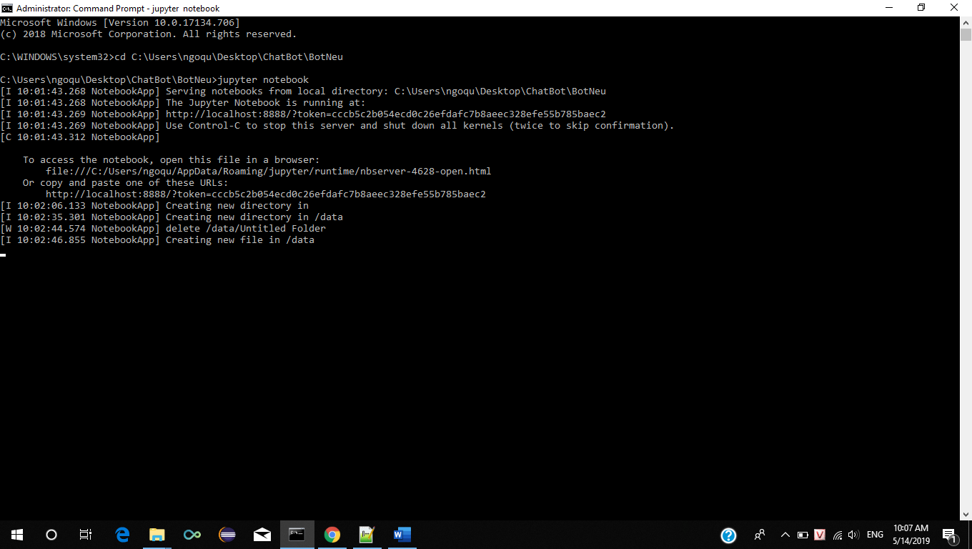

**Hình 29. Làm việc với Jupyter Notebook**

- Tạo một folder có tên là **data**.

- Chọn folfer **data** 🡪 **Text file**

- Thay đổi text file thành **data.json**  và viết các intent cho chatbot của bạn có nội dung giống với dữ liệu đầu vào từ người dùng.

Đối với bước 5 và 6, chúng ta có thể sử dụng các trình soạn thảo như Sublime, Notepad ++, PyCharm, … để làm việc với tệp Json.

#### **3.2.1.2. Tạo Rest-Api với Flask app trên Heroku**

[REpresentational State Transfer (viết tắt là REST)](https://en.wikipedia.org/wiki/Representational_state_transfer) ​​là một kiểu thiết kế kiến ​​trúc phát triển web, phân chia các nguồn tài nguyên API một cách hợp lý để có thể dễ dàng truy cập, thao tác và mở rộng dữ liệu. Các thành phần được viết sao cho có thể dễ dàng được quản lý thông qua các yêu cầu HTTP đơn giản và trực quan nhất, với những yêu cầu được sử dụng phổ biến nhất đó là GET, POST, PUT, và DELETE.

Rest API là một ứng dụng chuyển đổi các cấu trúc dữ liệu có phương thức để kết nối với các ứng dụng và các thư viện, nó không được xem như là một công nghệ mà nó là một giải pháp để tạo ra các ứng dụng dịch vụ web để thay thế cho các kiểu khác như: SOAP hoặc WSDL.

Flask là một web frameworks, được xây dựng dựa trên ngôn ngữ lập trình Python. Flask cho phép chúng ta xây dựng các ứng dụng web từ đơn giản cho tới các ứng dụng phức tạp khác. Nó có thể tạo các API cũng như các ứng dụng web như: các trang blog, web, trang wiki hoặc một trang web thương mại.

Quy trình tạo API:

Để có thể tiến hành xây dựng Api ta cần cài đặt một số thư viện / môi trường sau (chạy các câu lệnh trong Terminal của Jupyter Notebook):

- Cài đặt môi trường và kích hoạt môi trường:

**python -m venv venv**

**venv\Scripts\activate.bat**

**-** Cài đặt thư viện:

+ Flask:

**pip install Flask**

+ Flask-RESTful:

**pip install flask-restful**

+ Flask-SQLAlchemy:

**pip install flask-sqlalchemy**

+ Gunicorn:

**pip install gunicorn**

Bây giờ tiến hành xây dựng Flask Api hiển thị trên Heroku, lần lượt tạo 2 file data.py và app.py có nội dung như sau:

File data.py:

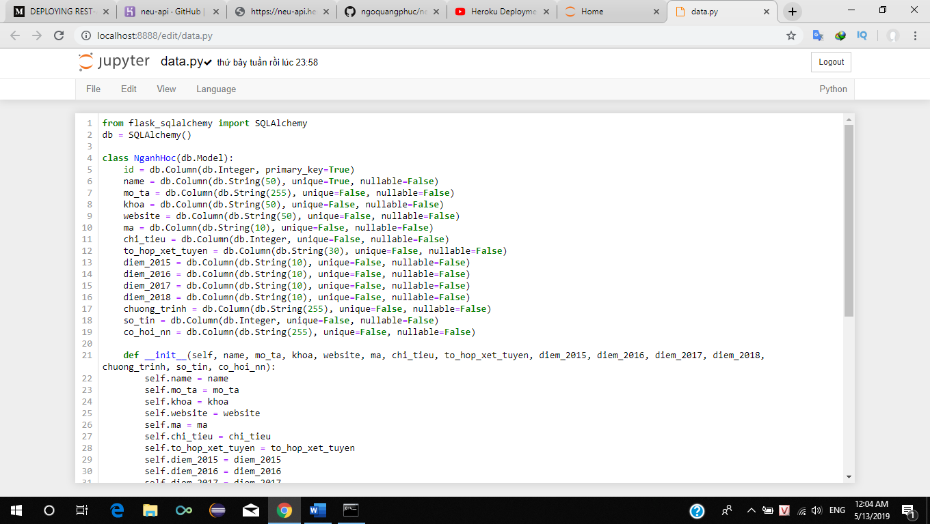

**Hình 30. Làm việc với Jupyter Notebook**

Trong data.py ở trên, tôi đã tạo ra một model rất đơn giản để lưu trữ các trường dữ liệu của Khoa, xem chi tiết tại file data.py tại link GitHub: <https://github.com/ngoquangphuc/neu-api/blob/master/data.py> Điều này sẽ tạo ra một bảng tương ứng trong SQLite với các trường được cung cấp trong model này.

File app.py:

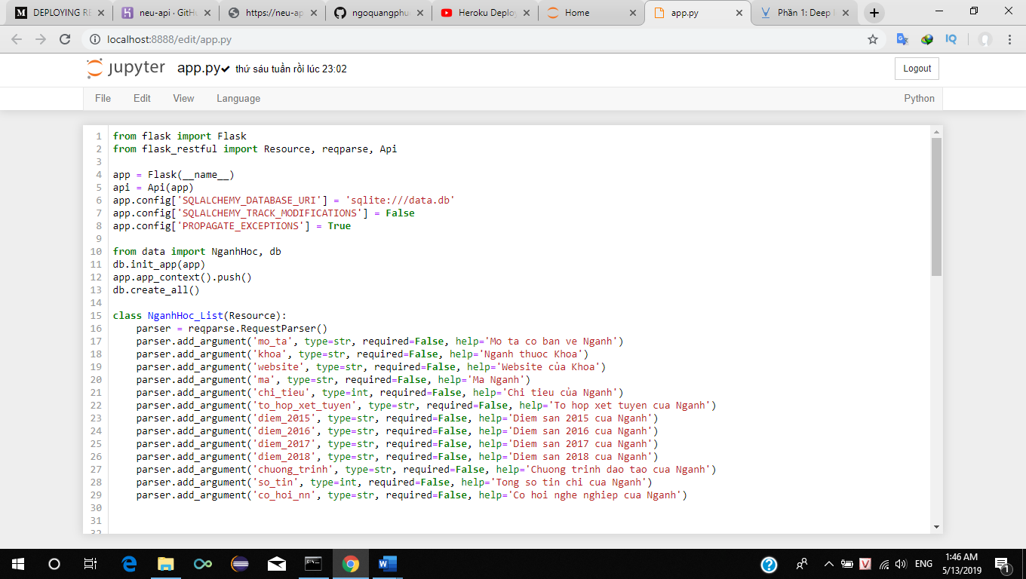

**Hình 31. File app.py**

Trong file app.py ở trên, ứng dụng đã được cấu hình với sự khởi tạo của các extension và cuối cùng tạo cơ sở dữ liệu, xem chi tiết tại file data.py tại link GitHub: <https://github.com/ngoquangphuc/neu-api/blob/master/app.py>. Câu lệnh cuối cùng tạo nên một hệ cơ sở dữ liệu mới tại những vị trí đã được cung cấp dựa vào SQLALCHEMY DATABASE URI nếu một cơ sở dữ liệu không tồn tại ở vị trí đó, ngược lại nó sẽ tải ứng dụng cùng với một cơ sở dữ liệu tương tự. Đồng thời tạo các tôi đã viết phương thức GET, POST, PUT, và DELETE để có thể thao tác với dữ liệu.

Để chạy ứng dụng ta thực thi câu lệnh trong cmd:

**python app.py**

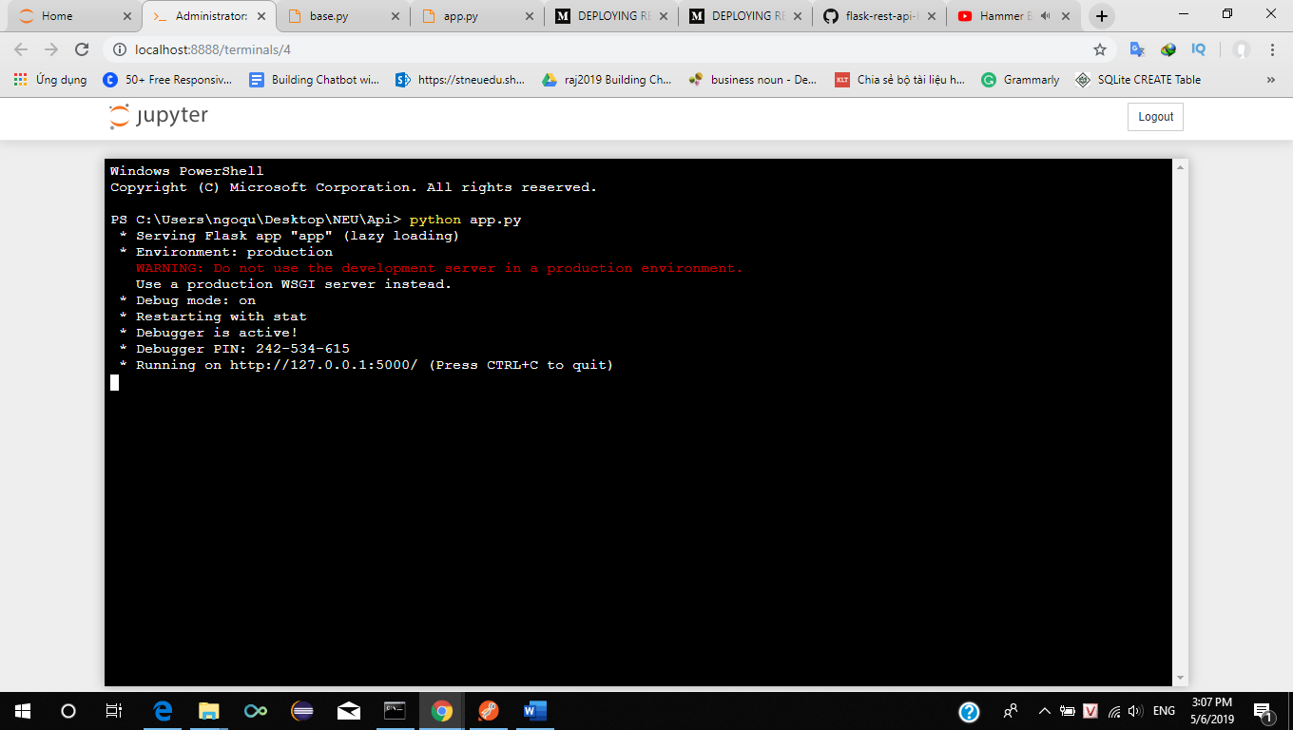

**Hình 32. Chạy ứng dụng, truy cập Url**

Muốn biết ứng dụng hoạt động hay không, truy cập <http://127.0.0.1:5000/> trong trình duyệt kiểm tra.

Phương thức Get (được sử dụng để yêu cầu dữ liệu từ một tài nguyên được chỉ định):

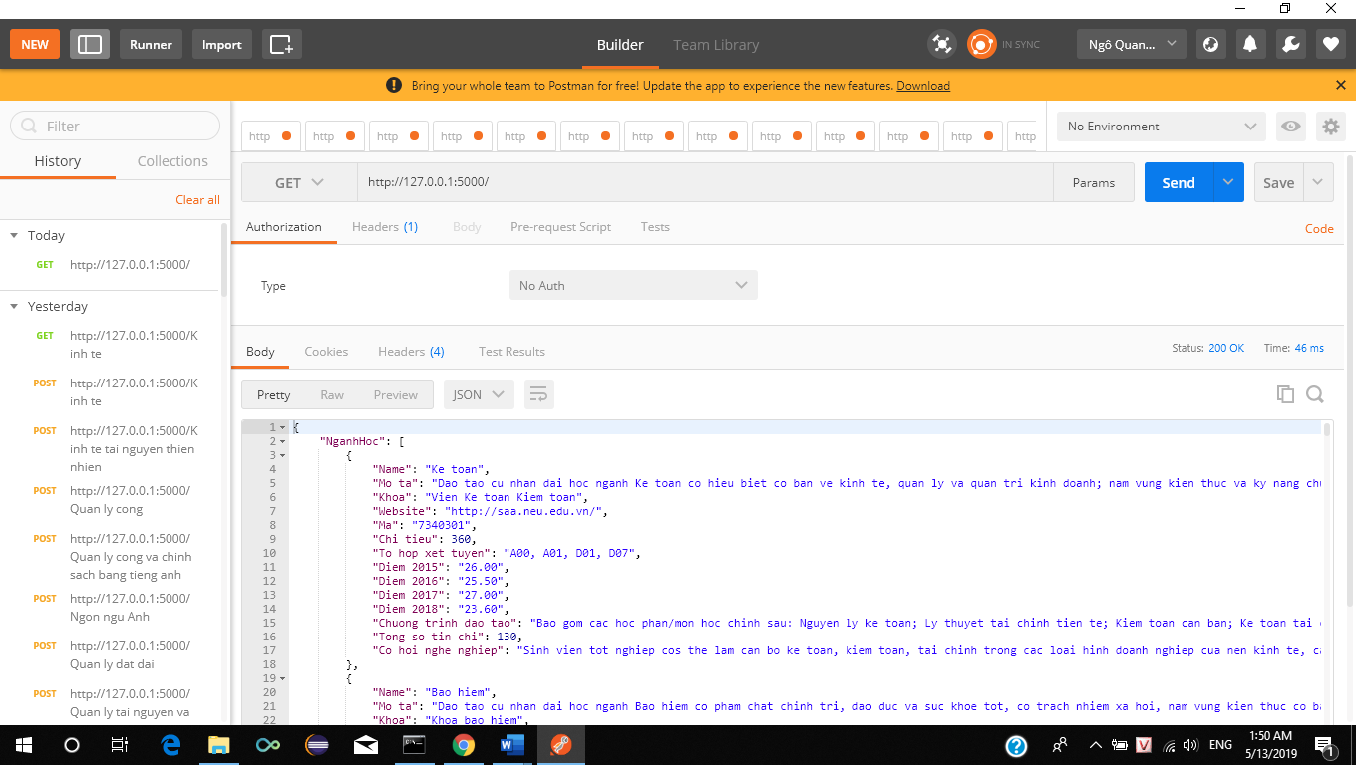

**Hình 33. Phương thức GET**

Phương thức Post (được sử dụng để gửi dữ liệu đến máy chủ để tạo tài nguyên):

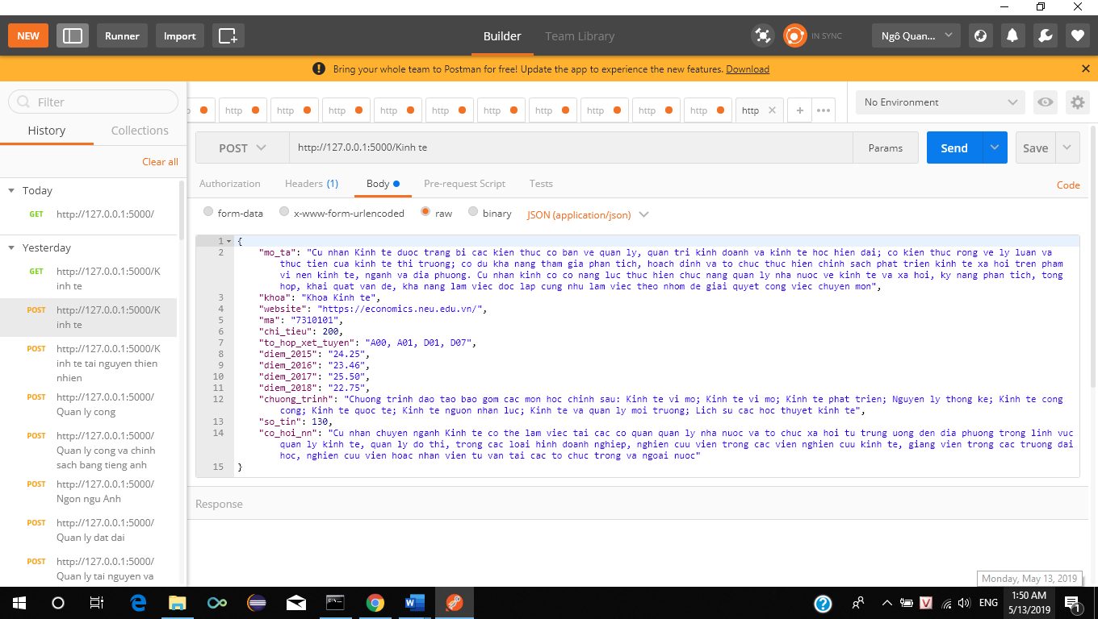

**Hình 34. Phương thức POST**

Phương thức Put (được sử dụng để gửi dữ liệu đến máy chủ để tạo / cập nhật tài nguyên):



**Hình 35. Phương thức Put**

Phương thức Delete (sử dụng để xóa dữ liệu từ một tài nguyên được chỉ định):

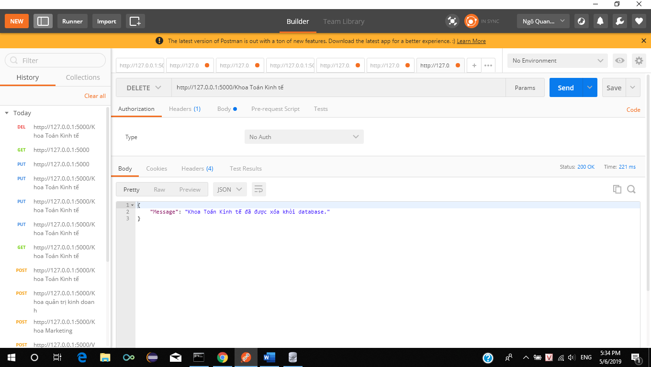

**Hình 36. Phương thức DELETE**

Heroku là một dịch vụ nền tảng (PaaS) cho phép nhà phát triển xây dựng, phân phối, theo dõi, mở rộng và vận hành các ứng dụng của mình hoàn toàn trên đám mây. Lợi ích của Heroku là chúng ta có thể dễ dàng tải ứng dụng của mình chạy trên https, bỏ qua tất cả những cơ sở hạ tầng phức tạp khó hiểu.

Tạo tài khoản trên Heroku:

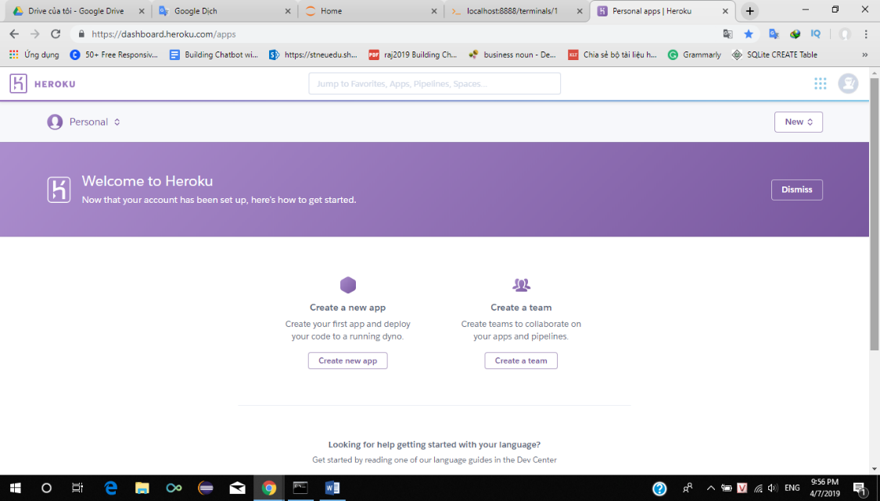

**Hình 37. Giao diện Heroku**

Bây giờ chúng ta sẽ bắt đầu triển khai ứng dụng của mình trên Heroku. Chúng ta tạo một ứng dụng trên Heroku:

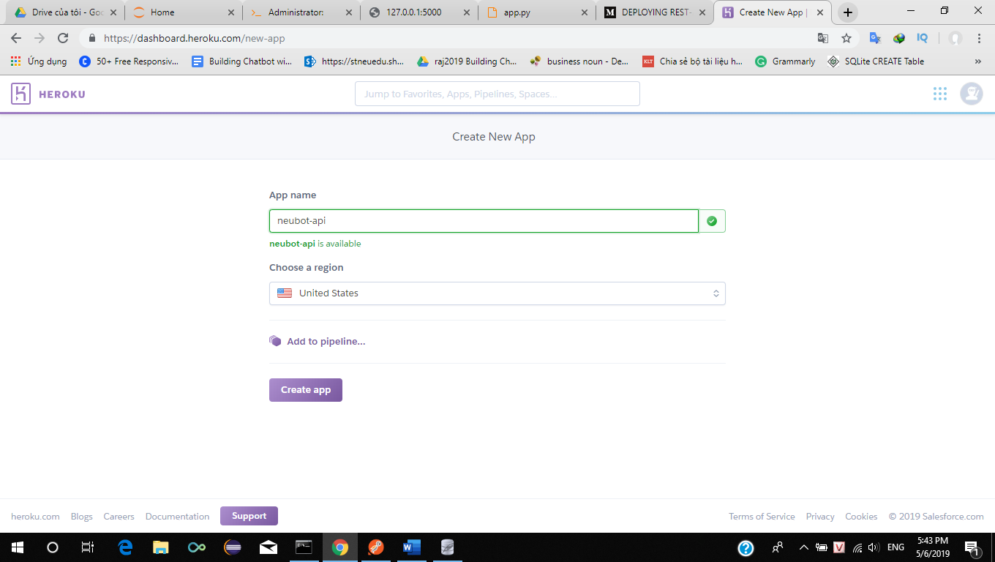

**Hình 38. Tạo app trên Heroku**

Các bước sử dụng GitHub để hiển thị app

- Tạo file requirements.txt

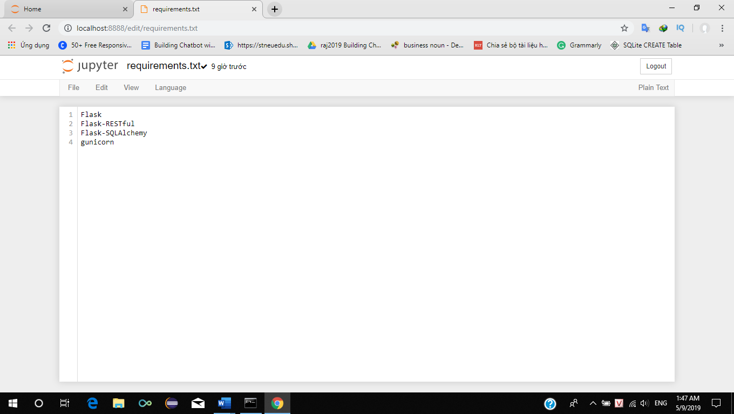

**Hình 39. Nội dung file requirements.txt**

Đây chỉ là một tệp văn bản khá đơn giản chứa tên của những thư viện sử dụng trong ứng dụng, bao gồm flask, flask-restful, flask-sqlalchemy và gunicorn - một tùy chọn triển khai trên các máy chủ để hoạt động đúng các ứng dụng python trên đám mây.

- Tạo file runtime.txt - tệp văn bản chứa tên phiên bản python bạn đang sử dụng, ở đây tôi sử dụng bản python 3.6.3

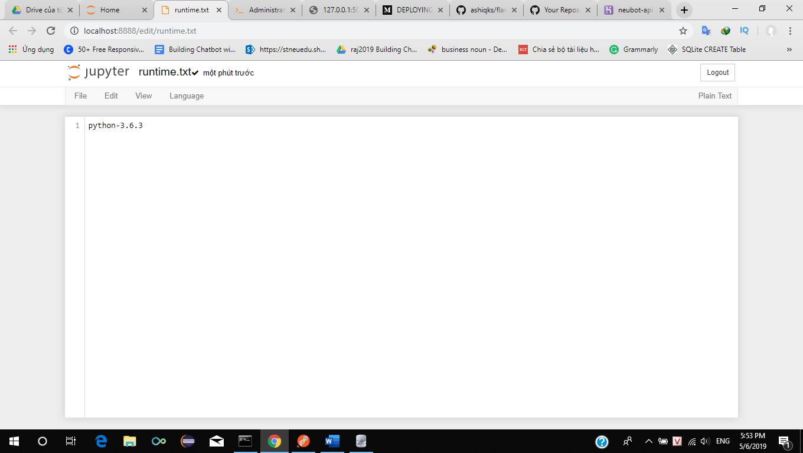

**Hình 40. Nội dung file runtime.txt**

- Tạo file Procfile

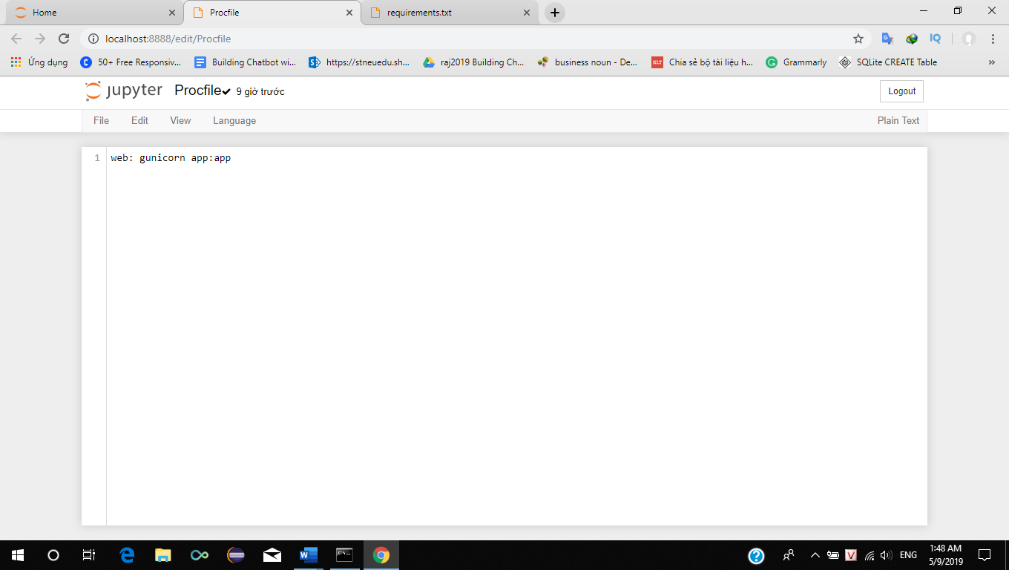

**Hình 41. Nội dung file Procfile**

Nội dung tệp này cho biết bạn đang sử dụng dịch vụ web của gunicorn. Sau khi hoàn thiện đầy đủ các file, tiến hành đẩy các file lên Github: <https://github.com/ngoquangphuc/neu-api>

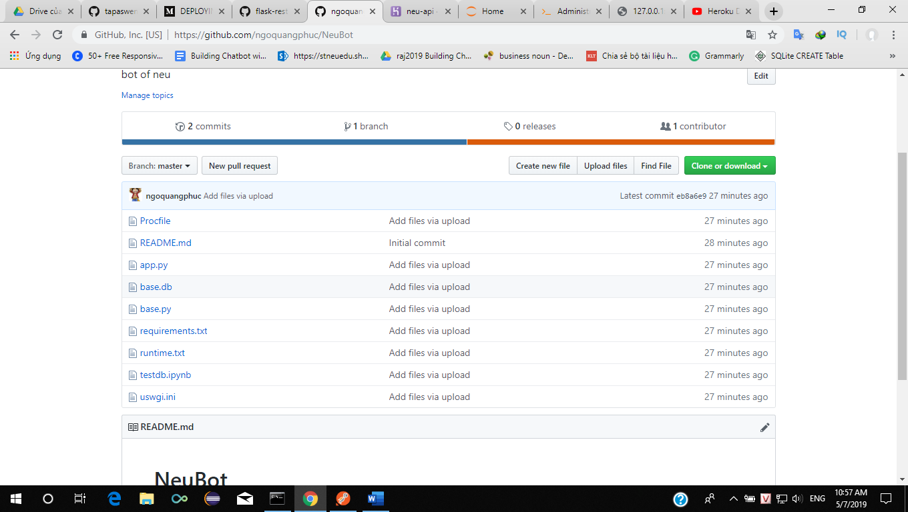

**Hình 42. Code trên GitHub**

Quá trình kết nối Heroku với Github được thực hiện lần lượt qua các bước dưới đây:

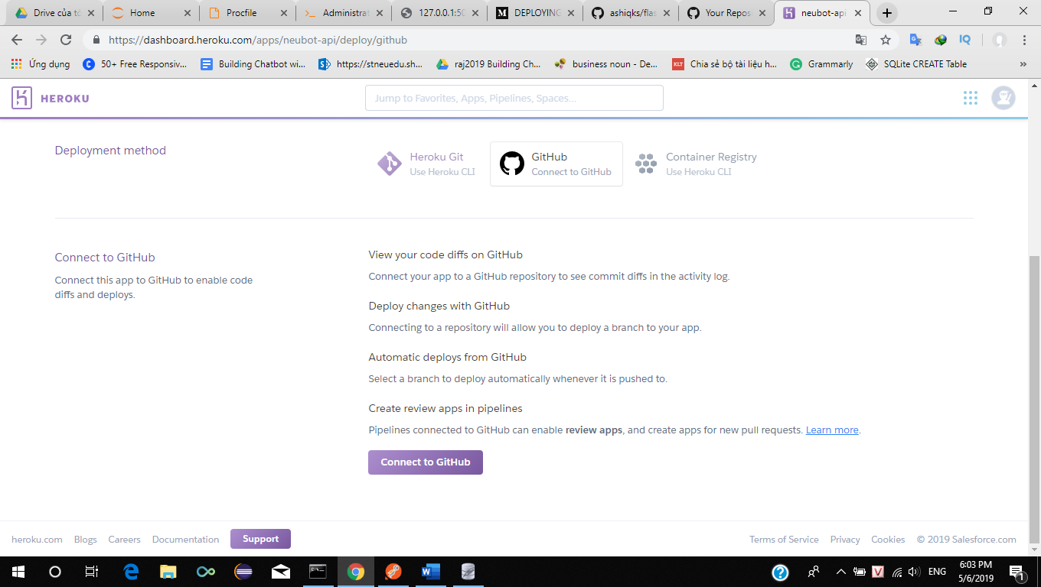

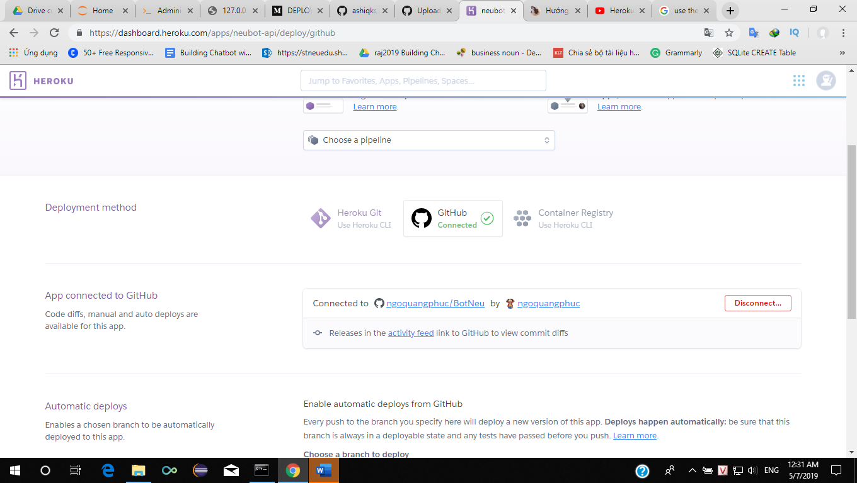

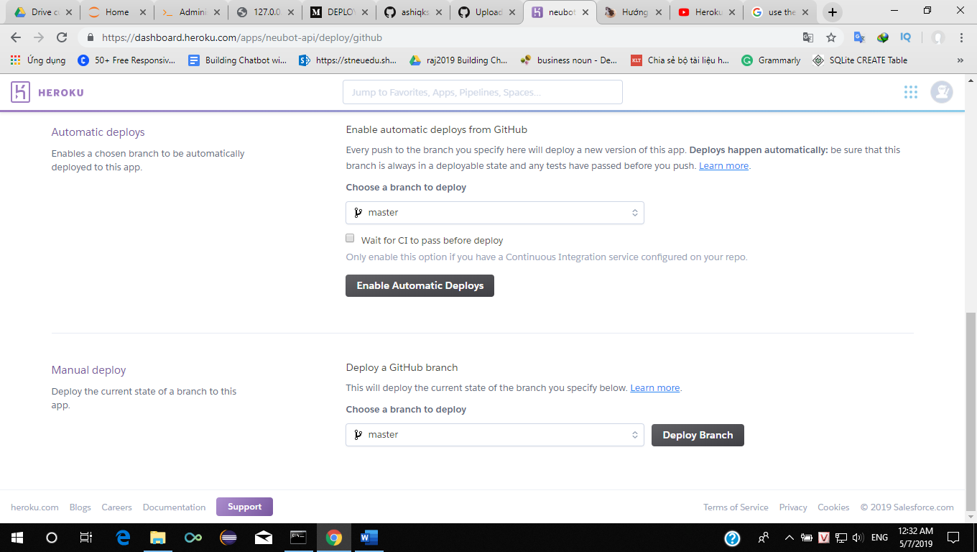

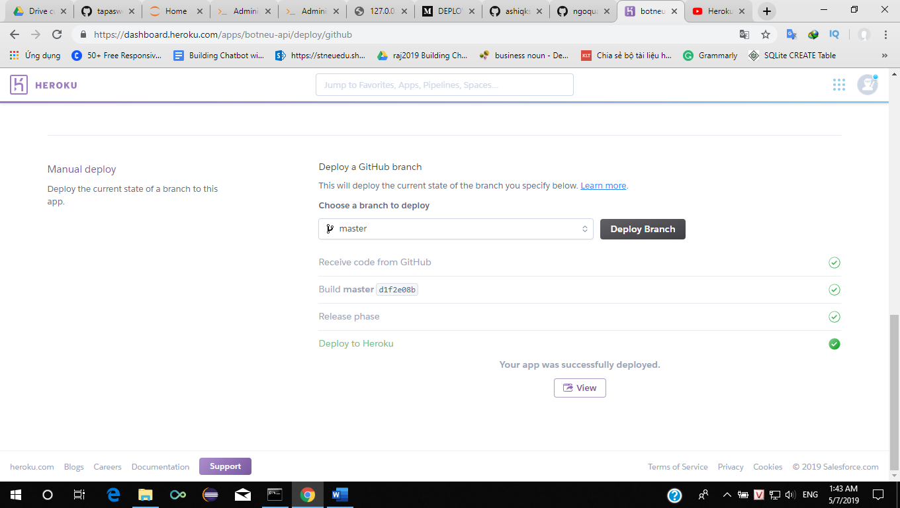

**Hình 43. Kết nối Heroku với GitHub**

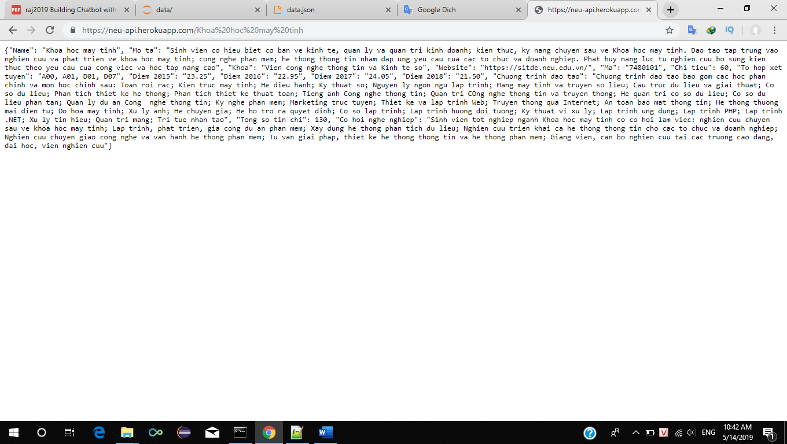

**Hình 44. Neu-api thu được**

Kết quả cuối cùng ta thu được một url api như đường link dưới đây: [https://neu-api.herokuapp.com](https://neu-api.herokuapp.com/)

### *3.2.2. Chỉnh sữa dữ liệu với giao diện Rasa nlu trainer*

Để chạy giao diện rasa-nlu-trainer trên cmd hoặc Teminal trên Jupyter notebook với câu lệnh sau:

**rasa-nlu-trainer**

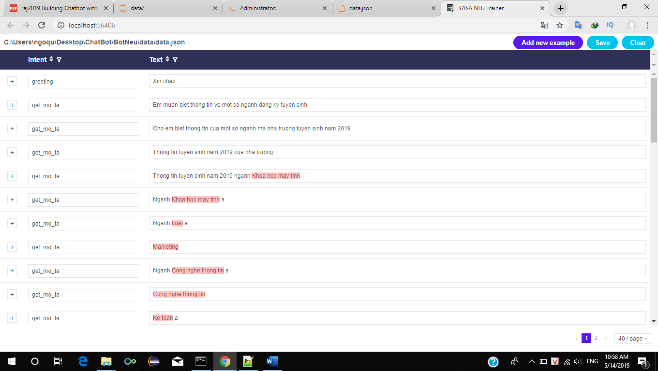

**Hình 45. Giao diện Rasa nlu trainer**

Với công cụ này, chúng ta cũng có thể thêm, sữa hoặc xóa dữ liệu trong file **data.json** ngay tại chính giao diện ở trên. Chúng ta cần nhiều thêm nhiều dữ liệu cho các intent để có thể traning tốt hơn cho mô hình. Chọn add new example nhập text và intent bạn muốn

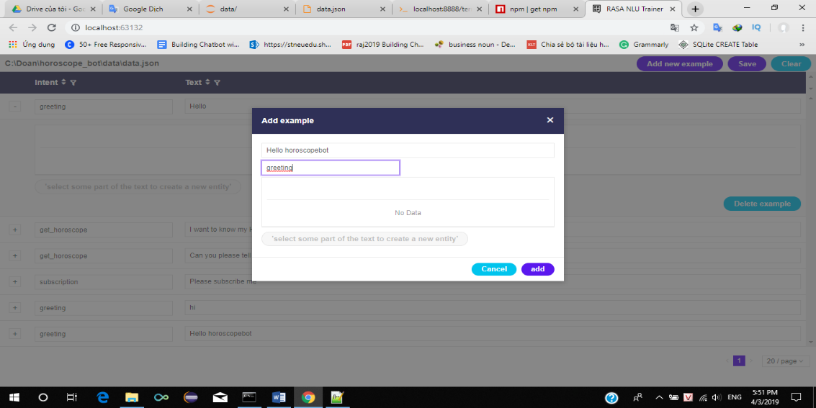

**Hình 46. Thêm intent**

Sau khi tiến hành Save trên giao diện Rasa nlu trainer, dữ liệu sẽ tự độn cập nhật vào file **data.json**, cụ thể:

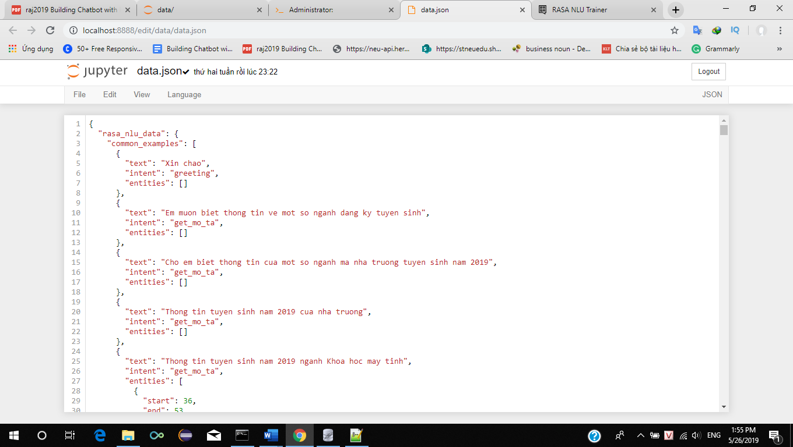

**Hình 47. Nội dung file data.json**

Chú ý rằng trong tệp data.json rằng các entit bạn có thể đã xác định bằng cách sử dụng rasa-nlu-trainer UI được ghi lại trong danh sách common_examples với key là start và end, cho biết mô hình giá trị thực thể bắt đầu ở đâu và khi nào nó kết thúc.

### *3.2.3. Đào tạo mô hình Chatbot*

Dùng Jupyter notebook tạo file **config.json** nằm bên ngoài folder data. Thêm dòng lệnh cấu hình:

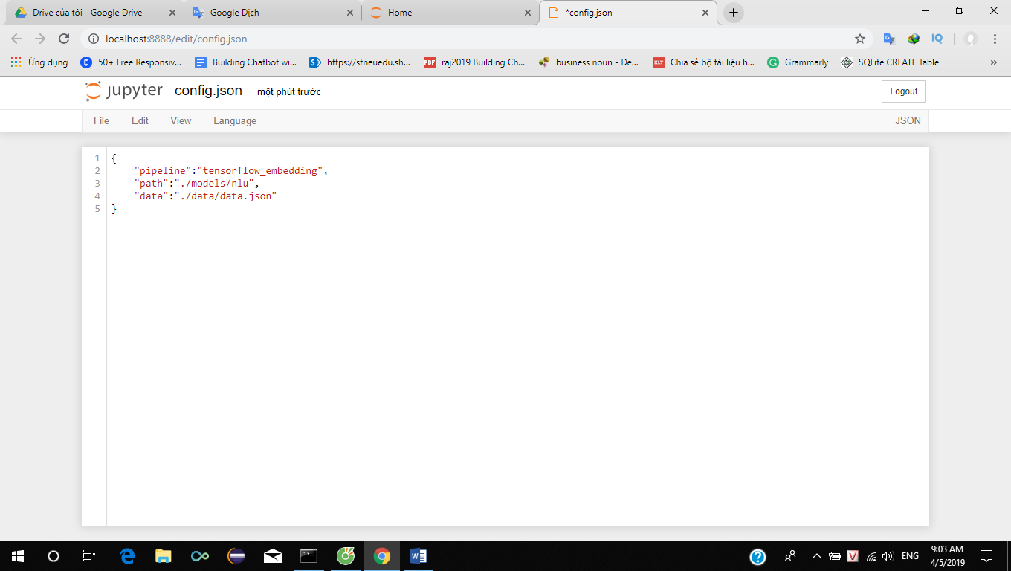

**Hình 48. Nội dung file config.json2**

Trong đó:

pipeline: là công cụ khai thác hoặc trích xuất được sử dụng để phân tích các tin nhắn văn bản và trích xuất những thông tin cần thiết, ở đây chúng ta sử dụng tensorflow_embedding.

path: thư mục lữu giữ mô hình của mình sau khi đào tạo, cụ thể là thư mục /model /nlu.

data: đường dẫn chỉ đến file data.json

Tất cả nhắn đến sẽ được xử lý theo trình tự các thành phần được xác định, các thành phần sẽ chạy một cách tuần tự, từng thành phần một vì vậy quá trình này được gọi là xử lý ống dẫn (processing pipeline). Những thành phần khác nhau được sử dụng theo những mục đích khác nhau giống như trích xuất thực thể (entity), phân loại các intent, pre-processing, … Làm như vậy giúp chúng ta có thể xác định các đường ống (pipeline) bởi Rasa một cách rõ ràng nhất

### *3.2.4. Đào tạo mô hình và dự đoán*

Tạo một file **rasa-nlu.ipynb** và bắt đầu viết code và sử dụng file **data.json**, **config.json** trong Python và đào tạo mô hình với tensorflow_embedding pipeline.

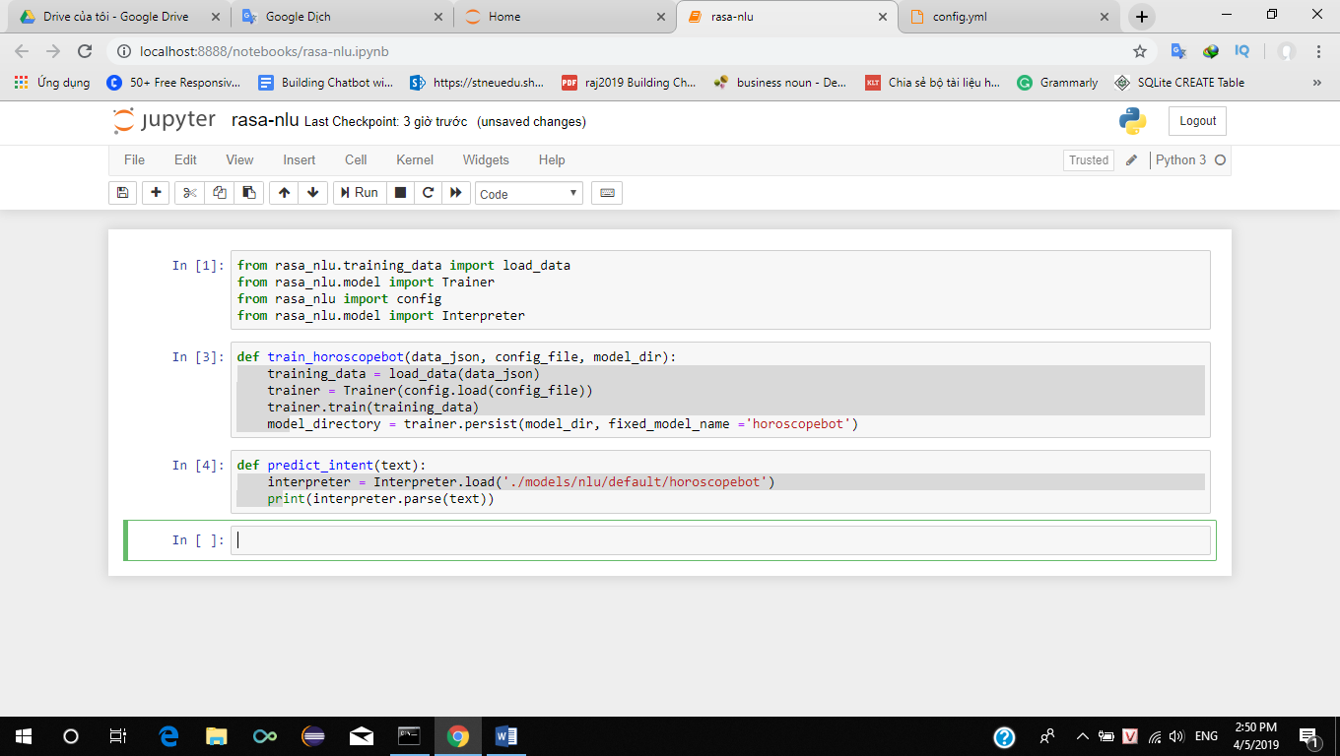

**Hình 49. Nội dung file rasa-nlu.ipynb**

Trong phần đầu tiên của code chúng ta import tất cả các thư viện cần thiết từ gói **rasa_nlu**. Sau đó chúng ta xác định hai phương thức là **train_botneu** và **predict_intent** khi phương thức đầu tiên đào tạo mô hình cung cấp dữ liệu, config_file và model_direction (nơi để lưu trữ mô hình) và phương thức predict_intent sử dụng mô hình Interpreter từ rasa_nlu để load các file mô hình pre-trained cho phép người dùng sử dụng những khả năng để có thể dự đoán bất kỳ ví dụ văn bản mới nào.

*\* Training mô hình*

Chạy dòng code:

**train_botneu('./data/data.json', 'config.json', './models/nlu')**

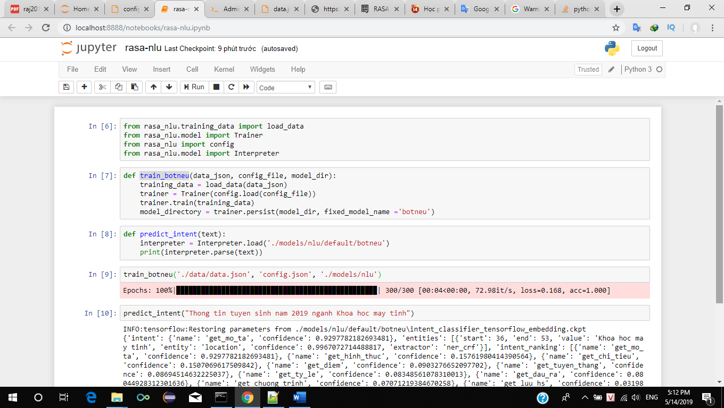

Dòng code này khi chạy sẽ tạo một thư mục **models** chúng ta có thể thấy bằng Jupyter notebook hoặc sử dụng file explorer hoặc app tìm kiếm. Nó sẽ tạo ra một loạt các chỉ mục. meta và các file pickle tại thư mục models mà chúng ta cung cấp.

*\* Dự đoán từ mô hình*

Gọi hàm predict_intent:

predict_intent("Thong tin tuyen sinh nam 2019 nganh Khoa hoc may tinh ")

và đầu ra:

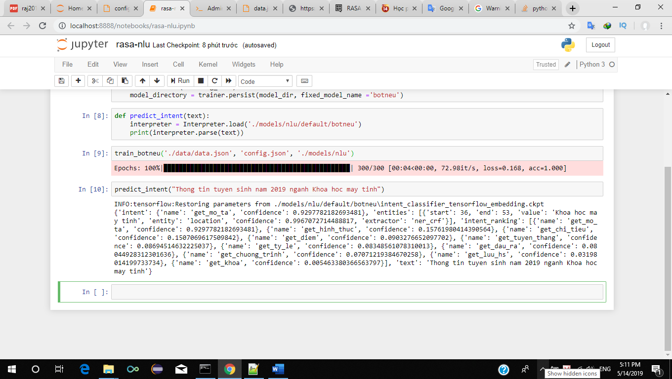

Mô hình làm tốt trong việc dự đoán các ý định khác với tỉ lệ phần trăm lên tới con số 96%. Đây là sức mạnh của tensorflow và ML nói chung. Bây giờ chúng ta đã xây dựng và huấn luyện thành công một mô hình bằng cách sử dụng tensorflow và cũng đã thử nghiệm nó, và chuyển sang chủ đề tiếp theo là quản lý hộp thoại.

### *3.2.5. Quản lý hộp thoại sử dụng Rasa Core.*

*\* Tạo file Domain cho Chatbot*

Tạo file Domain là công việc đầu tiên và quan trọng nhất khi xây dựng chatbot. Nó chỉ rõ các intent, entitie, slot, và action mà bot của bạn nên biết, nó cũng có thể bao gồm các template cho những điều mà bot của bạn có thể nói. Tạo file **botneu_domain.yml** trong horoscope_bot directory file domain bao gồm 5 phần quan trọng: intents, entities, slots, templates, and actions.

Điều quan trọng là chúng ta có thể hiểu được một số khái niệm cụ thẻ về Rasa trước khi thử sử dụng chúng trong code đầy đủ, đặc biệt là các khái niệm về Rasa NLU. Phải chắc chắn bạn hiểu được hoàn toàn các khái niệm này.

*\* Action*

Action là một hành động cụ thể có thể thực hiện, bao gồm hai phương thức là name và run. Phương thức **name** trả về tên của hành động. Phương thức **run** thực hiện công việc chính thực hiện các hành động đã thực hiện, nó có 3 tham số: dispatch, tracker và domain.

**- dispatcher:** là người điều phối được sử dụng để gửi lại tin nhắn cho người dùng. Chúng ta có thể sử dụng dipatcher.utter_message() để đạt được điều tương tự.

**- tracker:** theo dõi trạng thái cho người dùng hiện tại. Chúng ta có thể truy cập giá trị vị trí sử dụng tracker.get_slot(slot_name), và lấy hầu hết các tin nhắn người dùng gần đây chúng ta có thể sử dụng tracker.latest_message.text.

**- domain:** tên miền của Bot.

*\* Slots*

Slots giống như một nơi lưu trữ, nơi mà thông tin có được từ người dùng có thể được lưu trữ hoặc là một thông tin được lấy trước từ database hoặc trên một API cũng có thể sử dụng.

Có nhiều kiểu Slot khác nhau, ví dụ trong trường hợp chúng ta muốn xây dựng một Bot tuyển sinh, muốn sử dụng Slot kiểu **text** cho **location** được cung cấp bởi người dùng. Rasa cung cấp một số kiểu slot xác định trước, ngoài kiểu text, Rasa có một số kiểu slot dưới đây:

- Boolean ⇒ được sử dụng cho True/False

- Categorical ⇒ được sử dụng cho tình huống khi bạn phải chọn một số giá trị.

- Float ⇒ được sử dụng cho các giá trị liên tục

- List ⇒ được sử dụng cho danh sách các giá trị

- Featurized ⇒ được sử dụng cho việc lưu trữ các giá trị nộ bộ không ảnh hưởng tới cuộc hội thoại

*\* Templates*

Template trong Rasa được sử dụng cho cách nói. Một mẫu phát ngôn bao gồm một tập hợp các văn bản cài sẵn sẽ được gửi đến người dùng khi một số hành động được kích hoạt.

Có thể xem chi tiết file botneu_domain.yml ở Phụ lục 1

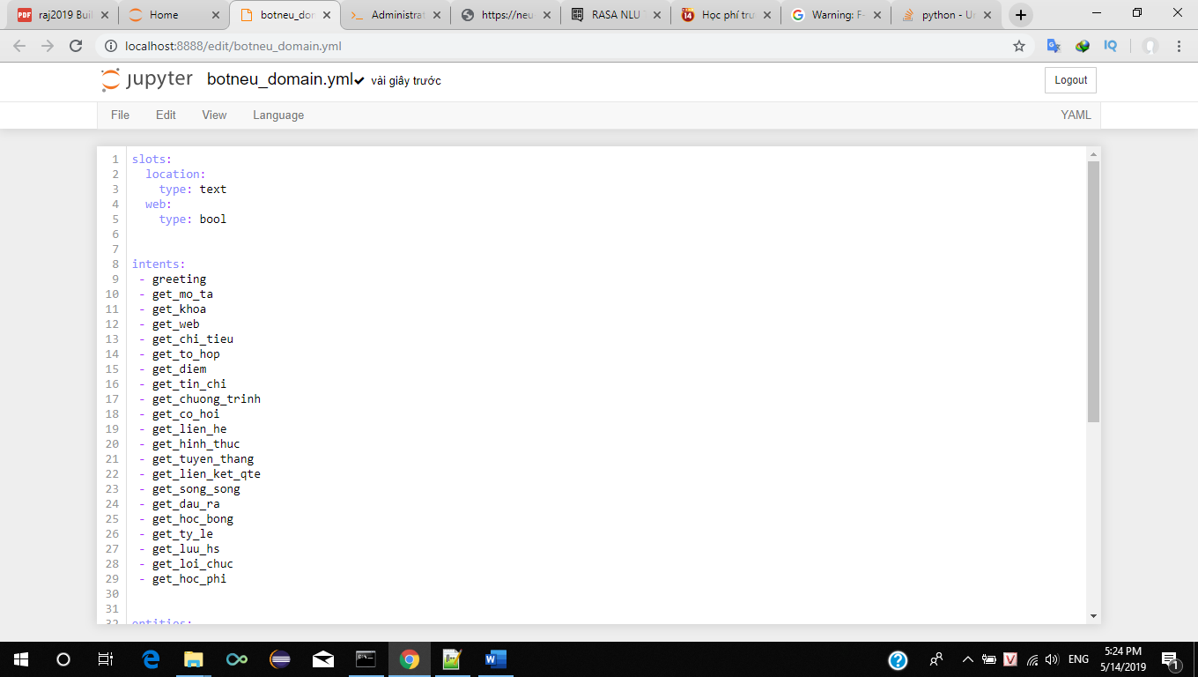

**Hình 50. Nội dung file botneu_domain.yml**

*\* Tạo file actions.py*

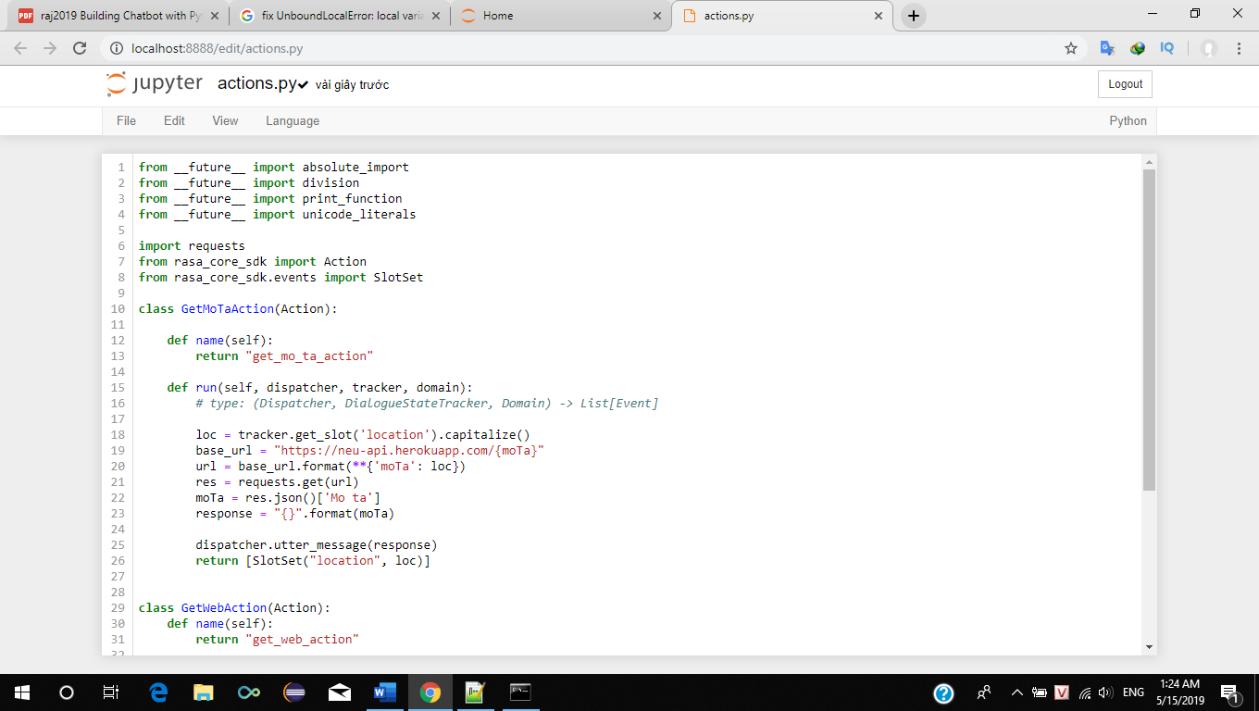

**Hình 51. Nội dung file actions.py**

Các phương thức trong file **actions.py** chúng ta sử dụng một mã nguồn mở với code được lưu trữ trên github với url: <https://neu-api.herokuapp.com/> được xây dựng ở mục ***3.2.1.2***. Các phương thức thông qua Api đưa ra các dữ liệu của đối tượng, xem chi tiết ở Phụ lục 2.

### *3.2.6. Chuẩn bị dữ liệu đào tạo Bot*

*\* Tạo dữ liệu cho câu chuyện:* Tạo file **stories.md** trong folder data (xem chi tiết ở Phụ lục 3)

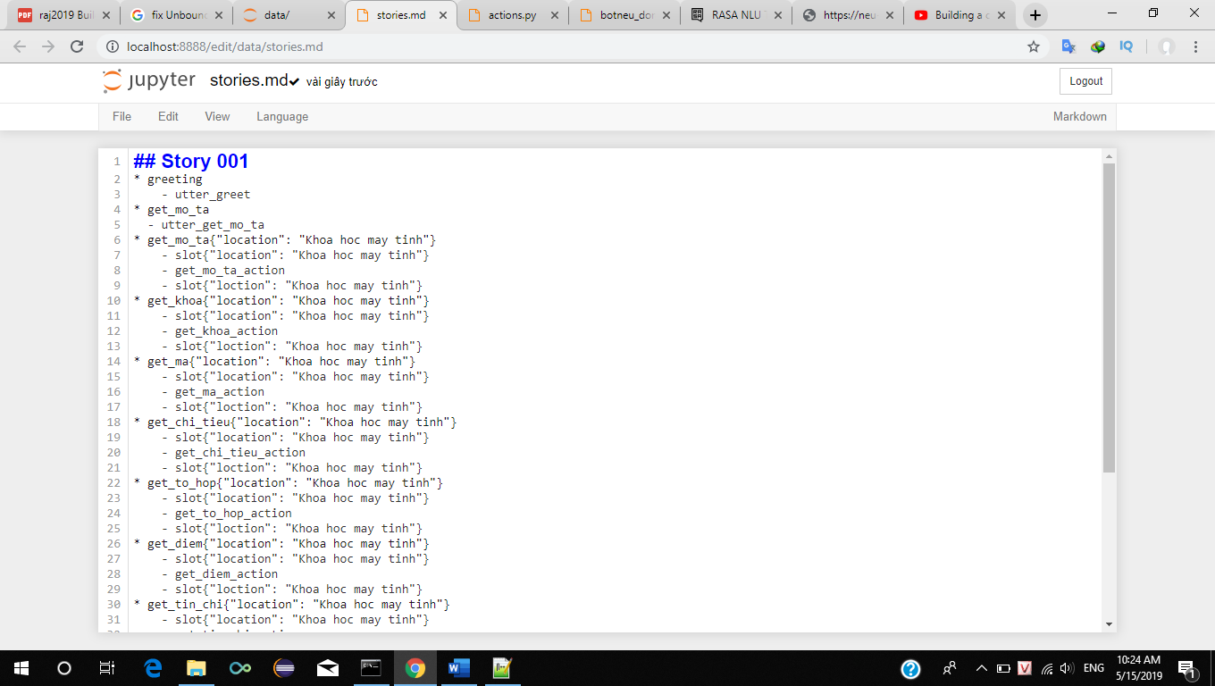

**Hình 52. Nội dung file stories.md**

*\* Training mô hình Chatbot*

Tạo file **train_initialize.py** trong project.

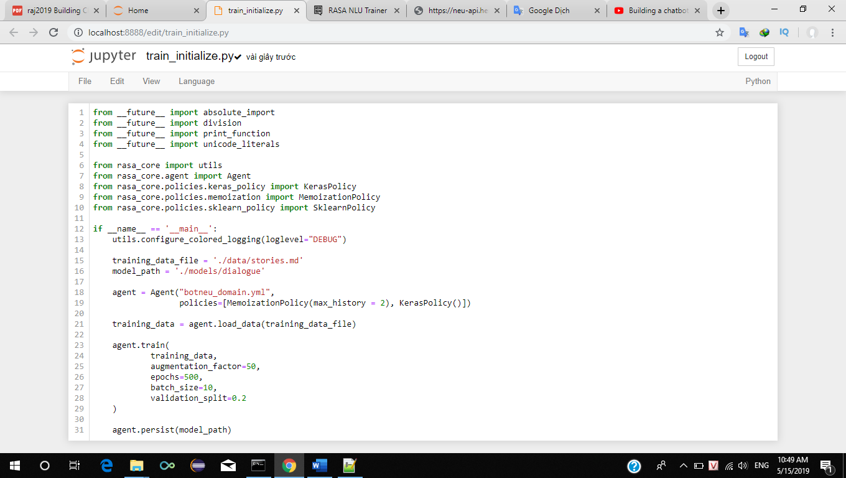

**Hình 53. Nội dung file stories.md**

Chạy dòng lệnh trong jupyter notebook

**python train_initialize.py**

Sau khi chạy xong ta có một số file như sau:

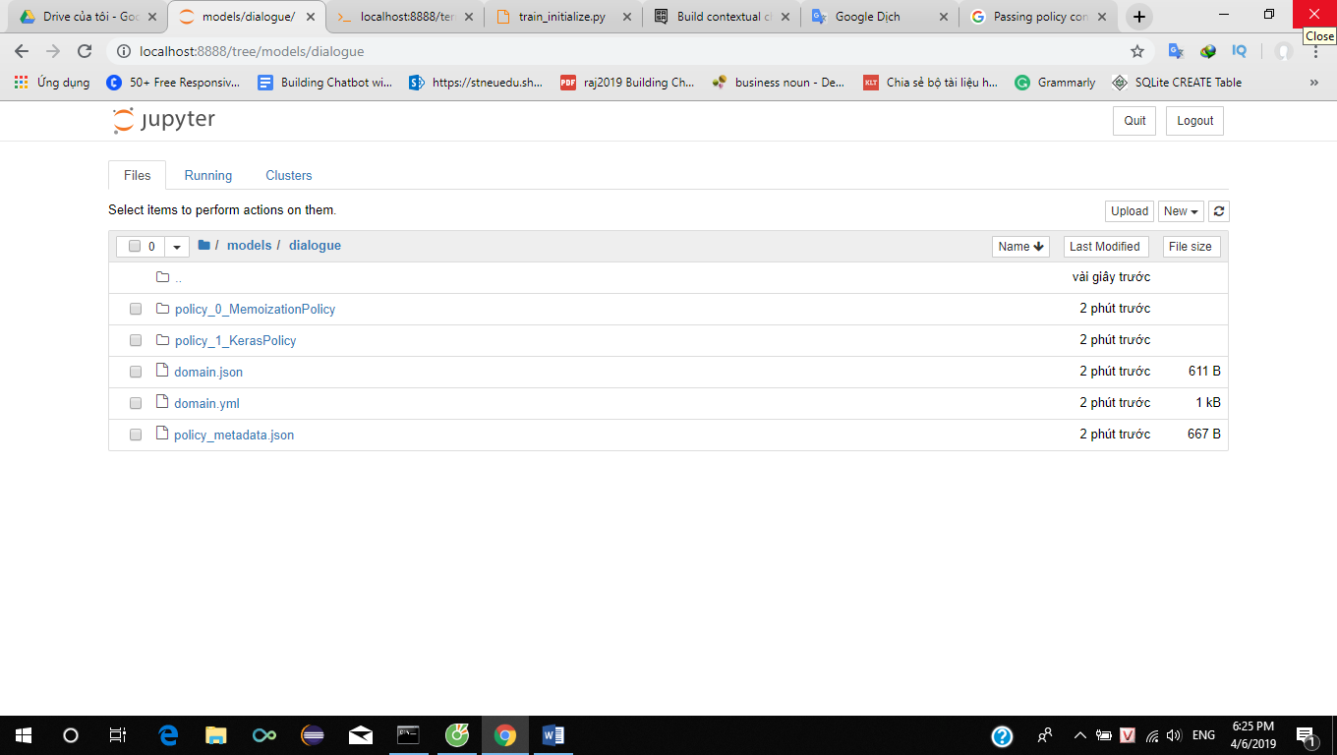

Tạo file **endpoints.yml** trong project

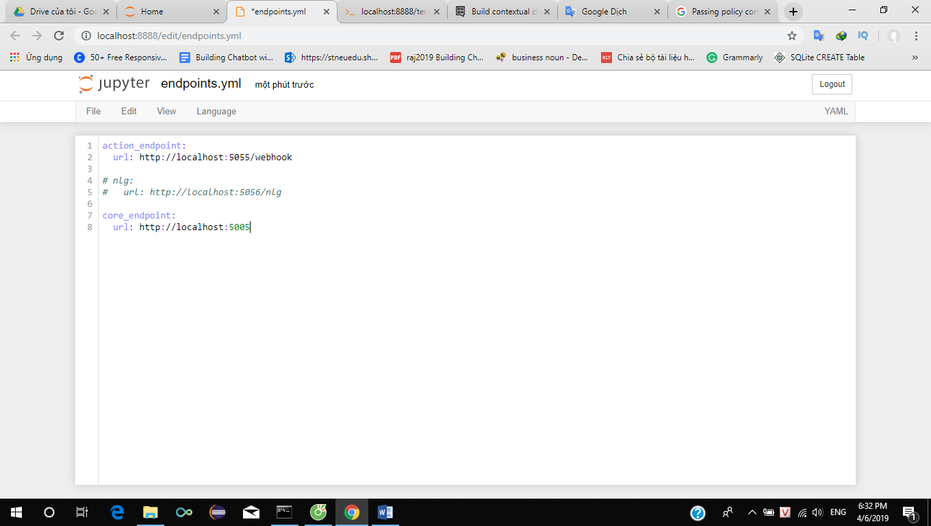

**Hình 54. Nội dung file endpoints.yml**

***Hình 53: Nội dung file endpoints.yml***

Tạo file **train_online.py.** Chạy các dòng lệnh dòng lệnh

**python -m rasa_core_sdk.endpoint --actions actions**

**python train_online.py**

Chạy thành công và bắt đầu cuộc nói chuyện:

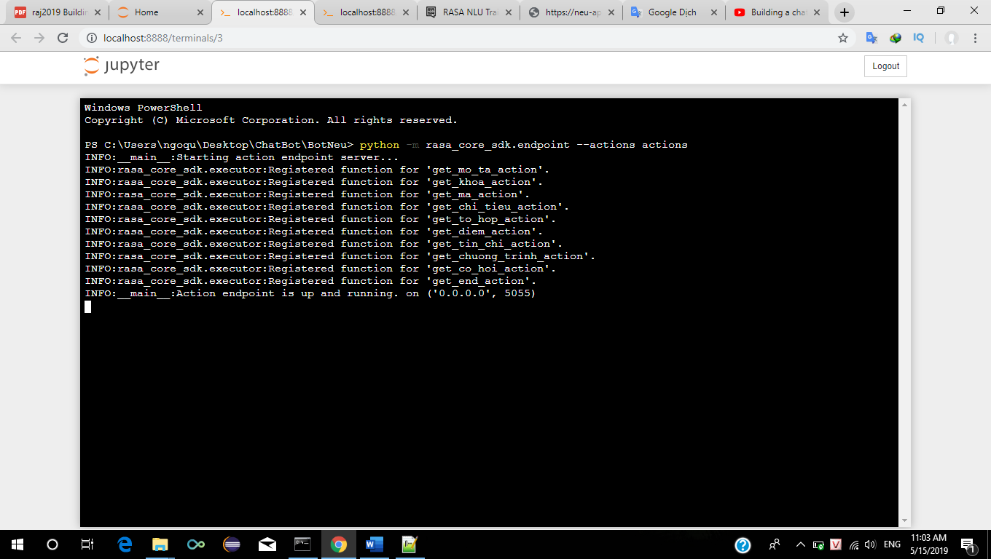

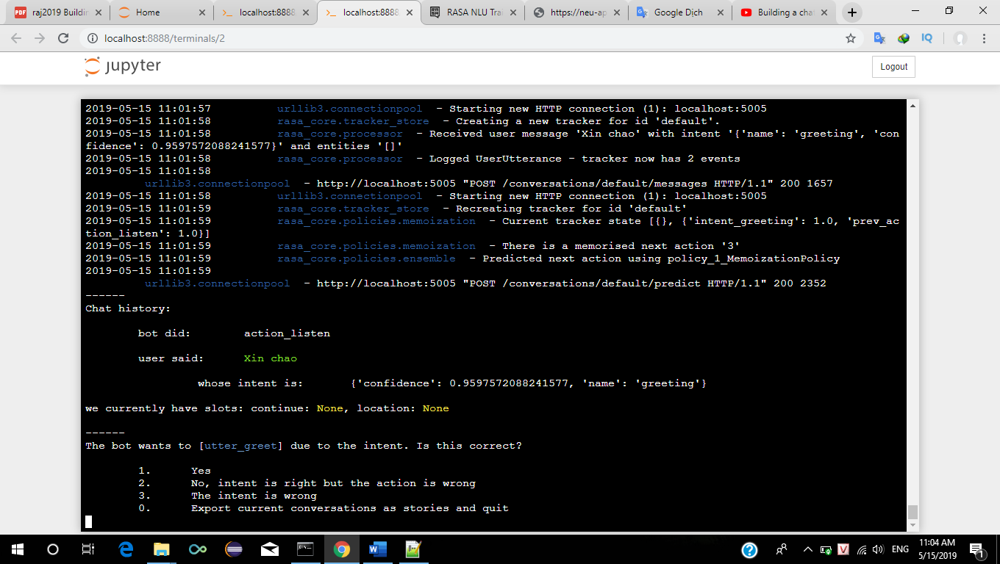

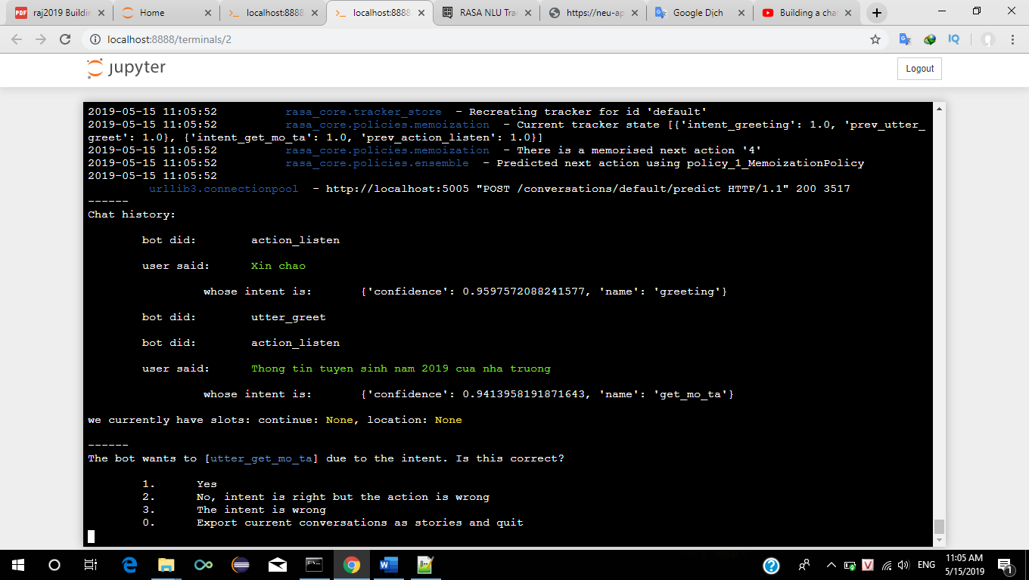

Kết thúc cuộc nói chuyện chon 0 và nhập stories.md

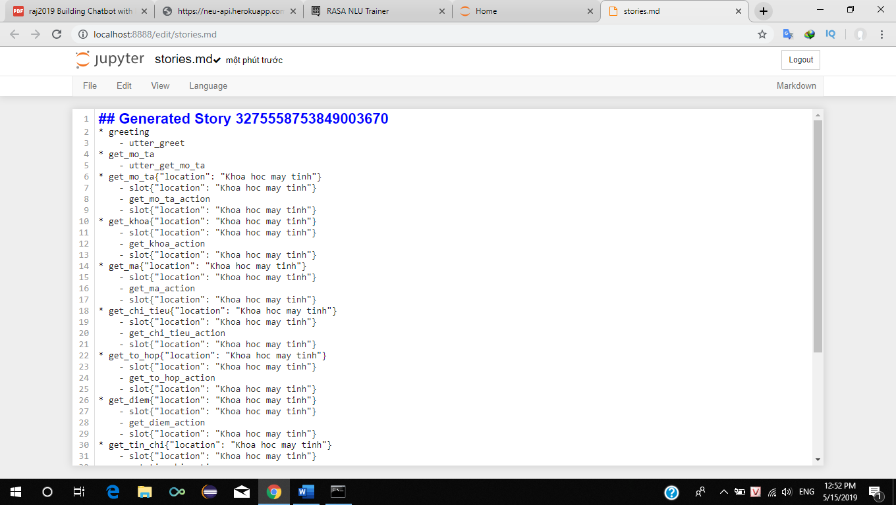

**Hình 55. Kịch bản ChatBot được đào tạo**

## **3.3. Tích hợp Chatbot vào Facebook**

Để có thể tích hợp ChatBot vào Messenger Facebook, để trách khỏi sai sót (tránh việc phải thực hiện lại các bước ở phần trên) trước hết ta cần tạo một thư mục có tên là **DisplayBot**, sau đó copy toàn bộ nội dung của thư mục **Doan**

### *3.3.1. Tạo file credentials.yml*

File credentials.yml có nội dung như sau:

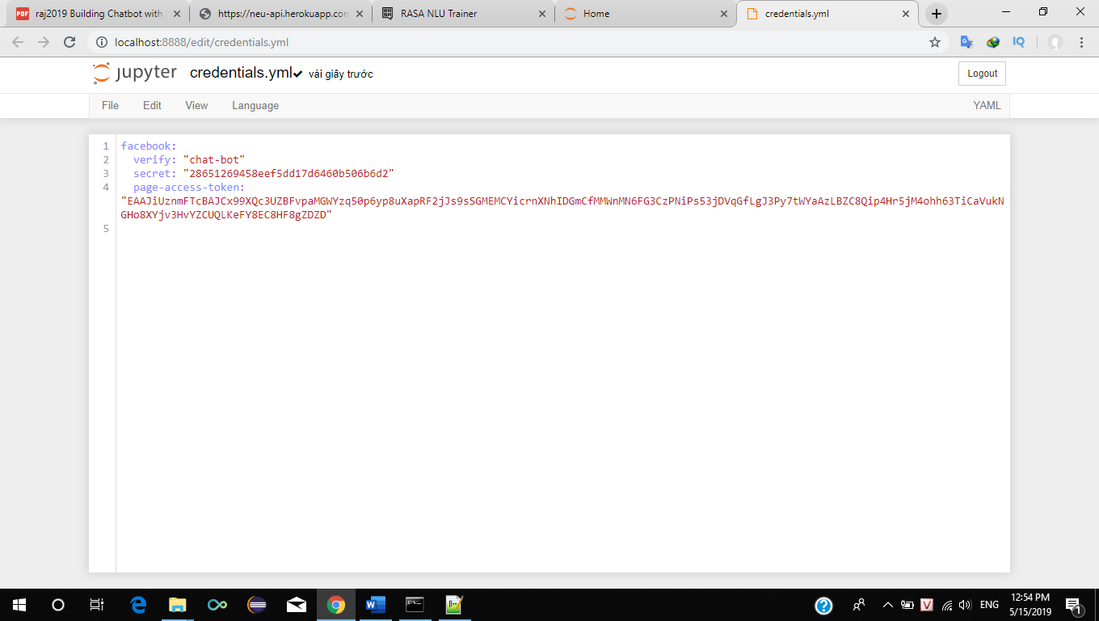

**Hình 56. Nội dung file credentials.yml**

Lưu ý: Các thông tin về *verify*, *secret* và *page-access-token* trong file credentials.yml chỉ là tạm thời, ở các bước tiếp theo, chúng ta sẽ lần lượt tạo ra các thuộc tính này.

### *3.3.2. Tạo App trên Heroku*

Đăng nhập vào Heroku, tạo app appneu1-actions

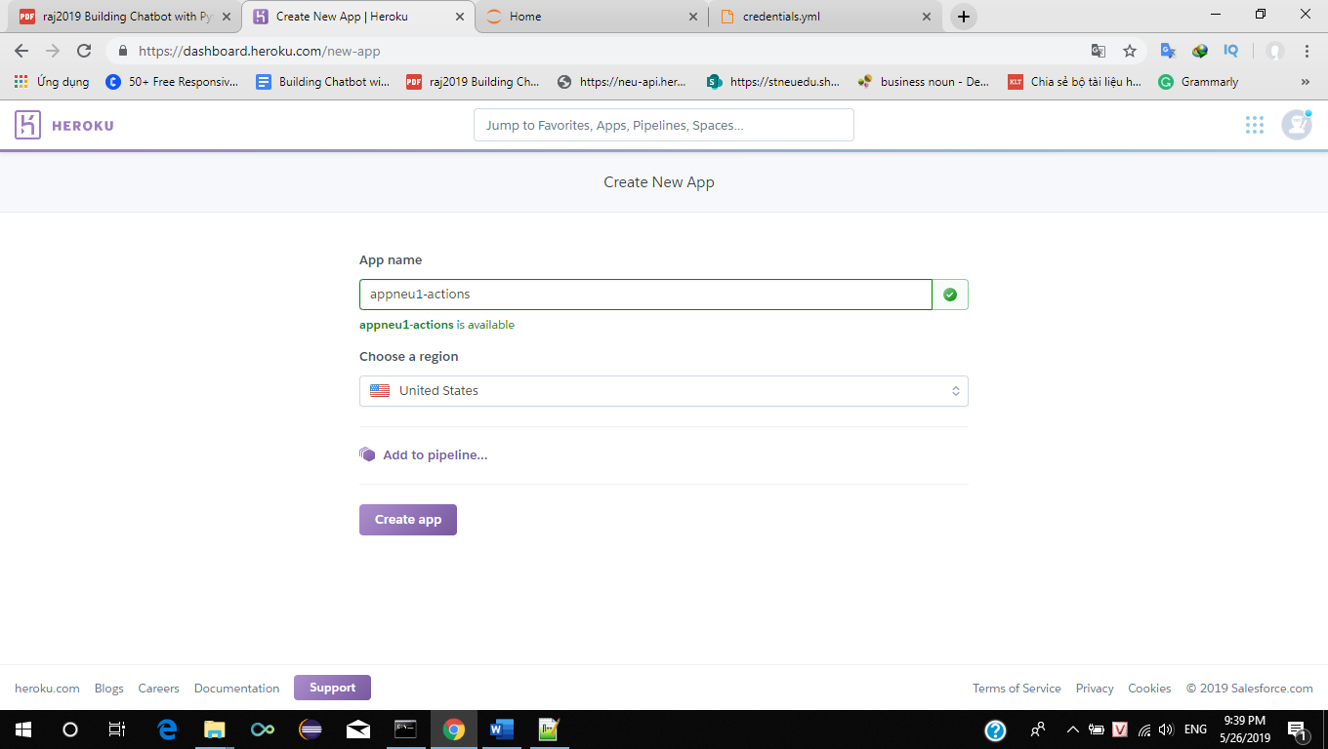

**Hình 57. Tạo app appneu1-actions trên Heroku**

### *3.3.3. Tạo App trên Facebook*

Để có thể hiển thị được ChatBoit trên Facebook, bước đầu tiên chúng ta cần có một Facebook app. Truy cập vào Facebook for Developer theo đường dẫn sau đây và tạp một Facebook app <https://developers.facebook.com/>. Ở đây chúng ta tạo một Facebook app có tên là **App_Neu_1**

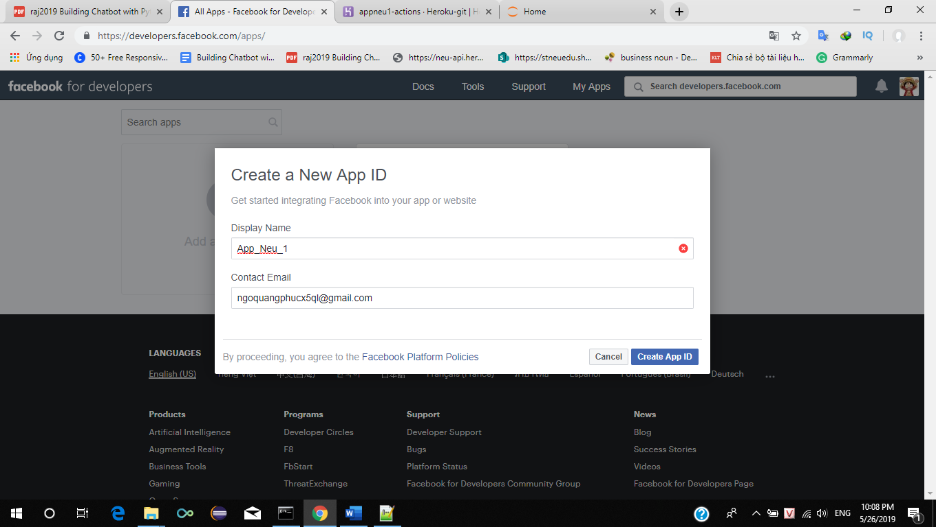

**Hình 58. Tạo app App_Neu_1 trên Facebook for Developer**

Sau khi tạo thành công App trên Faceboo for Develop, theo đường dẫn **Settings** 🡪 **Basic**, tại mục **App Secret** sau đó click vào nút Show bên dưới để lấy và lưu **fb_secret**:

***06191183529878f9ed1041db6aa07d41***

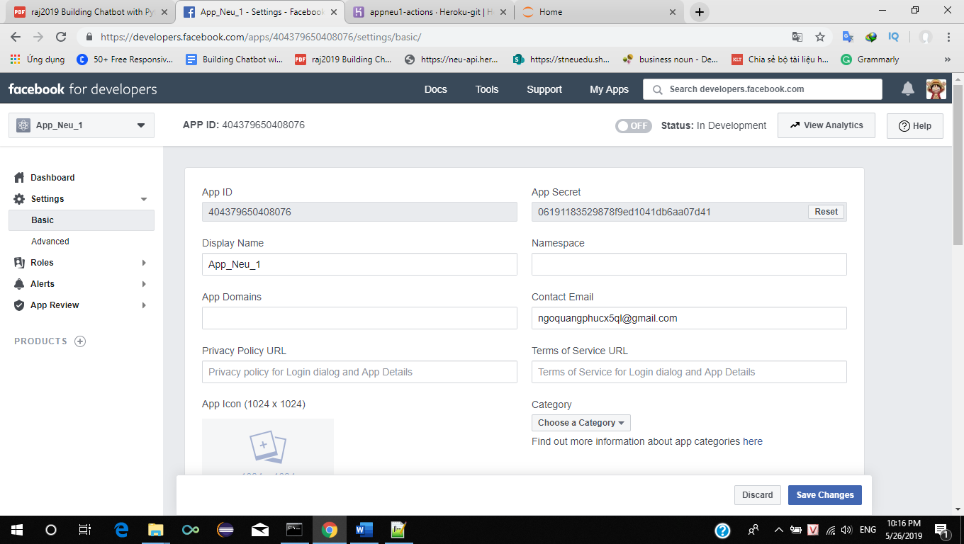

**Hình 59. Lấy fb_secret từ App_Neu_1**

Sau đó click vào **Dashboard 🡪 Products**, tại **Messenger** click vào **Set Up**

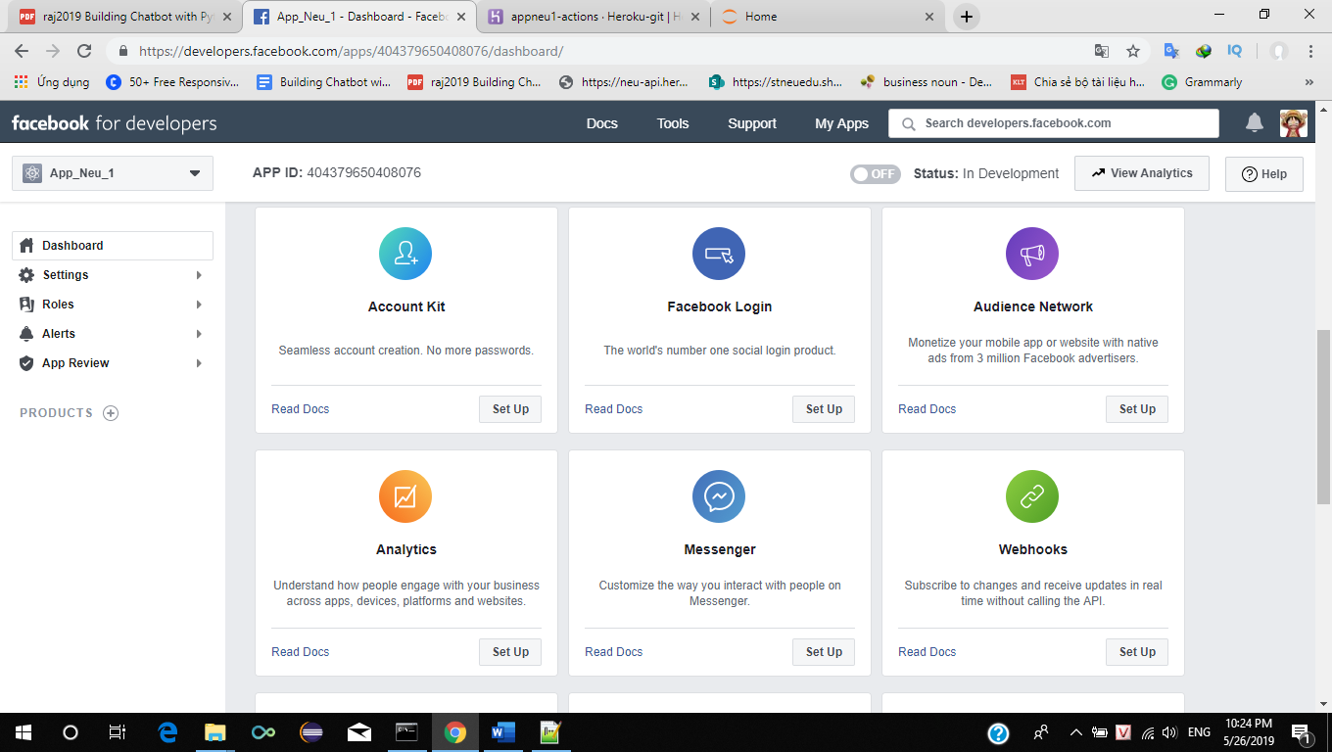

**Hình 60. Thêm Messenger vào ứng dựng App_Neu_1**

Truy cập đường dẫn: <https://www.facebook.com/pages/creation/> để tạo một Page Facebook cho dự án có tên là **Do an tuyen sinh NEU**

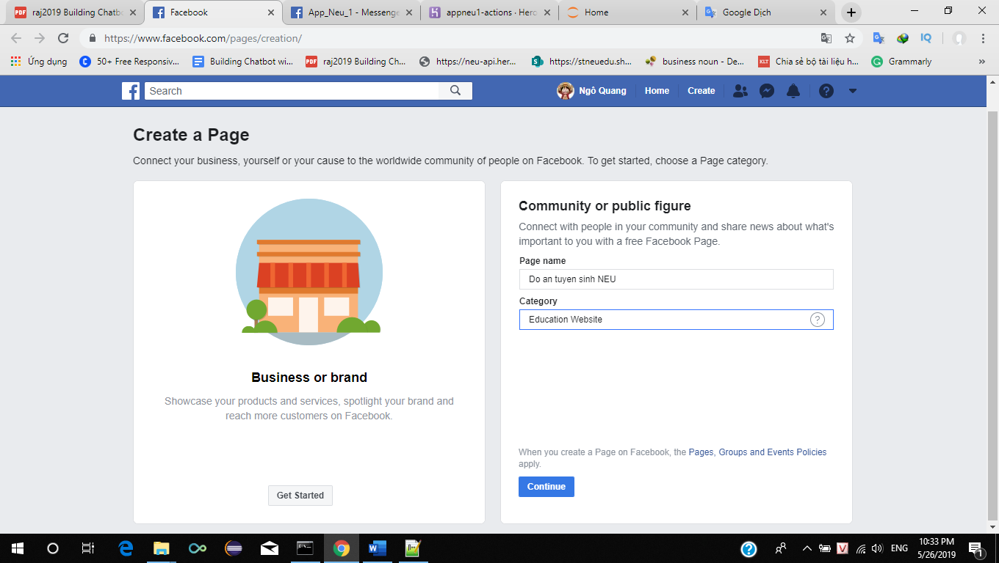

**Hình 61. Tạo Page Do an tuyen sinh NEU**

Trở lại giao diện Facebook for Developer, vào **Messenger** 🡪 **Settings** tại mục **Access Tokens**, click vào **Select a page** chọn Page **Do an tuyen sinh NEU**, sau đó click **Edit Permissions**, và **Page Access Token** chính là **fb_access_token**, tiến hành copy và lưu trữ:

***EAAFvxZClqvowBAKnZBZBZAJq6EyY3pISAcOCwG0KQCVeZBPZAa3OAYL9Vvbvyw6dSsa552UDtxCyFu0MlV1hLbTMYGwEDXPEiRqtp1mX8FJN5LZAZB4puN3gmaEZC6vNuqAcnZA4Tc25j2kf0QYXIbb7whbLrZCMEOR0l3AL6tNjhZC6FyLTkYnKvGtt***

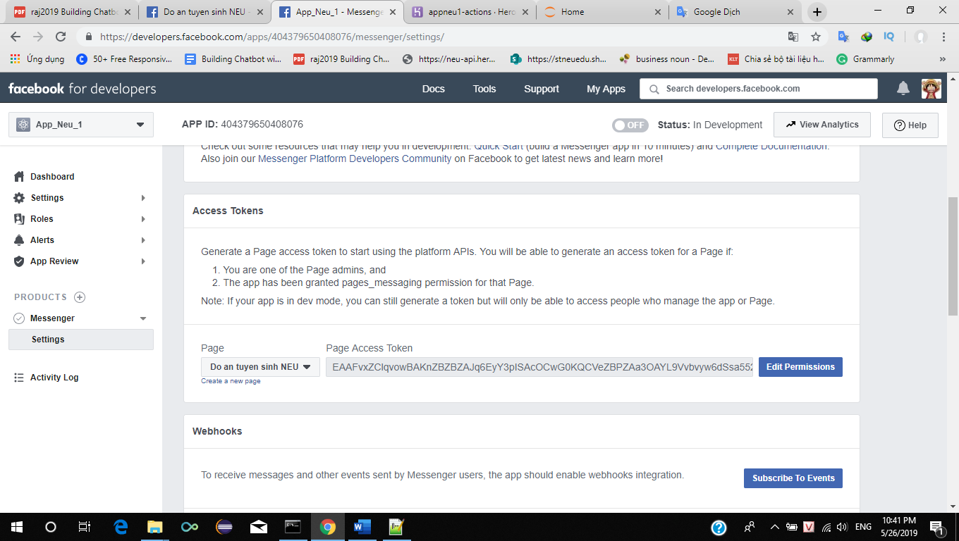

**Hình 62. Lấy fb_access_token liên kết giữa Do an tuyen sinh NEU với App_Neu_1**

Tiếp tục tại **Webhooks** click vào **Subscribe To Events**

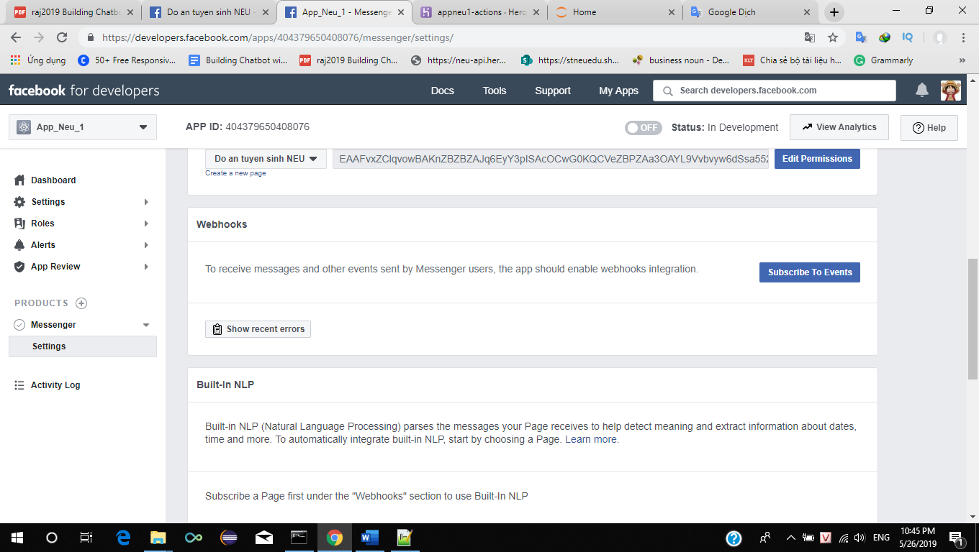

Giao diện mới hiện ra, điền vào một text bất kỳ vào phần **Verify Token** và click vào **messages**, đó chính là **fb_verify**, ở đây là ***chat-bot***

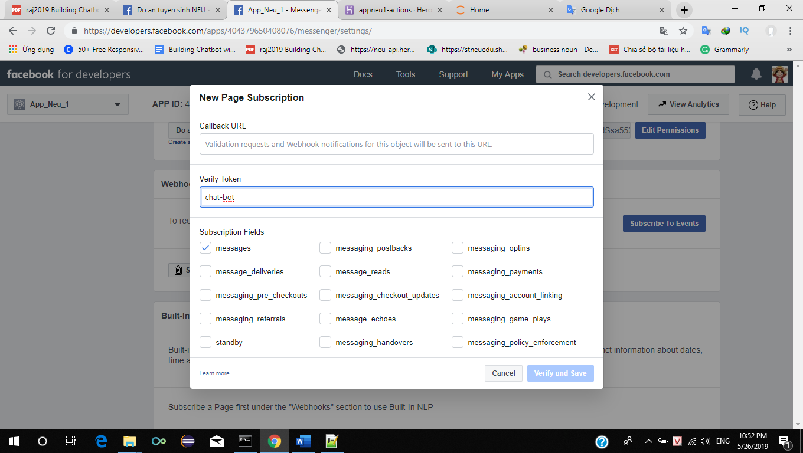

**Hình 63. Lấy fb_ verify**

Như vậy ta đã có đầy đủ **fb_verify**, **fb_secret** và **fb_access_token**, quay trở lại file **credentials.yml** để tiến hành thay thế những vị trí tương ứng.

### *3.3.4. Tạo và hiển thị Rasa Actions Server App trên Heroku*

Thực hiện lần lượt các bước sau:

- Trong jupyter tạo folder **actions_app**

- Copy file **actions.py** đã tạo trước đó vào folder **actions_app**

- Tạo file **requirements.txt** trong đường dẫn chính và nội dụng

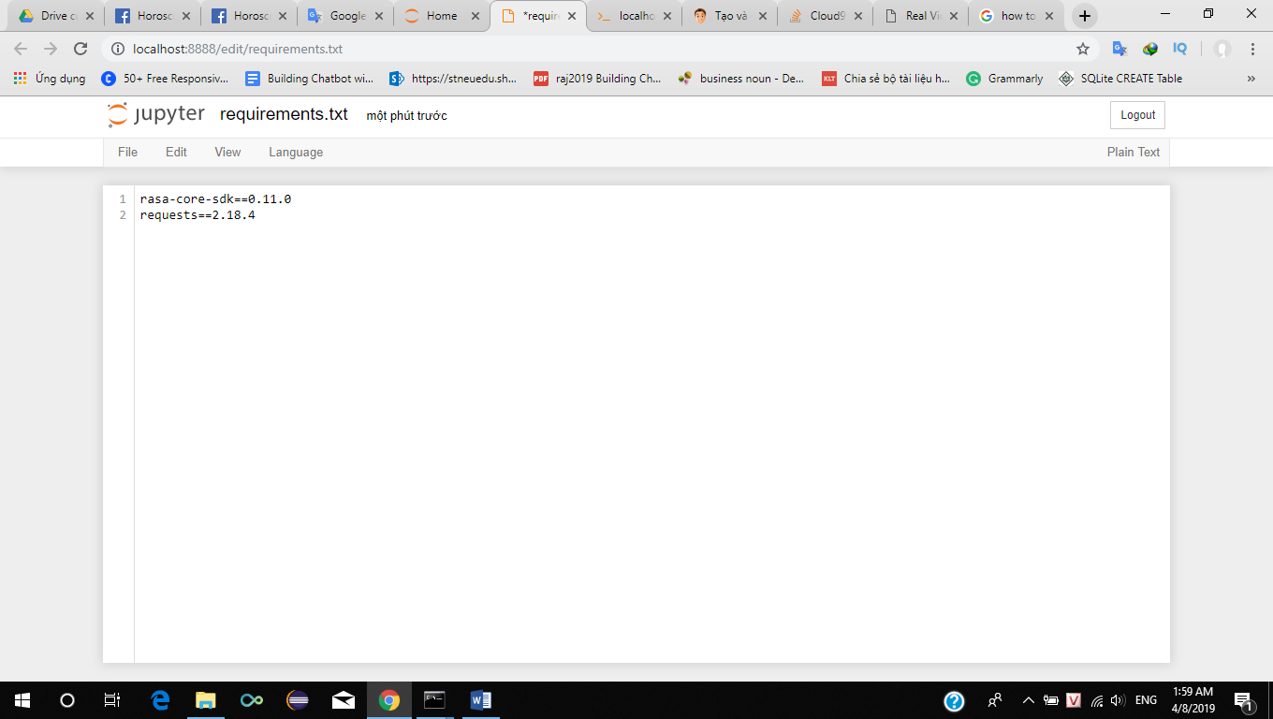

**Hình 64. Nội dung file requirements.txt**

- Tạo file **Procfile**

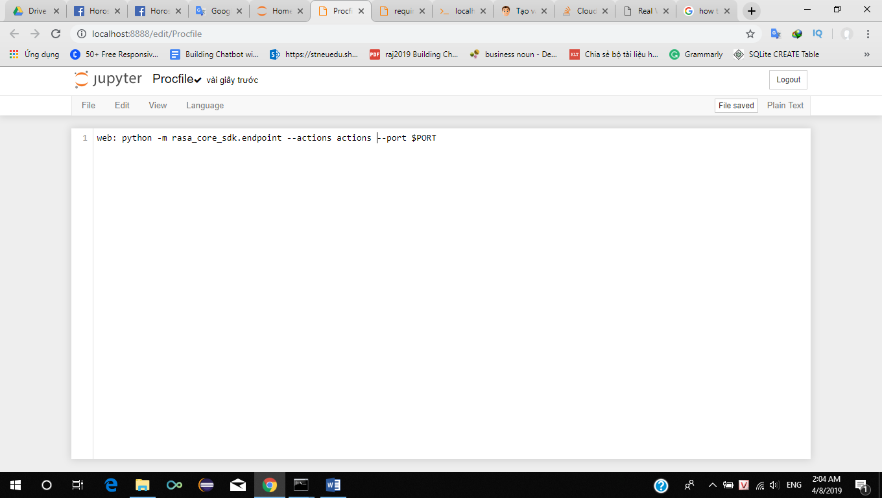

**Hình 65. Nội dung file Procfile**

Chạy các dòng lệnh sau đây:

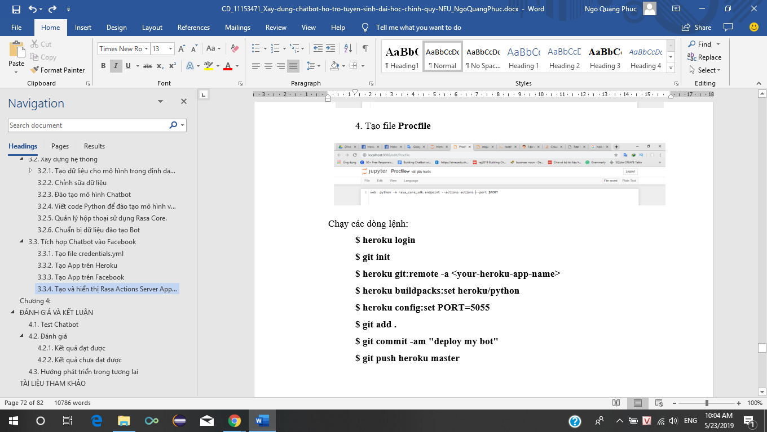

Kết quả cuối cùng thu được:

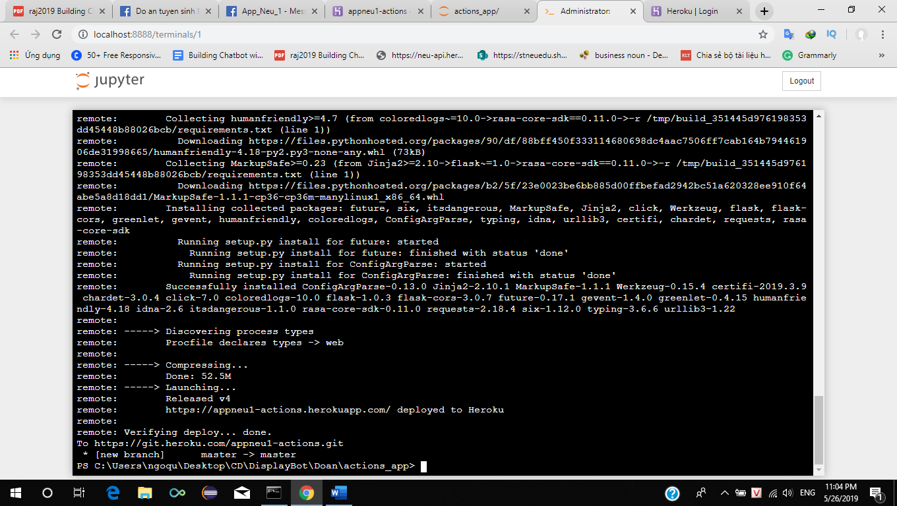

Để xác minh ứng dụng có đáp ứng các yêu cầu công khai hay không, truy cập url ứng dụng được thêm vào bởi webhook sau đây: <https://appneu1-actions.herokuapp.com/webhook>.

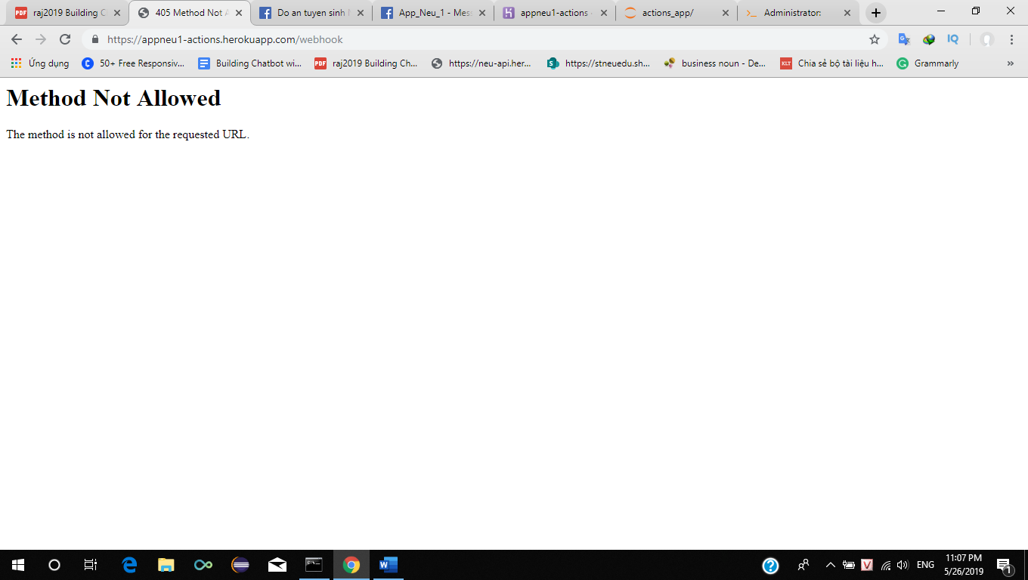

*\* Tạo Rasa Chatbot API App*

Quay trở lại thư mục chính, tạo một file mới có tên là **Procfile** với nội dung dưới đây:

**web: python -m spacy download en && python facebook.py**

*\* Tạo một tập lệnh độc lập cho Facebook Messenger Chatbot*

Tiếp tục tạo một file mới có tên là **facebook.py**, điền **fb_verify**, **fb_secret**, **fb_access_token** đã lưu ở trên vào file **facebook.py**

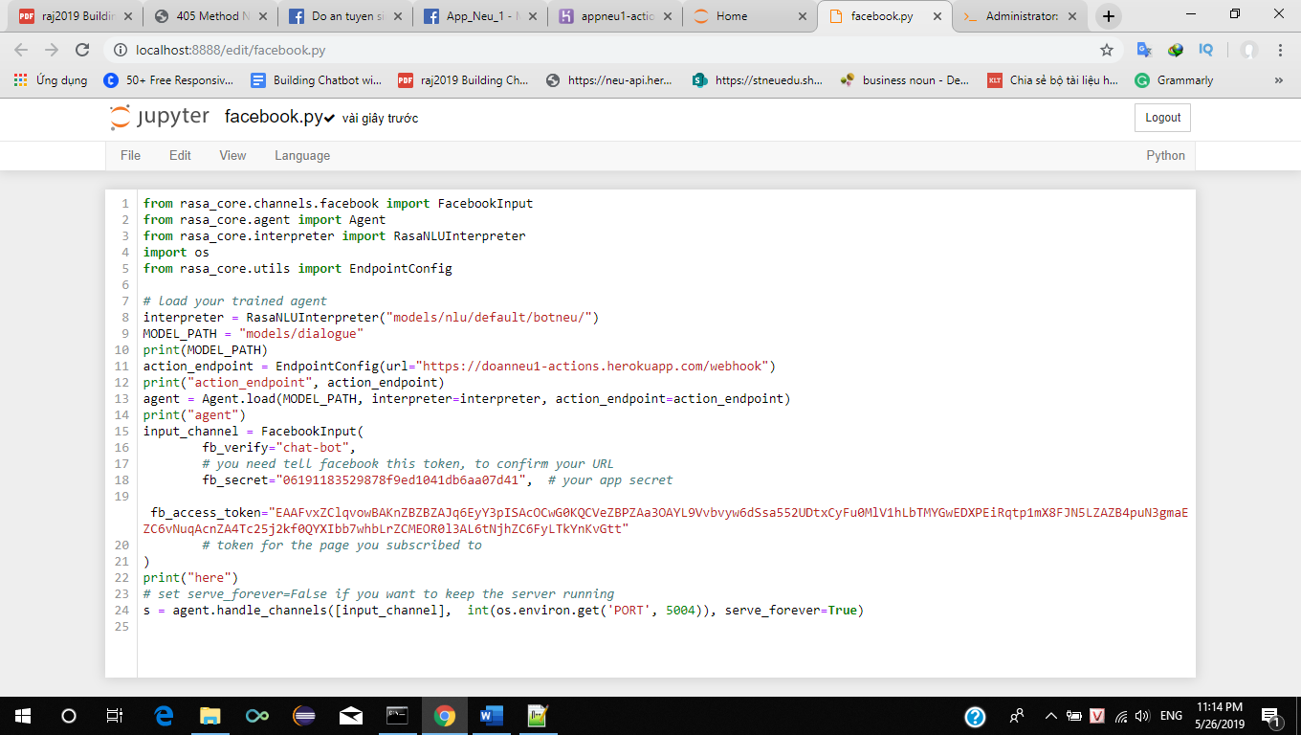

**Hình 66. Nội dung file facebook.py**

Tạo một file **requirements.txt** với nội dụng dưới đây:

rasa-nlu==0.13.2

rasa-core==0.11.1

requests==2.18.4

rasa-core-sdk==0.11.0

gunicorn==19.9.0

sklearn-crfsuite==0.3.6

spacy==2.0.11

*\* Tạo một app mới trên Heroku*

Vào Heroku tiếp tục tạo một app mới có tên là: **appneu1**

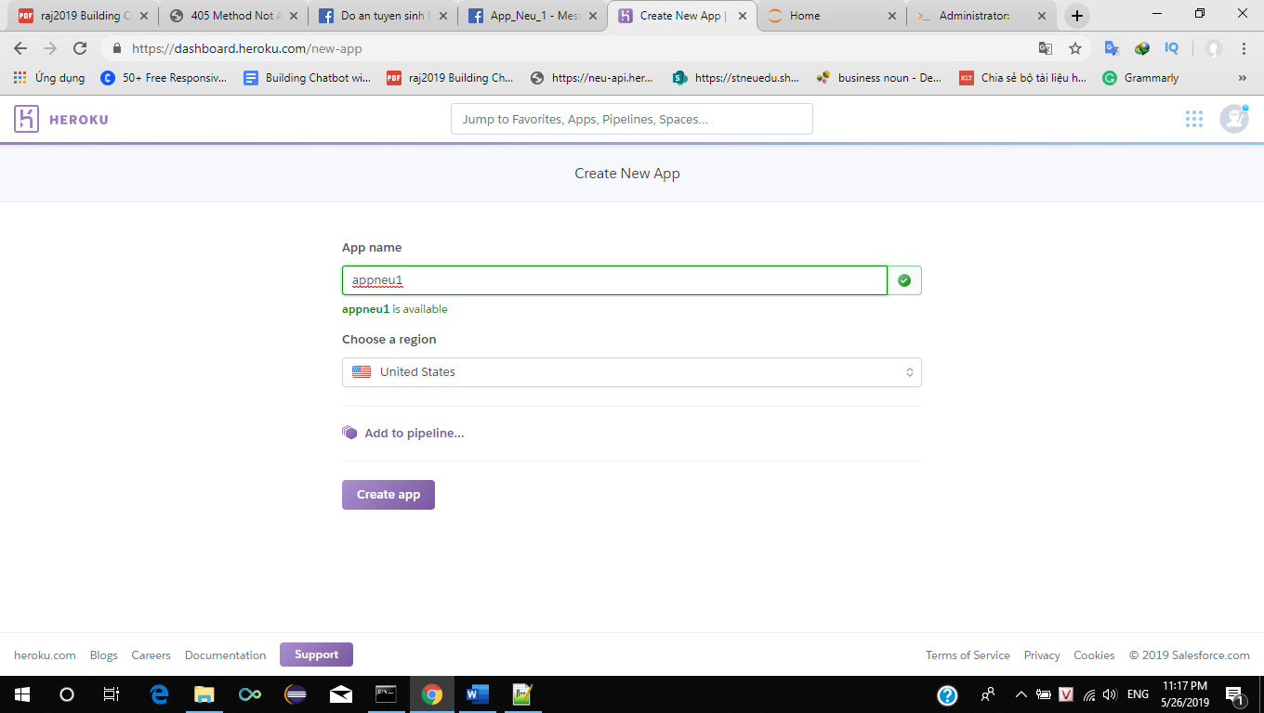

**Hình 67. Tạo app appneu1 trên Heroku**

Sau đó vào project chính chạy lần lượt các dòng lệnh dưới đây:

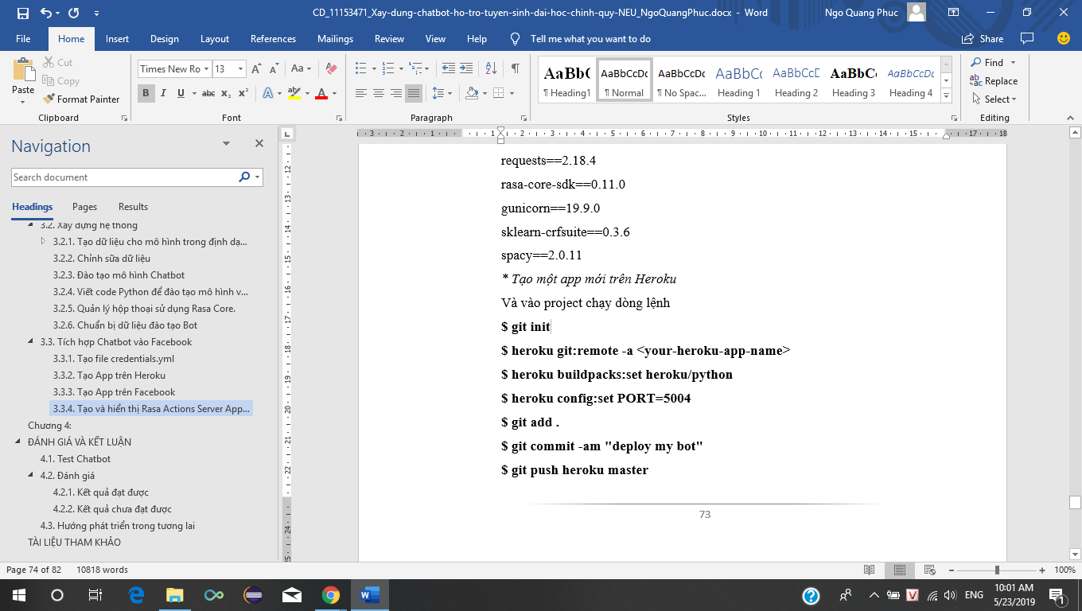

Kết quả thu được:

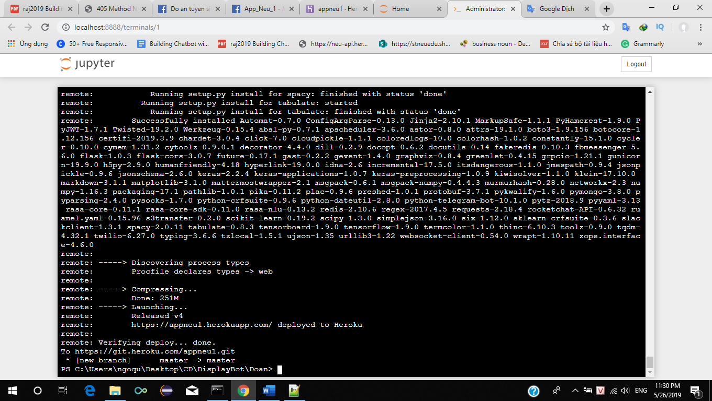

Để kiểm tra ứng dụng đã được triển khai thành công trên Heroku hay chưa, truy cập url:<https://appneu1.herokuapp.com/webhooks/facebook/webhook?hub.verify_token=chat-bot&hub.challenge=successsfully_verified>

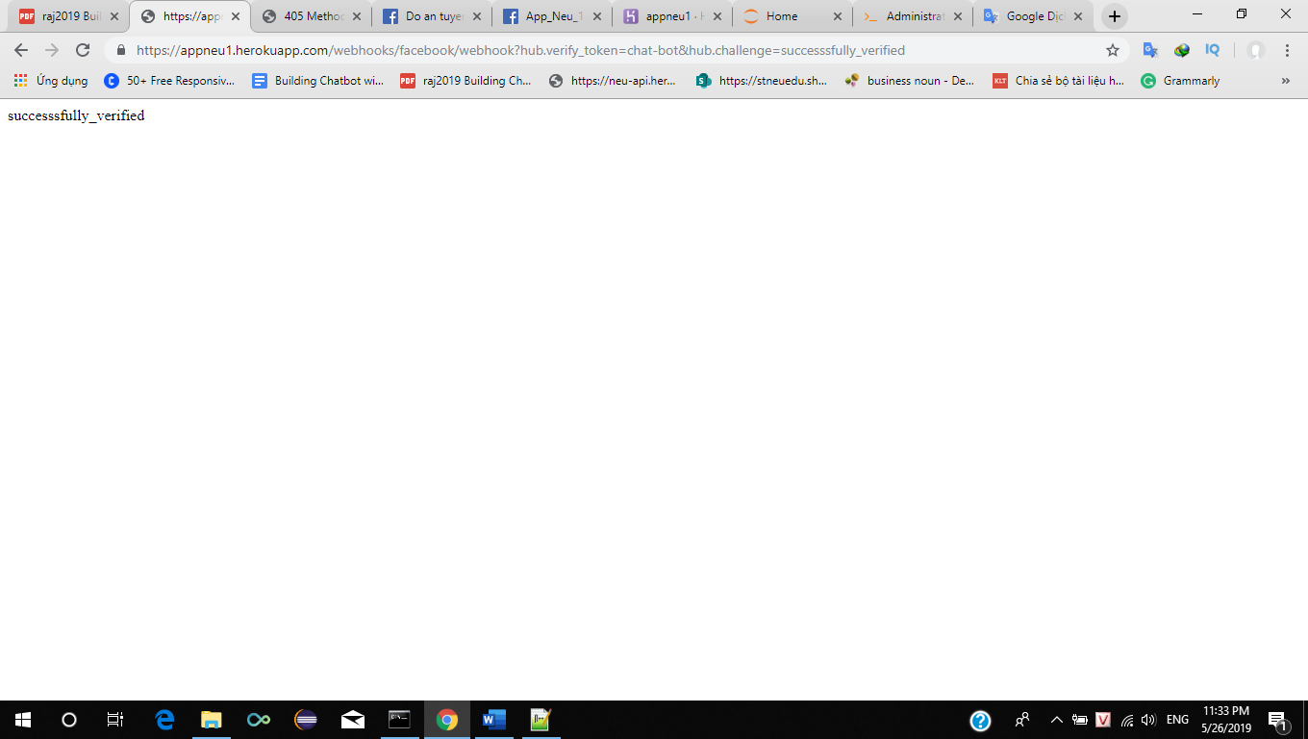

**Hình 68. App appneu1 hiển thị thành công trên Heroku**

Vào Facebook for Developer điền Callback URL, chọn **Verify and Save**

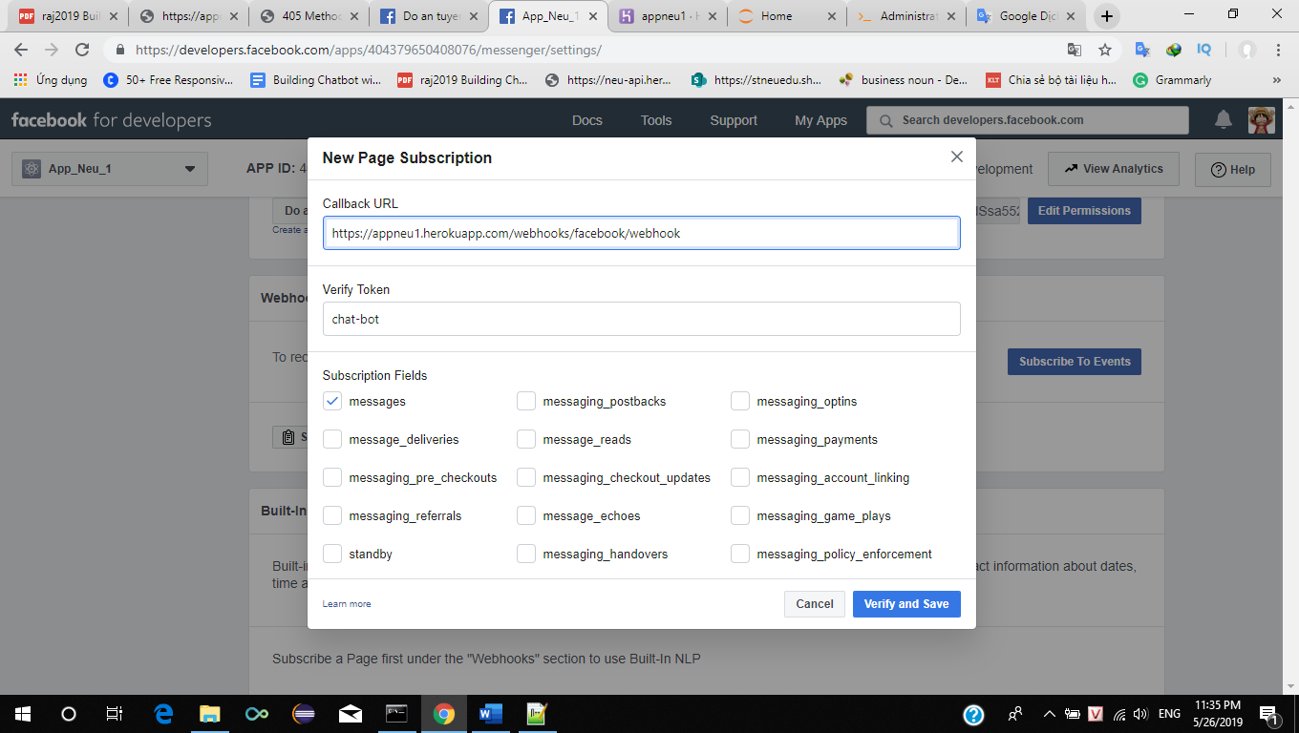

**Hình 69. App appneu1 hiển thị thành công trên Heroku**

Tiếp theo tiến hành chọn page và click **Subcribe**:

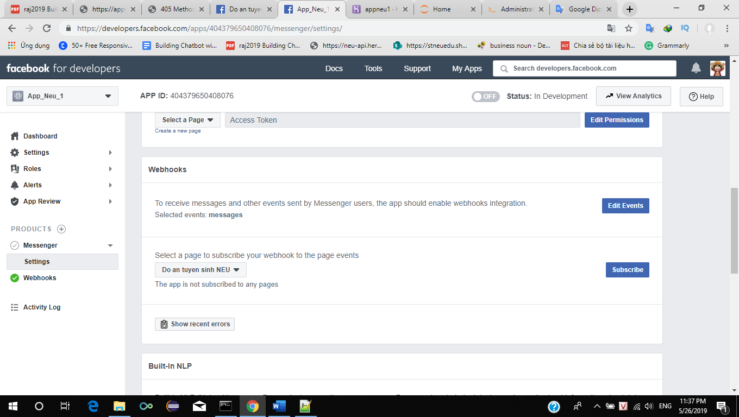

Truy cập <https://www.termsfeed.com/> để tạo **Privacy Policy URL** theo hướng dẫn.

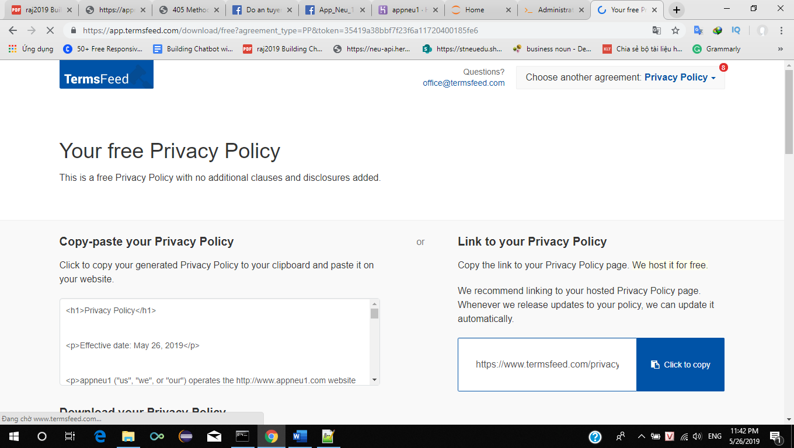

**Hình 70. Tạo Privacy Policy URL**

Quay trở lại Facebook of Developer, chọn **Settings** 🡪 **Basic** điền **Privacy Policy URL** vừa tạo là: https://www.termsfeed.com/privacy-policy/35419a38bbf7f23f6a11720400185fe6, tại mục **Category** chọn Education, chọn **Save Changes,** sau đó click nút **off** để Public app.

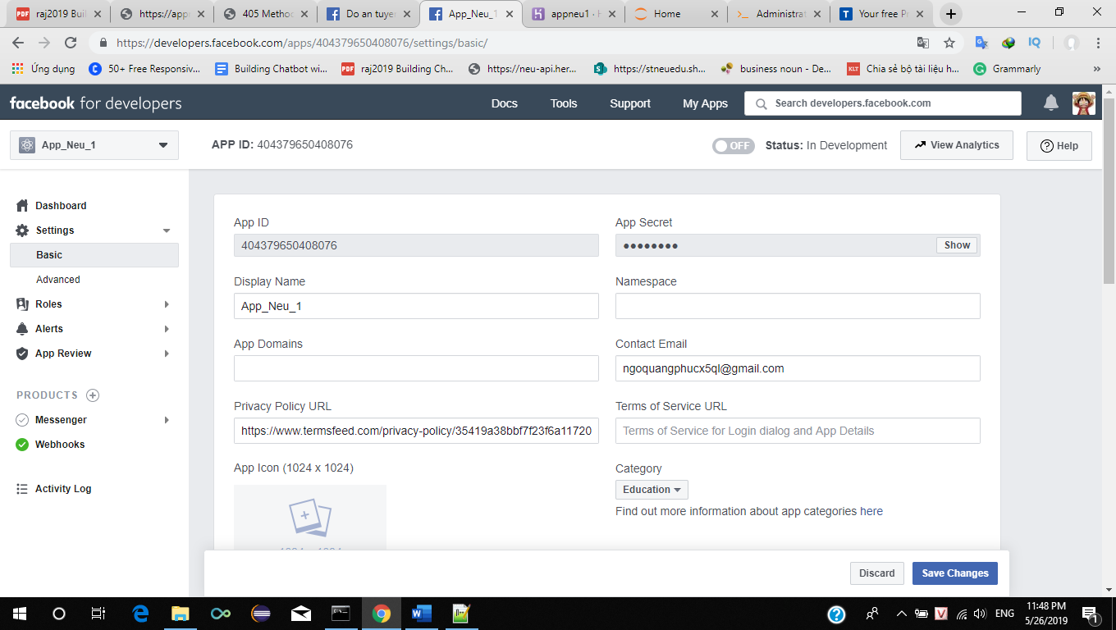

**2**

**1**

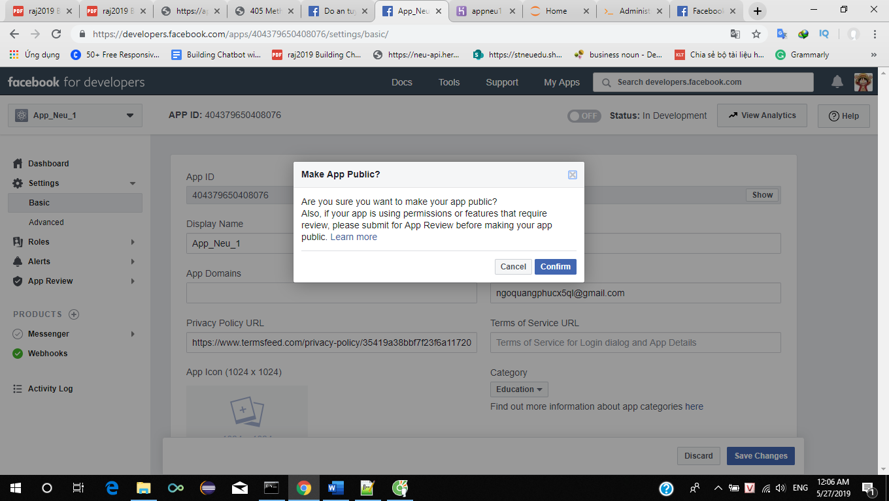

**Hình 71. Public App**

Cuối cùng chọn Confirm để App được Public.

Để ChatBot có thể hoạt động được trên Page **Do an tuyen sinh NEU**, chúng ta bắt buộc thực hiện một số thao tác cơ bản sau:

Đầu tiên truy cập vào Page, click và **Add a Button** chọn **Contact you** và click vào **Send Messenge** rồi **Next**

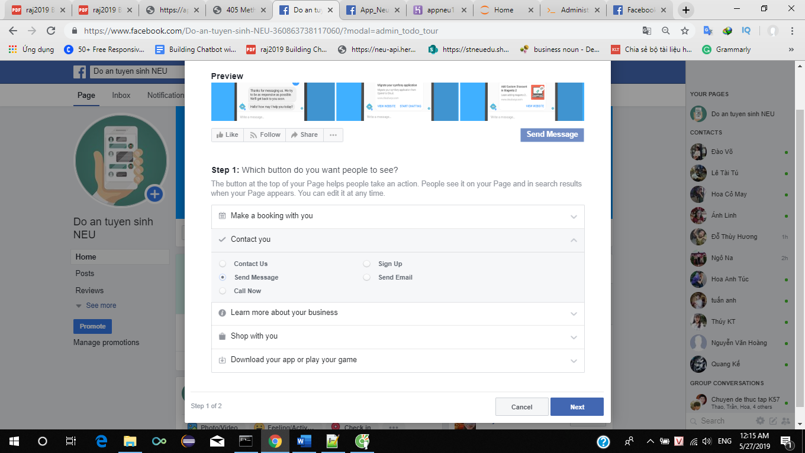

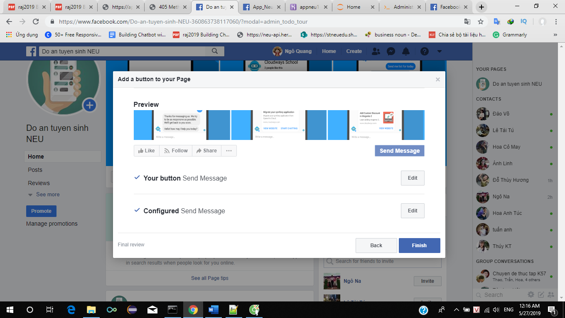

**Hình 72. Cấu hình Page Do an tuyen sinh NEU**

Như vậy, ChatBot hỗ trợ tuyển sinh đại học chính quy Trường Đại học Kinh tế Quốc dann đã được xây dựng và tích hợp thành công vào Page Do an tuyen sinh NEU, bây giờ chúng ta có thể tiến hành kiểm thử.

# **Chương 4:**

# **ĐÁNH GIÁ VÀ KẾT LUẬN**

## **4.1. Test Chatbot**

Để kiểm thử ChatBot, ta click vào **Send Messenge** và chọn **Test buton**

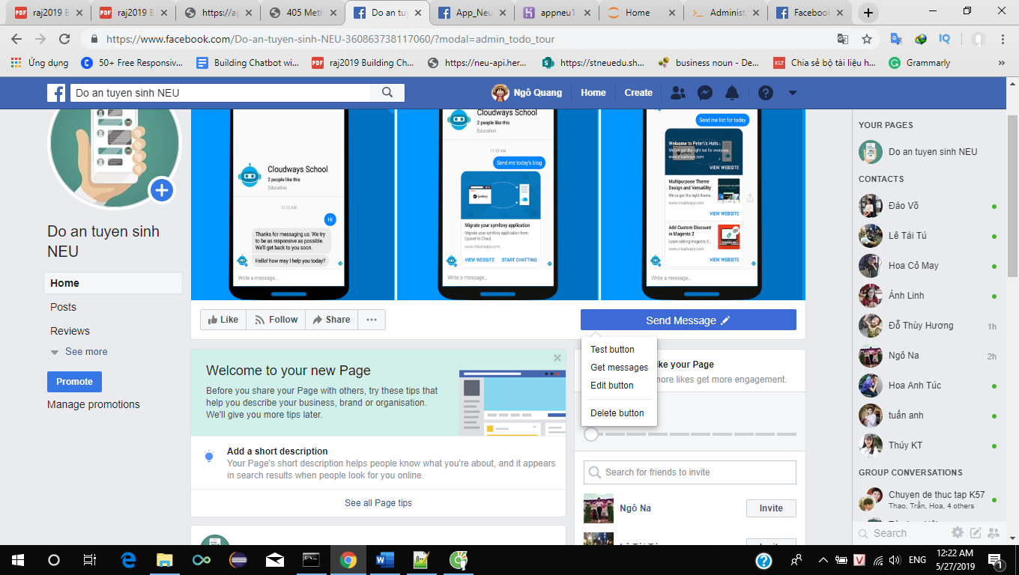

**Hình 73. Kiểm thử ChatBot**

|  |  |
| --- | --- |
|  |  |
|  |  |
|  |  |
|  |  |

|  |  |
| --- | --- |
|  | **Hình 74. Kết quả kiểm thử** |

## **4.2. Đánh giá**

### *4.2.1. Kết quả đạt được*

*- Đối với hệ thống:*

Hệ thống Chatbot được tích hợp vào Facebook cung cấp một lượng lớn thông tin cho phụ huynh, học sinh có nhu cầu đăng ký nguyện vọng tuyển sinh vào Trường Đại học Kinh tế Quốc dân. Chatbot đưa ra thông tin của 44 ngành đào tạo dự kiến tuyển sinh năm 2019 của nhà bao gồm:

***+*** Tên ngành và chương trình học của nhà trường

+ Chỉ tiêu xét tuyển

+ Tổ hợp xét tuyển

***+*** Mã ngành

+ Điểm trúng tuyển các năm từ 2015 cho tới 2018, …

***+*** Mô tả ngắn về ngành/Chương trình học

***+*** Chương trình đào tạo chi tiết bao gồm tổng số tín chỉ, các môn học/học phần chính trong khung chương trình đào tạo.

+ Cơ hội nghề nghiệp trong tương lai

và một số thông tin cần thiết khác như:

***+*** Địa chỉ nhà trường

***+*** Hotline, Facebook, Website hỗ trợ thông tin tuyển sinh

+ Các phương thức xét tuyển của nhà trường

+ Các quy định, yêu cầu về chuẩn đầu ra, học bổng, …

*- Đối với cá nhân:*

+ Tiếp thu được một lượng kiến thức về Chatbot, quy trình xây dựng một hệ thống Chatbot hoàn thiện;

+ Tiếp cận với Machine Learning và một số thư viên liên quan như TensorFlow, Rasa, Rasa NLU, …

+ Làm quen với ngôn ngữ lập trình Python và hệ thống cơ sở dữ liệu SQLite.

+ Tiếp cần với một lượng lớn tài liệu bằng tiếng Anh, giúp cải thiện trình độ tiếng Anh của bản thân.

### *4.2.2. Kết quả chưa đạt được*

- Lượng dữ liệu đầu vào còn ít, chưa thể cung cấp cho người dùng toàn bộ thông tin mà họ cần.

- Hệ thống chưa xử lý được Tiếng Việt có dấu.

## **4.3. Hướng phát triển trong tương lai**

Trong tương lai gần em sẽ cố gắng hoàn thiện hơn nữa, học hỏi thêm được nhiều kiến thức cũng như kinh nghiệm để tích lũy cho bản thân. Cố gắng nghiên cứu về Marchine Learning để hệ thống Chatbot có thể xử lý được thông tin đầu vào là Tiếng Việt có dấu, nâng cấp hệ thống không chỉ hỗ trợ người dùng bằng văn bản mà có thể bằng giọng nói, hình ảnh để có thể đưa đến cho người dùng một hệ thống ChatBot hoàn chỉnh, an toàn, dễ dàng sử dụng và giải quyết được hầu hết các nhu cầu từ phía người dùng.

# **PHỤ LỤC**

## **PHỤ LỤC 1: File botneu_domain.yml**

**slots**:

**location**:

**type**: text

**intents**:

- greeting

- get_mo_ta

- get_khoa

- get_ma

- get_chi_tieu

- get_to_hop

- get_diem

- get_tin_chi

- get_chuong_trinh

- get_co_hoi

- get_lien_he

- get_hinh_thuc

- get_tuyen_thang

- get_lien_ket_qte

- get_song_song

- get_dau_ra

- get_hoc_bong

- get_ty_le

- get_luu_hs

- get_hoc_phi

- get_thanks

**entities**:

- location

**templates**:

**utter_greet**:

- "Xin chao! Chung toi co the giup gi duoc cho ban."

**utter_get_mo_ta**:

- "Ban muon biet thong tin ve chuyen nganh nao?"

**utter_get_lien_he**:

- "Ban co the gui thac mac vao Group tu van tuyen sinh theo duong link sau: https://www.facebook.com/tvtsneu hoac truy cap Website: https://daotao.neu.edu.vn/ hoac Hotline: 0888. 128. 558"

**utter_get_hinh_thuc**:

- "Truong Dai hoc kinh te quoc dan tuyen sinh dai hoc nam 2019 voi 3 hinh thuc xet tuyen: Tuyen thang theo quy dinh cua Bo Giao duc va Dao tao; Xet tuyen theo ket qua thi THPT Quoc gia nam 2019; Xet tuyen ket hop"

**utter_get_tuyen_thang**:

- "Hinh thuc xet tuyen ket hop nop ho so tai truong tu 02/09/2019 den 15/07/2019 gom 02 doi tuong sau day: - Doi tuong 01: Thi sinh tham gia vong thi tuan cua cuoc thi Duong len dinh Olympia tren Dai truyen hinh Viet Nam co tong so diem thi THPT Quoc gia nam 2019 cua 3 mon bat ky (co mon Toan) dat tu 18 diem tro len (gom ca diem uu tien). Doi tuong 02: Thi sinh co chung chi Tieng Anh quoc te trong thoi han (tinh den ngay 22/06/2019) dat IELTS 6.5 tro len hoac TOEFLITP 550 tro len hoac TOEFL iBT 90 tro len va co tong so diem thi THPT Quoc gia nam 2019 cua 3 mon bat ky (co mon Tieng Anh) dat tu 14 diem tro len (gom ca diem uu tien)"

**utter_get_lien_ket_qte**:

- "Cac chuong trinh lien ket quoc te do Dai hoc nuoc ngoai cap bang bao gom: 1. Cu nhan quoc te IBD@NEU: Quan tri kinh doanh, Quan tri kinh doanh quoc te; Quan tri su kien; Ngan hang tai chinh voi Dai hoc Sunderland & Dai hoc West of England, Anh quoc, Website: http://isme.neu.edu.vn/ . 2. Cu nhan Ke toan tai chinh (BIFA) voi Dai hoc Cardiff Metropolitan, Anh quoc, Website: http://saa.neu.edu.vn/ . 3. Cu nhan quan tri kinh doanh lien ket 2+2 voi Dai hoc Dongseo, Han Quoc, Website: http://khoaquantrikinhdoanh.neu.edu.vn/ . 4. Cu nhan Quan tri kinh doanh lien ket 2+2 voi Dai hoc California San Bernardino, Hoa ky, Page: https://www.facebook.com/ABD2plus2 . 5. Lien thong cu nhan, thac si Dinh phi bao hiem va Quan tri rui ro (Actuary) voi Dai hoc Lyon 1, Phap, Website: http://mfe.neu.edu.vn/ . 6. Cu nhan Cong nghe tai chinh (Fithech) lien ket 2+2 voi Dai hoc A Chau, Dai Loan, Website: http://fintech.neu.edu.vn/ . 7. Cu nhan kinh te hoc va Tai chinh lien ket 1+2 voi Dai hoc Lincoln, Anh quoc, Website: http://economics.neu.edu.vn/ ."

**utter_get_song_song**:

- "La sinh vien truong Kinh te Quoc dan ban co the lua chon: Dang ky them 01 nganh khac de duoc cap 02 bang dai hoc hoac dang ky them mot so hoc phan de co them kien thuc chuyen sau ve linh vuc ma minh yeu thich va duoc cap giay chung nhan khi hoan thanh cac hoc phan."

**utter_get_dau_ra**:

- "Sinh vien tot nghiep can dat chuan dau ra ngoai ngu gom: dat IELTS 6.5 doi voi sinh vien nganh ngon ngu Anh va cac chuong trinh tien tien, B-BAE, BA, IHME; 6.0 IELTS cac nganh chat luong cao, E-BBA, E-PMP, Actuary, BFT, E-BDB, ICAEW-CFAB, DSEB, BFI, EMQI, ESOM; DAT 5.5 IELTS doi voi cac nganh con lai. Ngoai ra sinh vien can dat chuan dau ra tin hoc theo chuan quoc te nhu chaun IC3 hoac chuan ICDL."

**utter_get_hoc_bong**:

- "Nam hoc 2018-2019, quy hoc bong khuyen khich hoc tap cua Truong du kien dat 2.650 suat hoc bong, tong gia tri len toi 25 ty dong. Cac doi tuong duoc xet cap hoc bong la cac sinh vien dat ket qua hoc tap loai kha, gioi, xuat sac."

**utter_get_ty_le**:

- "Ty le sinh vien ra truong co viec lam cua Truong Dai hoc Kinh te Quoc dan la: 95.82%"

**utter_get_luu_hs**:

- "Nha truong dao tao luu hoc sinh nuoc ngoai tu nam 1975, bao gom cac quoc gia: Lao, Campuchia, Mong Co, Han Quoc, Trung Quoc, ... Nha truong dao tao Luu hoc sinh bac dai hoc, thac si, tien si o nhieu nganh va co hang tram luu hoc sinh dang theo hoc."

**utter_get_hoc_phi**:

- "Học phí của Trường ĐH Kinh tế Quốc dân với các ngành đại học chính quy dao động trong khoảng 16-18 triệu đồng/năm, hằng năm nếu tăng sẽ không quá 10%. Các chương trình đặc thù (học bằng tiếng Anh, tiên tiến, chất lượng cao) có mức học phí cao gấp 2 lần trở lên."

**utter_get_thanks**:

- "Cam on ban, chuc ban co mot ky thi thanh cong va tro thanh sinh vien Truong Dai hoc Kinh te Quoc Dan."

**actions**:

- utter_greet

- utter_get_mo_ta

- utter_get_lien_he

- utter_get_hinh_thuc

- utter_get_tuyen_thang

- utter_get_lien_ket_qte

- utter_get_song_song

- utter_get_dau_ra

- utter_get_hoc_bong

- utter_get_ty_le

- utter_get_luu_hs

- utter_get_hoc_phi

- get_mo_ta_action

- get_khoa_action

- get_ma_action

- get_chi_tieu_action

- get_to_hop_action

- get_diem_action

- get_tin_chi_action

- get_chuong_trinh_action

- get_co_hoi_action

- utter_get_thanks

## **PHỤ LỤC 2: File actions.py**

**from** __future__ **import** absolute_import

**from** __future__ **import** division

**from** __future__ **import** print_function

**from** __future__ **import** unicode_literals

**import** requests

**from** rasa_core_sdk **import** Action

**from** rasa_core_sdk**.**events **import** SlotSet

**class** **GetMoTaAction(**Action**):**

**def** name**(**self**):**

**return** "get_mo_ta_action"

**def** run**(**self**,** dispatcher**,** tracker**,** domain**):**

# type: (Dispatcher, DialogueStateTracker, Domain) -> List[Event]

loc **=** tracker**.**get_slot**(**'location'**).**capitalize**()**

base_url **=** "https://neu-api.herokuapp.com/{nganh}"

url **=** base_url**.**format**(**{**'nganh'**:** loc**})**

res **=** requests**.**get**(**url**)**

moTa **=** res**.**json**()[**'Mo ta'**]**

response **=** "Doi voi sinh vien {} {}"**.**format**(**loc**,** moTa**)**

dispatcher**.**utter_message**(**response**)**

**return** **[**SlotSet**(**"location"**,** loc**)]**

**class** **GetKhoaAction(**Action**):**

**def** name**(**self**):**

**return** "get_khoa_action"

**def** run**(**self**,** dispatcher**,** tracker**,** domain**):**

# type: (Dispatcher, DialogueStateTracker, Domain) -> List[Event]

loc **=** tracker**.**get_slot**(**'location'**).**capitalize**()**

base_url **=** "https://neu-api.herokuapp.com/{nganh}"

url **=** base_url**.**format**(**{**'nganh'**:** loc**})**

res **=** requests**.**get**(**url**)**

khoa **=** res**.**json**()[**'Khoa'**]**

response **=** "Nganh {} thuoc {} a."**.**format**(**loc**,** khoa**)**

dispatcher**.**utter_message**(**response**)**

**return** **[**SlotSet**(**"location"**,** loc**)]**

**class** **GetMaAction(**Action**):**

**def** name**(**self**):**

**return** "get_ma_action"

**def** run**(**self**,** dispatcher**,** tracker**,** domain**):**

# type: (Dispatcher, DialogueStateTracker, Domain) -> List[Event]

loc **=** tracker**.**get_slot**(**'location'**).**capitalize**()**

base_url **=** "https://neu-api.herokuapp.com/{nganh}"

url **=** base_url**.**format**(**{**'nganh'**:** loc**})**

res **=** requests**.**get**(**url**)**

ma **=** res**.**json**()[**'Ma'**]**

response **=** "Nganh {} co ma tuyen sinh la {}"**.**format**(**loc**,** ma**)**

dispatcher**.**utter_message**(**response**)**

**return** **[**SlotSet**(**"location"**,** loc**)]**

**class** **GetChiTieuAction(**Action**):**

**def** name**(**self**):**

**return** "get_chi_tieu_action"

**def** run**(**self**,** dispatcher**,** tracker**,** domain**):**

# type: (Dispatcher, DialogueStateTracker, Domain) -> List[Event]

loc **=** tracker**.**get_slot**(**'location'**).**capitalize**()**

base_url **=** "https://neu-api.herokuapp.com/{nganh}"

url **=** base_url**.**format**(**{**'nganh'**:** loc**})**

res **=** requests**.**get**(**url**)**

chiTieu **=** res**.**json**()[**'Chi tieu'**]**

response **=** "Nganh {} co chi tieu tuyen sinh la {}"**.**format**(**loc**,** chiTieu**)**

dispatcher**.**utter_message**(**response**)**

**return** **[**SlotSet**(**"location"**,** loc**)]**

**class** **GetToHopAction(**Action**):**

**def** name**(**self**):**

**return** "get_to_hop_action"

**def** run**(**self**,** dispatcher**,** tracker**,** domain**):**

# type: (Dispatcher, DialogueStateTracker, Domain) -> List[Event]

loc **=** tracker**.**get_slot**(**'location'**).**capitalize**()**

base_url **=** "https://neu-api.herokuapp.com/{nganh}"

url **=** base_url**.**format**(**{**'nganh'**:** loc**})**

res **=** requests**.**get**(**url**)**

toHop **=** res**.**json**()[**'To hop xet tuyen'**]**

response **=** "Nganh {} xet tuyen cac khoi {}"**.**format**(**loc**,** toHop**)**

dispatcher**.**utter_message**(**response**)**

**return** **[**SlotSet**(**"location"**,** loc**)]**

**class** **GetDiemAction(**Action**):**

**def** name**(**self**):**

**return** "get_diem_action"

**def** run**(**self**,** dispatcher**,** tracker**,** domain**):**

# type: (Dispatcher, DialogueStateTracker, Domain) -> List[Event]

loc **=** tracker**.**get_slot**(**'location'**).**capitalize**()**

base_url **=** "https://neu-api.herokuapp.com/{nganh}"

url **=** base_url**.**format**(**{**'nganh'**:** loc**})**

res **=** requests**.**get**(**url**)**

diem2015 **=** res**.**json**()[**'Diem 2015'**]**

diem2016 **=** res**.**json**()[**'Diem 2016'**]**

diem2017 **=** res**.**json**()[**'Diem 2017'**]**

diem2018 **=** res**.**json**()[**'Diem 2018'**]**

response **=** "Nganh {} co diem xet tuyen nam 2015 la: {}, 2016 la: {}, 2017 la: {}, 2018 la: {}. Luu y: Nhung nam co diem xet tuyen bang 00.00 la nhung nam nha truong chua to chuc tuyen sinh."**.**format**(**loc**,** diem2015**,** diem2016**,** diem2017**,** diem2018**)**

dispatcher**.**utter_message**(**response**)**

**return** **[**SlotSet**(**"location"**,** loc**)]**

**class** **GetTinChiAction(**Action**):**

**def** name**(**self**):**

**return** "get_tin_chi_action"

**def** run**(**self**,** dispatcher**,** tracker**,** domain**):**

# type: (Dispatcher, DialogueStateTracker, Domain) -> List[Event]

loc **=** tracker**.**get_slot**(**'location'**).**capitalize**()**

base_url **=** "https://neu-api.herokuapp.com/{nganh}"

url **=** base_url**.**format**(**{**'nganh'**:** loc**})**

res **=** requests**.**get**(**url**)**

tinChi **=** res**.**json**()[**'Tong so tin chi'**]**

response **=** "Nganh {} tong so tin chi la: {}"**.**format**(**loc**,** tinChi**)**

dispatcher**.**utter_message**(**response**)**

**return** **[**SlotSet**(**"location"**,** loc**)]**

**class** **GetChuongTrinhAction(**Action**):**

**def** name**(**self**):**

**return** "get_chuong_trinh_action"

**def** run**(**self**,** dispatcher**,** tracker**,** domain**):**

# type: (Dispatcher, DialogueStateTracker, Domain) -> List[Event]

loc **=** tracker**.**get_slot**(**'location'**).**capitalize**()**

base_url **=** "https://neu-api.herokuapp.com/{nganh}"

url **=** base_url**.**format**(**{**'nganh'**:** loc**})**

res **=** requests**.**get**(**url**)**

chuongTrinh **=** res**.**json**()[**'Chuong trinh dao tao'**]**

response **=** "Nganh {} co {}"**.**format**(**loc**,** chuongTrinh**)**

dispatcher**.**utter_message**(**response**)**

**return** **[**SlotSet**(**"location"**,** loc**)]**

**class** **GetCoHoiAction(**Action**):**

**def** name**(**self**):**

**return** "get_co_hoi_action"

**def** run**(**self**,** dispatcher**,** tracker**,** domain**):**

# type: (Dispatcher, DialogueStateTracker, Domain) -> List[Event]

loc **=** tracker**.**get_slot**(**'location'**).**capitalize**()**

base_url **=** "https://neu-api.herokuapp.com/{nganh}"

url **=** base_url**.**format**(**{**'nganh'**:** loc**})**

res **=** requests**.**get**(**url**)**

coHoi **=** res**.**json**()[**'Co hoi nghe nghiep'**]**

response **=** "{}"**.**format**(**coHoi**)**

dispatcher**.**utter_message**(**response**)**

**return** **[**SlotSet**(**"location"**,** loc**)]**

## **PHỤ LỤC 3: File stories.md**

**## Story 001**

*\* greeting*

**-** utter_greet

*\* get_mo_ta*

**-** utter_get_mo_ta

*\* get_mo_ta{"location": "Khoa hoc may tinh"}*

**-** slot{"location": "Khoa hoc may tinh"}

**-** get_mo_ta_action

**-** slot{"location": "Khoa hoc may tinh"}

*\* get_khoa{"location": "Khoa hoc may tinh"}*

**-** slot{"location": "Khoa hoc may tinh"}

**-** get_khoa_action

**-** slot{"location": "Khoa hoc may tinh"}

*\* get_ma{"location": "Khoa hoc may tinh"}*

**-** slot{"location": "Khoa hoc may tinh"}

**-** get_ma_action

**-** slot{"location": "Khoa hoc may tinh"}

*\* get_chi_tieu{"location": "Khoa hoc may tinh"}*

**-** slot{"location": "Khoa hoc may tinh"}

**-** get_chi_tieu_action

**-** slot{"location": "Khoa hoc may tinh"}

*\* get_to_hop{"location": "Khoa hoc may tinh"}*

**-** slot{"location": "Khoa hoc may tinh"}

**-** get_to_hop_action

**-** slot{"location": "Khoa hoc may tinh"}

*\* get_diem{"location": "Khoa hoc may tinh"}*

**-** slot{"location": "Khoa hoc may tinh"}

**-** get_diem_action

**-** slot{"location": "Khoa hoc may tinh"}

*\* get_tin_chi{"location": "Khoa hoc may tinh"}*

**-** slot{"location": "Khoa hoc may tinh"}

**-** get_tin_chi_action

**-** slot{"location": "Khoa hoc may tinh"}

*\* get_chuong_trinh{"location": "Khoa hoc may tinh"}*

**-** slot{"location": "Khoa hoc may tinh"}

**-** get_chuong_trinh_action

**-** slot{"location": "Khoa hoc may tinh"}

*\* get_co_hoi{"location": "Khoa hoc may tinh"}*

**-** slot{"location": "Khoa hoc may tinh"}

**-** get_co_hoi_action

**-** slot{"location": "Khoa hoc may tinh"}

*\* get_thanks*

**-** utter_get_thanks

**## Story 002**

*\* greeting*

**-** utter_greet

*\* get_chi_tieu{"location": "Khoa hoc may tinh"}*

**-** slot{"location": "Luat"}

**-** get_chi_tieu_action

**-** slot{"location": "Luat"}

*\* get_diem{"location": "Ke toan"}*

**-** slot{"location": "Ke toan"}

**-** get_diem_action

**-** slot{"location": "Ke toan"}

*\* get_co_hoi{"location": "Khoa hoc may tinh"}*

**-** slot{"location": "Khoa hoc may tinh"}

**-** get_co_hoi_action

**-** slot{"location": "Khoa hoc may tinh"}

*\* get_hinh_thuc*

**-** utter_get_hinh_thuc

*\* get_tuyen_thang*

**-** utter_get_tuyen_thang

*\* get_thanks*

**-** utter_get_thanks

**## Story 003**

*\* greeting*

**-** utter_greet

*\* get_mo_ta{"location": "Khoa hoc may tinh"}*

**-** slot{"location": "Ke toan"}

**-** get_mo_ta_action

**-** slot{"location": "Ke toan"}

*\* get_chi_tieu{"location": "Khoa hoc may tinh"}*

**-** slot{"location": "Luat"}

**-** get_chi_tieu_action

**-** slot{"location": "Luat"}

*\* get_diem{"location": "Ke toan"}*

**-** slot{"location": "Ke toan"}

**-** get_diem_action

**-** slot{"location": "Ke toan"}

*\* get_co_hoi{"location": "Khoa hoc may tinh"}*

**-** slot{"location": "Khoa hoc may tinh"}

**-** get_co_hoi_action

**-** slot{"location": "Khoa hoc may tinh"}

*\* get_hoc_phi*

**-** utter_get_hoc_phi

*\* get_ty_le*

**-** utter_get_ty_le

*\* get_thanks*

**-** utter_get_thanks

**## Story 004**

*\* greeting*

**-** utter_greet

*\* get_mo_ta*

**-** utter_get_mo_ta

*\* get_mo_ta{"location": "Luat"}*

**-** slot{"location": "Luat"}

**-** get_mo_ta_action

**-** slot{"location": "Luat"}

*\* get_hoc_phi*

**-** utter_get_hoc_phi

*\* get_ma{"location": "Ke toan"}*

**-** slot{"location": "Ke toan"}

**-** get_ma_action

**-** slot{"location": "Ke toan"}

*\* get_chi_tieu{"location": "Khoa hoc may tinh"}*

**-** slot{"location": "Khoa hoc may tinh"}

**-** get_chi_tieu_action

**-** slot{"location": "Khoa hoc may tinh"}

*\* get_to_hop{"location": "Quan tri kinh doanh"}*

**-** slot{"location": "Quan tri kinh doanh"}

**-** get_to_hop_action

**-** slot{"location": "Quan tri kinh doanh"}

*\* get_diem{"location": "Quan tri kinh doanh"}*

**-** slot{"location": "Quan tri kinh doanh"}

**-** get_diem_action

**-** slot{"location": "Quan tri kinh doanh"}

*\* get_tin_chi{"location": "Khoa hoc may tinh"}*

**-** slot{"location": "Khoa hoc may tinh"}

**-** get_tin_chi_action

**-** slot{"location": "Khoa hoc may tinh"}

*\* get_chuong_trinh{"location": "Khoa hoc may tinh"}*

**-** slot{"location": "Khoa hoc may tinh"}

**-** get_chuong_trinh_action

**-** slot{"location": "Khoa hoc may tinh"}

*\* get_co_hoi{"location": "Khoa hoc may tinh"}*

**-** slot{"location": "Khoa hoc may tinh"}

**-** get_co_hoi_action

**-** slot{"location": "Khoa hoc may tinh"}

*\* get_thanks*

**-** utter_get_thanks

**## Story 005**

*\* greeting*

**-** utter_greet

*\* get_hoc_phi*

**-** utter_get_hoc_phi

*\* get_ma{"location": "Bao hiem"}*

**-** slot{"location": "Bao hiem"}

**-** get_ma_action

**-** slot{"location": "Bao hiem"}

*\* get_chi_tieu{"location": "Khoa hoc may tinh"}*

**-** slot{"location": "Khoa hoc may tinh"}

**-** get_chi_tieu_action

**-** slot{"location": "Khoa hoc may tinh"}

*\* get_to_hop{"location": "Quan tri kinh doanh"}*

**-** slot{"location": "Quan tri kinh doanh"}

**-** get_to_hop_action

**-** slot{"location": "Quan tri kinh doanh"}

*\* get_diem{"location": "Bat dong san"}*

**-** slot{"location": "Bat dong san"}

**-** get_diem_action

**-** slot{"location": "Bat dong san"}

*\* get_hoc_phi*

**-** utter_get_hoc_phi

*\* get_dau_ra*

**-** utter_get_dau_ra

*\* get_co_hoi{"location": "Khoa hoc may tinh"}*

**-** slot{"location": "Khoa hoc may tinh"}

**-** get_co_hoi_action

**-** slot{"location": "Khoa hoc may tinh"}

*\* get_thanks*

**-** utter_get_thanks

**## Story 006**

*\* greeting*

**-** utter_greet

*\* get_diem{"location": "Ke toan"}*

**-** slot{"location": "Ke toan"}

**-** get_diem_action

**-** slot{"location": "Ke toan"}

*\* get_chuong_trinh{"location": "Luat"}*

**-** slot{"location": "Luat"}

**-** get_chuong_trinh_action

**-** slot{"location": "Luat"}

*\* get_song_song*

**-** utter_get_song_song

*\* get_co_hoi{"location": "Khoa hoc may tinh"}*

**-** slot{"location": "Khoa hoc may tinh"}

**-** get_co_hoi_action

**-** slot{"location": "Khoa hoc may tinh"}

*\* get_lien_ket_qte*

**-** utter_get_lien_ket_qte

*\* get_thanks*

**-** utter_get_thanks

**## Story 007**

*\* greeting*

**-** utter_greet

*\* get_diem{"location": "Ke toan"}*

**-** slot{"location": "Ke toan"}

**-** get_diem_action

**-** slot{"location": "Ke toan"}

*\* get_ty_le*

**-** utter_get_ty_le

*\* get_ma{"location": "Khoa hoc may tinh"}*

**-** slot{"location": "Khoa hoc may tinh"}

**-** get_ma_action

**-** slot{"location": "Khoa hoc may tinh"}

*\* get_chi_tieu{"location": "Khoa hoc may tinh"}*

**-** slot{"location": "Khoa hoc may tinh"}

**-** get_chi_tieu_action

**-** slot{"location": "Khoa hoc may tinh"}

*\* get_luu_hs*

**-** utter_get_luu_hs

*\* get_chuong_trinh{"location": "Khoa hoc may tinh"}*

**-** slot{"location": "Khoa hoc may tinh"}

**-** get_chuong_trinh_action

**-** slot{"location": "Khoa hoc may tinh"}

*\* get_lien_he*

**-** utter_get_lien_he

*\* get_thanks*

**-** utter_get_thanks

**## Story 008**

*\* greeting*

**-** utter_greet

*\* get_ma{"location": "Khoa hoc may tinh"}*

**-** slot{"location": "Khoa hoc may tinh"}

**-** get_ma_action

**-** slot{"location": "Khoa hoc may tinh"}

*\* get_chi_tieu{"location": "Khoa hoc may tinh"}*

**-** slot{"location": "Khoa hoc may tinh"}

**-** get_chi_tieu_action

**-** slot{"location": "Khoa hoc may tinh"}

*\* get_to_hop{"location": "Ke toan"}*

**-** slot{"location": "Ke toan"}

**-** get_to_hop_action

**-** slot{"location": "Ke toan"}

*\* get_diem{"location": "Khoa hoc may tinh"}*

**-** slot{"location": "Khoa hoc may tinh"}

**-** get_diem_action

**-** slot{"location": "Khoa hoc may tinh"}

*\* get_chuong_trinh{"location": "Luat"}*

**-** slot{"location": "Luat"}

**-** get_chuong_trinh_action

**-** slot{"location": "Luat"}

*\* get_co_hoi{"location": "Khoa hoc may tinh"}*

**-** slot{"location": "Khoa hoc may tinh"}

**-** get_co_hoi_action

**-** slot{"location": "Khoa hoc may tinh"}

*\* get_ty_le*

**-** utter_get_ty_le

*\* get_lien_ket_qte*

**-** utter_get_lien_ket_qte

*\* get_hoc_phi*

**-** utter_get_hoc_phi

*\* get_thanks*

**-** utter_get_thanks

# **DANH MỤC TÀI LIỆU THAM KHẢO**

1. Tổng quan về Chatbot – FADItek: <https://faditek.com/chatbot-can-ban-tong-quan-ve-chatbot/>

2. Tìm hiều cấu trúc của một Chatbot cơ bản – Messnow: <https://messnow.com/blog/tim-hieu-cau-truc-cua-mot-chatbot-co-ban/>

3. Ứng dụng của Chatbot trong thời đại 4.0: <https://techinsight.com.vn/mot-ung-dung-cua-chatbot-trong-startup-thoi-dai-4-0/>

4. Bài viết: “Chatbots - Thiết kế intents, entities cho các mô hình NLP” - Bao-Vu's blog: <https://vunb.github.io/chatbots/2017/08/27/thiet-ke-intents-entities.html>

5. Bài viết: “Các bài toán xử lý ngôn ngữ tự nhiên trong phát triển hệ thống Chatbot” - Phạm Quang Minh Nhật: <https://www.slideshare.net/minhpqn/cc-bi-ton-x-l-ngn-ng-t-nhin-trong-pht-trin-h-thng-chatbot>

6. Bài viết: “Advanced Natural Language Processing Tools for Bot Makers – LUIS, Wit.ai, Api.ai and others” – intellectsoft: <https://stanfy.com/blog/advanced-natural-language-processing-tools-for-bot-makers/>

7. Building a chatbot with Rasa NLU and Rasa Core - Channel “a[jpboost](https://www.youtube.com/channel/UCiLU9qlYCFYvc03zTdOiGBw)”: <https://www.youtube.com/watch?v=xu6D_vLP5vY>

8. Deploying Rest api based Flask app on Heroku part 1, 2 – [Ashiq KS](https://medium.com/@ashiqgiga07): <https://medium.com/@ashiqgiga07/deploying-rest-api-based-flask-app-on-heroku-part-1-cb43a14c50c> và <https://medium.com/@ashiqgiga07/deploying-rest-api-based-flask-app-on-heroku-part-2-54698cf7c96d>

9. Heroku Deployment using Github – Channel “[GAURAV SUNIL AGARWAL 14BCE0127](https://www.youtube.com/channel/UChsqnKni6pOnili-uGH_BeQ)”: <https://www.youtube.com/watch?v=3tK9qIdoJ6I>

10. Dialogflow Tutorial – Create Facebook Messenger Bot Using Dialogflow Integration – Pragnakalp: <https://www.pragnakalp.com/dialogflow-tutorial-create-facebook-messenger-bot-using-dialogflow-integration/>

11. How I have created and deployed RESTful API using Python and Heroku —Step by step guide - [Parthiban Sudhaman](https://medium.com/@parthibansudhaman): <https://medium.com/@ashiqgiga07/deploying-rest-api-based-flask-app-on-heroku-part-1-cb43a14c50c>

12. Sách: “Building Chatbots with Python - Using Natural Language Processing and

Machine Learning” của Sumit Raj: <https://drive.google.com/drive/u/0/my-drive>

13. Tài liệu: “Tư vấn tuyển sinh đại học chính quy năm 2019 Trường Đại hoc Kinh tế Quốc dân”

Và một số tài liệu liên quan khác.